

PIAO
Piano integrato di attività e organizzazione
(ai sensi dell’art. 6 commi da 1 a 4 del decreto legge n. 80 del 09.06.2021,
convertito con modificazioni nella legge n. 113 del 06.08.2021 e s.m.i.)



triennio 2025/2027
adottato con deliberazione n. _____ del _____________

INDICE
INDICE 2
Riferimenti normativi 4
Introduzione 7
Sezione 1. Scheda Anagrafica dell’Amministrazione 10
1.1 - Dati anagrafici 10
1.2 - Dati relativi alla geolocalizzazione e al territorio 11
1.3 – Informazioni relative alla composizione demografica e statistiche sulla popolazione 11
1.4 - La domanda di salute 14
1.4.1 - Provenienza degli assistiti 16
1.4.2 - I competitor: mobilità passiva verso altre Regioni 18
1.5 - L’amministrazione “in cifre” 19
1.5.1 - La produzione 19
1.5.2 - Cifre a confronto - Benchmark organizzativo 24
1.5.3 - Dati economici 27
1.6 - I macro processi organizzativi 28
Sezione 2. Valore pubblico, performance e anticorruzione 42
2.1 -Valore pubblico 42
2.1.1 – Benessere e sostenibilità 42
2.1.2 - Semplificazione e digitalizzazione 44
2.1.3 - Accessibilità fisica e digitale 45
2.1.4 - Il Piano Nazionale di Ripresa e Resilienza (PNRR) 46
2.2 -Performance 49
2.2.1- Identità 50
2.2.2 - Mandato istituzionale 50
2.2.3 - L’albero delle performance 51
2.2.4 - Obiettivi strategici 52
2.3 -Rischi corruttivi e trasparenza 71
2.3.1. - Processo di gestione del rischio 78
2.3.2 - Analisi del contesto 79
2.3.3 - La mappatura dei processi 86
2.3.4 - La valutazione del rischio 88
2.3.5 - Trattamento del rischio 92
2.3.6. - Misure di prevenzione della corruzione obbligatorie 99
2.4 - Trasparenza 115
2.4.1 - Bilanciamento tra trasparenza e privacy 116
2.4.2 - La trasparenza nelle procedure di gara 117
2.4.3 - PNRR (M6 Salute) 120
2.4.4 - Gli obiettivi strategici 121
2.4.5 - Processo di attuazione del programma 122
Sezione 3. Organizzazione e capitale umano 125
3.1 - Struttura organizzativa 126
3.1.1 – Relazioni Sindacali 127
3.1.2 - Organigramma 128
3.1.3 – Dettaglio della struttura organizzativa 129
3.1.4 – Sistema degli incarichi dirigenziali 131
3.2 – Organizzazione del lavoro agile (POLA) 133
3.2.1 – I fattori abilitanti del lavoro agile/da remoto 138
3.2.2 – I servizi che sono “smartizzabili” e gestibili da remoto 141
3.2.3 – I soggetti che hanno la precedenza nell’accesso al lavoro agile/da remoto 141
3.3 – Piano triennale dei fabbisogni di personale 141
3.3.1 – Il programma della formazione del personale 149
3.3.2 – Le azioni finalizzate al pieno rispetto della parità di genere 154
3.3.3 – Le azioni di prevenzione e tutela della salute dei lavoratori 155
Sezione 4. Monitoraggio 157
4.1 - Sottosezione valore pubblico e performance 157
4.2 - Sezione organizzazione e capitale umano 160
Norme Finali 161
Allegati 162

Sezione 2. Valore pubblico, performance e anticorruzione

2.1 -Valore pubblico
Il presente PIAO è strettamente connesso con la pianificazione strategica dell’Azienda, da cui derivano le linee di sviluppo e gli obiettivi strategici, tenendo conto del contesto di riferimento sia in termini di opportunità che di vincoli, considerati però sempre come “elementi agibili”.
Il Piano Strategico delinea il posizionamento a cui si ambisce e il Valore Pubblico che si intende creare; il collegamento degli obiettivi assegnati alle varie strutture aziendali con il Piano Strategico assicura che le azioni previste nel PIAO abbiano tutte come obiettivo il mantenimento delle promesse di mandato e il miglioramento dei servizi resi agli utenti e agli stakeholder, creando un forte collegamento tra le performance e la creazione di valore pubblico.
Nel Piano Strategico 2025-2030 vengono chiaramente delineate le linee strategiche che porteranno ad aumentare il benessere reale dei portatori di interesse dell’Azienda.
Tra gli obiettivi del PIAO trasversalmente si ritrovano anche quelli legati ad azioni per migliorare l’accessibilità sia fisica che digitale dell’Azienda e quelli legati alla semplificazione e reingegnerizzazione delle procedure.

2.1.1 Benessere e sostenibilità








Gli obiettivi strategici dell’Azienda previsti per il quinquennio 2025-2030 in coerenza con le attività istituzionali e sulla base dei documenti di programmazione economica e finanziaria sono volti a generare valore pubblico per i principali stakeholders.
L’Azienda, nella definizione delle proprie strategie, intende contribuire al raggiungimento degli obiettivi individuati nell’Agenda 2030 per lo sviluppo sostenibile (SDG). Il concetto di sviluppo sostenibile in sanità si estrinseca nelle tre prospettive: sociale, economica e ambientale.

In particolare, all’obiettivo 3 – Buona Salute e Benessere per la popolazione del territorio di riferimento e all’obiettivo 5 – Parità di genere, 7 – Energia pulita e accessibile, 8 – Lavoro dignitoso e crescita economica, 9 – Imprese, innovazione e infrastrutture, 10 – Ridurre le diseguaglianze, 11- città e comunità sostenibili, 12 – Consumo e produzione responsabili rispetto all’impatto generato come azienda sul territorio di riferimento, ai propri lavoratori e al proprio stato di salute.
La necessità di garantire qualità ed efficienza delle prestazioni erogate, ritenuta prioritaria e attinente all’integrazione tra dimensione economica e sociale della sostenibilità, viene affiancata da una crescente sensibilità per l’impatto ambientale. Tra le azioni perseguite nel campo della sostenibilità, vi è l’uso razionale delle risorse naturali, le iniziative orientate al risparmio energetico e all’efficientamento, i progetti di riduzione del fabbisogno energetico, il monitoraggio delle emissioni, la prevenzione tramite la promozione di stili di vita sostenibili, gli acquisti verdi, i progetti per la salute e sicurezza sul luogo di lavoro e la gestione sostenibile dei rifiuti. In particolare, la misurazione dell’aderenza dell’azienda ai principi di sviluppo sostenibile è monitorata da indicatori atti a cogliere l’impatto ambientale, indicatori che afferiscono alla quantità, qualità ed appropriatezza dell’assistenza sanitaria offerta rispetto ai bisogni del territorio, indicatori di performance economico-finanziaria e altri indicatori riferiti a parità di genere e benessere organizzativo. Di seguito si riportano alcuni macro - obiettivi di carattere trasversale che l’azienda si pone volti allo sviluppo sostenibile declinati in obiettivi strategici e operativi nella sezione performance.

Salute e benessere della popolazione
- Migliorare l’efficienza ottimizzando i processi per potenziare l’offerta, migliorare la qualità del servizio, ridurre i tempi di attesa e garantire i livelli assistenziali
Strumenti: ottimizzazione del percorso del paziente (ambulatoriale, chirurgico e medico) attraverso strumenti di operations management, miglioramento dell’efficacia della risposta ai bisogni di salute, potenziamento dell’attività e dei percorsi clinico assistenziali, rafforzamento delle alte specialità, sviluppo del sistema di qualità aziendale.
- Migliorare gli strumenti di governo, programmazione e monitoraggio per ottimizzare, semplificare e integrare le attività e per accrescere coscienza e consapevolezza nella gestione aziendale
Strumenti: gestione integrata e unificata dell’attività e dell’organizzazione, potenziamento del datawarehouse aziendale e dei sistemi di budget e reporting.
- Sviluppare e rafforzare le attività svolte per e con il territorio al fine di promuovere la realizzazione della rete territoriale
Strumenti: aggiornamento del piano di cronicità, strutturazione di percorsi assistenziali a livello territoriale, potenziamento delle reti territoriali, governo delle liste d’attesa a livello sovra aziendale.
- Sviluppare l’attività di ricerca in campo biomedico e nell’organizzazione dei servizi sanitari unitamente a prestazioni di ricovero e cura di alta specialità al fine di diventare un’azienda di rilevanza nazionale e diventare catalizzatore di conoscenza
Strumenti: percorso di accreditamento IRCCS (Istituto di Ricovero e Cura a Carattere Scientifico) entro il 2026 (in base alle tempistiche ministeriali), progettazione e realizzazione di master e corsi di alta formazione, sviluppo di collaborazioni e integrazione con il mondo accademico e universitario.
- Migliorare il benessere del paziente: questo concetto integra aspetti clinici, come la sicurezza e l’efficacia delle terapie, con elementi esperienziali, come la qualità dell’ambiente ospedaliero, la comunicazione con gli operatori sanitari e la personalizzazione dell’assistenza, promuovendo un approccio centrato sulla persona e sui suoi bisogni globali.
Strumenti: efficientamento dei presidi ospedalieri e riqualificazione delle aree ospedaliere, individuazione di procedure e percorsi utili a ridurre il rischio clinico per la sicurezza dei pazienti, individuazione di piani per eventi eccezionali o critici (piano pandemico, piano gestione sovraffollamento PS), l’efficientamento delle strutture, la definizione di percorsi clinico-assistenziali, il coordinamento e la coerenza dei messaggi attraverso la comunicazione, la revisione dell’area di accoglienza, l’integrazione di tecnologie digitali e il coinvolgimento attivo del paziente.
- Sicurezza lavoratori
Strumenti: formazione, informazione, addestramento, valutazione dei rischi e implementazione di azioni atte a ridurre al minimo i rischi, monitoraggio e vigilanza.
- Cybersicurezza
Strumenti: formazione del personale, valutazione dei rischi in materia di trattamento dei dati personali nello svolgimento delle attività lavorative, monitoraggio e vigilanza.

Efficientamento energetico
- Ridurre il fabbisogno energetico e monitoraggio delle emissioni
Strumenti: Attuazione di azioni concrete per l’efficientamento e l’uso intelligente e razionale dell’energia con interventi di efficientamento energetico degli impianti e delle attrezzature dei presidi ospedalieri, installazione di impianti fotovoltaici per contribuire all’auto efficienza energetica e alla riduzione dei costi di gestione, dei consumi e dell’impatto ambientale, campagne di sensibilizzazione del personale e dell’utenza. Individuazione di strategie di sostenibilità e sensibilizzazione del personale sulle tematiche legate agli spostamenti casa-lavoro.

Lavoro dignitoso e crescita economica, impresa, innovazione e infrastrutture
- Migliorare la trasparenza per dare valore ed implementare l’inclusione dei lavoratori nei processi lavorativi mediante diffusione di una corretta informazione
Strumenti: pubblicazione documentazione in apposita sezione della Intranet.
- Rafforzare il coinvolgimento dei lavoratori prevedendo un ruolo sempre più proattivo, favorendo una comunicazione interna di tipo smart e semplificando e rendendo più flessibili e agili i processi lavorativi
Strumenti: revisione della intranet, potenziamento della dotazione tecnologica e programmi avanzati, sensibilizzazione, diffusione e ampliamento dell’utilizzo della tecnologia digitale attraverso specifici corsi di formazione.
- Migliorare l’accesso fisico e digitale ai servizi e le prestazioni aziendali
Strumenti: semplificazione, reingegnerizzazione e digitalizzazione delle procedure/processi relative all’accesso e all’erogazione dei servizi, delle procedure di supporto e all’integrazione azienda – territorio. Introduzione di strumenti di intelligenza artificiale e machine learning per rispondere alle esigenze dei pazienti e dei propri operatori e per migliorare le prestazioni dei flussi di lavoro clinici e operativi.
- Incrementare il Benessere organizzativo
Strumenti: gruppo di lavoro e riunioni per individuare potenziali forme di stress e azioni di prevenzione e tutela, attuazione del “protocollo d’intesa per la prevenzione e il contrasto degli atti di violenza e delle aggressioni contro gli esercenti le professioni sanitarie dei presidi dell’Azienda Ospedaliero-Universitaria di Alessandria”, corsi di formazione per lo sviluppo di abilità come la gestione dei conflitti, comunicazione interpersonale, tecniche di de escalation. Ristrutturazione dei locali adibiti al servizio di ristorazione aziendale e predisposizione del nuovo capitolato di affidamento con l’obiettivo di aumentare la qualità del servizio. Attivazione Piano di welfare aziendale.

Parità di genere, riduzione delle disuguaglianze
- Realizzare iniziative volte a ridurre le disuguaglianze e quindi agire più o meno direttamente per promuovere la parità di genere.
Strumenti: Comitato unico di garanzia per le pari opportunità, valorizzazione del benessere di chi lavora e contro le discriminazioni dell’Azienda, rappresentazione della situazione occupazionale del personale maschile e femminile presente in azienda, piano triennale delle azioni positive. Azioni di miglioramento di alfabetizzazione sanitaria per favorire nei cittadini la capacità di ottenere, elaborare e capire informazioni sanitarie di base e accedere ai servizi di salute in modo da effettuare scelte consapevoli rispetto alla propria salute, percorso di tutela.
Tramite gli obiettivi strategici descritti nella sezione Performance, l’azienda persegue, nel medio-lungo periodo, il miglioramento degli indicatori di salute individuati dall’ONU.

2.1.2 - Semplificazione e digitalizzazione
La nomina del Responsabile per la Transizione Digitale (RTD) dell'Azienda Ospedaliero-Universitaria di Alessandria è avvenuta con Deliberazione n.40 del 27/01/2022. Con Deliberazione n.470 del 27/09/2024 è stata nominata l'ing. Cunietti, in sostituzione all'ing. Ricci.
La semplificazione amministrativa riveste un ruolo centrale per lo sviluppo socioeconomico, costituendo un
fattore abilitante per la rimozione degli ostacoli amministrativi e procedurali allo sviluppo delle imprese, e
ispira infatti diverse riforme settoriali contenute nel PNRR, all’interno delle singole Missioni.
Il processo di digitalizzazione dell’Azienda avviene su diversi fronti:
1. Ambito dei procedimenti amministrativi
2. Ambito dei processi sanitari
3. Ambito della ricerca
4. Ambito delle tecnologie ICT
1. Nell’ambito dei procedimenti amministrativi sono in corso di aggiornamento evolutivo i sistemi di gestione amministrativo-contabili all’interno di un più ampio progetto regionale che prevede la standardizzazione di sistemi informativi, basi di dati e processi gestionali. Sempre in questo contesto è stata completata dal 8 luglio 2024 la digitalizzazione del processo di gestione documentale di delibere, determine, contratti, protocollo e archivio documentale.
Il sito aziendale è in fase di revisione e aggiornamento nelle diverse sezioni per la sezione Amministrazione Trasparente. In fase di avvio la digitalizzazione della gestione dei reclami da parte dell’URP con una soluzione CRM, l’eliminazione totale del pagamento in contanti presso i punti di riscossione e dei pagamenti spontanei e la semplificazione e digitalizzazione della gestione dei trasporti.
2. Nell’ambito dei processi sanitari sono invece in corso numerosi e rilevanti interventi di durata pluriennale per la digitalizzazione ed innovazione dei sistemi di gestione ambulatoriale, chirurgica, della cartella clinica ospedaliera, della farmacoterapia, dell’area dell’emergenza-urgenza, dell’area radiodiagnostica, del laboratorio analisi anche in parallelo alle attività di messa in sicurezza del sistema informativo attraverso l’applicazione dei principi di Disaster Recovery ed uso delle infrastrutture in cloud ovvero messe a disposizione dai Poli Strategici Nazionali in relazione alla linee guida AgID. Per quanto riguarda l’ultimo punto la cartella clinica sanitaria è stata migrata il 4 novembre 2024 su infrastruttura cloud su Polo strategico Nazionale.
L’unitarietà organizzativa delle aree di ICT ed ingegneria clinica consente inoltre una migliore e più efficace gestione dei processi di acquisizione ed integrazione di sistemi diagnostici complessi (es. catene di automazione dei laboratori analisi, grandi apparecchiature).
3. L’ambito di digitalizzazione della ricerca, è trasversale all’ambito sanitario e a quello amministrativo, sia in termini di archiviazione e reperimento dei dati che della tracciabilità dell’attività specifica con l’attivazione di progetti e percorsi dedicati.
4. Infine, l’ambito delle tecnologie ICT segue le fondamentali indicazioni normative, le linee guida, le direttive regionali, oltre ai vincoli di aggiornamento tecnologico, quali strumenti per l’innovazione sempre più necessaria in termini di: sicurezza informatica (c.d. cybersecurity), costante aggiornamento dei sistemi operativi, sistemi di disaster recovery, sistemi in cloud e soluzioni di continuità operativa semplificazione.
Nell’ambito delle procedure da semplificare e reingegnerizzare ci sono anche i numerosi DVA e i PDTA aziendali e sovraziendali che sono in fase di revisione per aggiornamenti organizzativi e normativi.

2.1.3 - Accessibilità fisica e digitale
L’Azienda ha rinnovato completamente il proprio sito internet con una particolare attenzione all’utente: con un’architettura dell’informazione chiara, un approccio user centered che tiene conto di bisogni informativi e di punti di vista differenti e particolare attenzione è stata posta al tema dell’accessibilità. È stata infatti predisposta la scheda realizzata da AGID per la valutazione dei requisiti specifici e i contenuti che sono via via caricati rispettando tali criteri.
Prossimo obiettivo è il rinnovo del sito Intranet per dare al dipendente, sia sanitario sia amministrativo un portale, in cui vi sono racchiuse tutte le informazioni ed i documenti a valenza aziendale, in modo da essere facilmente reperibili.
L'Azienda in ottica di rimozione delle barriere architettoniche dagli spazi in uso ovvero di tutti gli ostacoli fisici che non permettono la completa mobilità di chiunque ed in particolare di coloro che, per qualsiasi causa, hanno una capacità motoria ridotta o impedita, si impegna continuativamente ad affrontare i problemi legati al miglioramento della fruizione dell'ambiente costruito (es interventi di ristrutturazione dei reparti). Nell’ambito delle modalità di accesso fisico nel 2024 è stato approvato il progetto di riqualificazione delle degenze al piano ottavo che prevede al suo interno un bagno fruibile a pazienti con ridotte capacità motorie.
L’attività del Mobility manager favorisce una migliore accessibilità fisica ai dipendenti con mobilità ridotta o impedita garantendo una maggiore affidabilità e sicurezza degli spostamenti casa-lavoro, riducendo lo stress e favorendo maggiori benefici per la salute, opportunità di socializzazione e incentivi derivanti da comportamenti virtuosi.

2.1.4 - Il Piano Nazionale di Ripresa e Resilienza (PNRR)
L’emergenza epidemiologica da Covid-19, dichiarata una pandemia dall’Organizzazione Mondiale della Sanità (OMS) l’11 marzo 2020, ha impattato in modo dirompente sui sistemi finanziari, economici e sanitari degli Stati membri dell’Unione Europea. Alla fine del mese di maggio 2020 la Commissione Europea ha presentato il piano “Next Generation EU” (NGEU), un pacchetto di strumenti di recupero dall’emergenza e di investimenti strategici che mobiliterà oltre 750 miliardi di euro per porre solide basi a beneficio delle future generazioni europee.
Ciascuno Stato membro è stato chiamato a predisporre e presentare alla Commissione Europea un Piano Nazionale di Ripresa e Resilienza (PNRR), ossia un programma di riforme e investimenti che lo Stato membro si impegna a realizzare nell’arco temporale 2021–2026.
L’Italia ha presentato il suo PNRR, strutturato in 6 Missioni, che a loro volta raggruppano 16 Componenti funzionali a realizzare gli obiettivi economico-sociali definiti nella strategia del Governo.
Il PNRR è declinato attorno a tre assi strategici (Digitalizzazione e Innovazione, Transizione ecologica, Inclusione sociale) e a tre priorità trasversali (Donne, Giovani, Sud) che ciascuna Missione ha il compito di perseguire attraverso un approccio integrato.
Le 6 Missioni e lo stanziamento a livello nazionale sono:
Missione | Stanziamento
1Digitalizzazione, innovazione, competitività e cultura (infrastrutture digitali, migrazioni al cloud, sportello digitale unico, ecc.) | 46,3 Miliardi
2 Rivoluzione verde e transizione ecologica (agricoltura sostenibile, economia circolare, energie rinnovabili, ecc.) | 69,8 Miliardi
3 Infrastrutture per una mobilità sostenibile | 31,98 Miliardi
Istruzione e ricerca | 28,49 Miliardi
5 Inclusione e coesione (formazione e riqualificazione dei lavoratori, politiche attive e formazione, sostegno dell’imprenditorialità femminile, ecc.) | 27,62 Miliardi
6 Salute | 19,72 Miliardi
Si dettagliano di seguito, per le missioni che coinvolgono questa AOU, i finanziamenti ricevuti dalla Regione Piemonte, individuata quale “soggetto attuatore” del PNRR.
Missione 1 “Digitalizzazione, innovazione, competitività, cultura e turismo"
Le principali azioni contenute nella Missione sono:
- M1C1 - Digitalizzazione, innovazione e sicurezza nella PA
- M1C2 - Digitalizzazione, innovazione e competitività nel sistema produttivo
- M1C3 - Turismo e cultura 4.0
Relativamente alla digitalizzazione della Pubblica Amministrazione il Piano prevede il rafforzamento delle infrastrutture digitali della pubblica amministrazione, la facilitazione alla migrazione al cloud, un ampliamento dell’offerta di servizi ai cittadini in modalità digitale, la riforma dei processi di acquisto di servizi ICT.
L’AOU di Alessandria ha ottenuto i finanziamenti per ciascuno degli interventi della M1C1, secondo la suddivisione che segue:
M1 C1 1.4.3 Rafforzamento dell'adozione di PagoPA e app. IO
Importo assegnato all’AOU Alessandria: 59.044,00 €
Progetti identificati: Piattaforma PagoPA Territorio Nazionale - Attivazione Servizi
M1 C1 1.2 Abilitazione al cloud per le PA locali
Importo assegnato all’AOU Alessandria: 176.655,00 €
Progetti identificati: Progetto di aggiornamento in sicurezza delle applicazioni in cloud per protocollo informatico, gestione documentale e conservazione digitale
M1 C1 1.1 Infrastrutture digitali
Importo assegnato all’AOU Alessandria: 459.300,00 €
Progetti identificati: Progetto di aggiornamento in sicurezza delle applicazioni in cloud per protocollo informatico, gestione documentale e conservazione digitale
Missione 6: Salute
La Missione “Salute” (M6) contiene tutti gli interventi a titolarità del Ministero della Salute suddivisi in due componenti (C):
- M6 C1: Reti di prossimità, strutture e telemedicina per l’assistenza sanitaria territoriale
- M6 C2: Innovazione, ricerca e digitalizzazione del Servizio Sanitario, a sua volta suddivisa in:
    - M6 C2 1.1: Ammodernamento del parco tecnologico e digitale ospedaliero
      - 1.1.1 Ammodernamento del parco tecnologico e digitale ospedaliero (Digitalizzazione) delle strutture sede di DEA per adeguarlo il parco dei software ospedalieri ai più recenti standard architetturali, di sicurezza e di alimentazione del Fascicolo Sanitario Elettronico
      - 1.1.2 Ammodernamento del parco tecnologico e digitale ospedaliero (Grandi Apparecchiature), ossia gli asset tecnologici in dotazione presso le strutture ospedaliere, sostituendo tutto il parco delle grandi apparecchiature sanitarie vetuste (anzianità maggiore di 5 anni)
    - M6 C2 1.2: Verso un ospedale sicuro e sostenibile, ossi perseguire il miglioramento strutturale in materia di sicurezza delle strutture ospedaliere, con l’obiettivo di allinearle alle più moderne normative sismiche a livello internazionale. Per questa attività l’Azienda ospedaliera ha ricevuto i fondi dalla Pianificazione nazionale per gli investimenti complementari (PNC), destinati all’integrazione della Componente 2 della Missione 6.
    - M6 C2 2.2: Sviluppo delle competenze tecniche, professionali, digitali e manageriali del personale del sistema sanitario
    - Subinvestimenti:
-M6 C2 2.2 (a) Borse aggiuntive di formazione specifica in medicina generale
-M6 C2 2.2 (b) Corso di formazione in infezioni ospedaliere
-M6 C2 2.2 (c) Corso di formazione manageriale
-M6 C2 2.2 (d) Contratti di formazione medico - specialistica
L’AOU di Alessandria ha ricevuto i finanziamenti per gli interventi della M6 C2, secondo la suddivisione che segue:
M6 C2 1.1 Ammodernamento del parco tecnologico e digitale ospedaliero
1.1.1 Ammodernamento del parco tecnologico e digitale ospedaliero (Digitalizzazione DEA)
Importo assegnato all’AOU Alessandria: 4.561.065 €
Progetti identificati: Rinnovamento Delle Tecnologie ICT Del Presidio Ospedaliero Civile e infantile
1.1.2 Ammodernamento del parco tecnologico e digitale ospedaliero (Grandi Apparecchiature)
Importo assegnato all’AOU Alessandria: 7.912.606 €
Progetti identificati:
- n. 3 Tomografi computerizzati
- n. 1 Acceleratore lineare
- n. 1 Gamma Camera
- n. 3 Ecotomografi multidisciplinare
- Telecomandati digitali per esami di reparto
- n.1 Ortopantomografo
- n.1 PET/TC
M6 C2 1.2 PNC Verso un ospedale sicuro e sostenibile
Importo assegnato all’AOU Alessandria: 5.130.181,00 €
Progetti identificati: Interventi di adeguamento antisismico del Presidio Civile ed Infantile
M6 C2 1.3.1 Rafforzamento dell'infrastruttura tecnologica-FSE
Importo assegnato all’AOU Alessandria: 725.501,00 €
Progetti identificati: Potenziamento delle infrastrutture digitali preposte al collegamento e all'immissione dei dati sanitari come previsto dalle linee guide FSE 2.0”, PNRR Missione 6 Componente 2
M6 C2 2.2: Sviluppo delle competenze tecniche, professionali, digitali e manageriali del personale del sistema sanitario
2.2 (b) Corso di formazione in infezioni ospedaliere
Importo complessivamente assegnato all’AOU Alessandria: 396.071,15 € di cui:
Finanziamento Modulo A – Modulo formativo Istituto Superiore di Sanità: 46.688,28 €
L’AOU e’ stata individuata come ente capofila, ai sensi di quanto previsto dalla D.G.R. n. 40 – 4801 del 18 marzo 2022, nonché Centro di Costo del Dipartimento interaziendale “Attività integrate ricerca e innovazione” per il coordinamento di iniziative strategiche in materia di formazione e qualificazione delle risorse umane del SSR, Finanziamento Modulo D riservato agli operatori del CC-ICA (igienisti, clinici, farmacisti, infection nurse, laboratoristi, ecc.): 47.461,98 €
Il corso sarà accreditato ECM ed erogato dall’AOU, individuata come Azienda sanitaria capofila agli operatori del CIOCICA di ogni Azienda sanitaria regionale da essa individuate.

2.2 (c) Corso di formazione manageriale
Importo complessivamente assegnato all’AOU Alessandria: 466.059,61 €

2.2 -Performance
Il nostro PIAO in questa sottosezione vuole rispondere a diverse esigenze contemporaneamente:
- FUNZIONE ORIENTATIVA
- RESPONSABILIZZAZIONE
- COSTRUZIONE DELL’IDENTITA’ DI GRUPPO E DELL’AMBIZIONE COLLETTIVA
- ACCOUNTABILITY
Gli indirizzi strategici sono programmati e definiti, prima dell’inizio del rispettivo esercizio, dagli organi di indirizzo politico-amministrativo.
Gli obiettivi sono articolati in strategici ed operativi; per ogni obiettivo vengono individuati uno o più indicatori ed i relativi target ai fini di consentire la misurazione e la valutazione della performance.
Gli indicatori vengono definiti sulla base del Sistema di misurazione e valutazione della performance.
Costituiscono parte integrante del piano gli obiettivi assegnati al personale dirigenziale ed i relativi indicatori.
Ciò è funzionale a consentire la valutazione della performance individuale dei dirigenti.
Eventuali variazioni durante l’esercizio degli obiettivi e degli indicatori della performance organizzativa e individuale sono tempestivamente inserite all’interno del Piano. Gli interventi correttivi, riferiti agli obiettivi della propria sfera di competenza, sono definiti dall’organo di indirizzo politico amministrativo in caso di necessità che possono eventualmente emergere a seguito della verifica dell’andamento della performance effettuata con il supporto dei dirigenti.

2.2.1- Identità
La definizione dell’identità dell’organizzazione costituisce la prima fase del percorso di costruzione del Piano nella sezione dedicata alle performance aziendali e deve essere sviluppata, specie per quanto riguarda la missione e l’albero della performance, attraverso l’apporto congiunto dei seguenti attori:
- vertici dell’amministrazione;
- dirigenti o responsabili apicali dei vari settori organizzativi;
- altri stakeholder interni (personale);
- stakeholder esterni.
In altri termini, ciascuno di questi attori contribuisce, secondo momenti e iniziative di condivisione che vengono individuati dall’organizzazione – e ciascuno in funzione del proprio ruolo – alla esplicitazione dell’identità dell’organizzazione che servirà come punto di riferimento per lo sviluppo delle fasi successive del processo di definizione del Piano in questa sottosezione.
Uno stakeholder è un soggetto – sia esso una persona, un’organizzazione o un gruppo di persone – influenzato o in grado di influenzare l’attività aziendale, le cui opinioni o decisioni, i cui atteggiamenti o comportamenti possono direttamente o indirettamente influire sul processo decisionale o sul raggiungimento di uno specifico obiettivo dell’organizzazione.
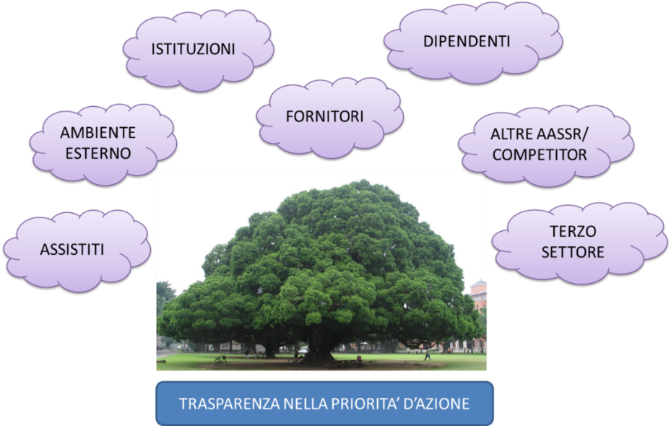
Figura 15 – Identità e attori
L’Azienda Ospedaliero-Universitaria intende costruire un rapporto fiduciario con la comunità, anche per rafforzare il rapporto interno con i dipendenti; per questo intrattiene con i propri interlocutori rapporti di dialogo e partecipazione, attraverso la completezza e la correttezza delle informazioni rese, ma soprattutto attraverso la condivisione delle scelte in fase programmatoria: strategie e obiettivi sono stati frutto di confronto continuo con gli stakeholder, in particolare interni all’azienda ma non solo.

2.2.2 - Mandato istituzionale
L’Azienda è un ente pubblico, senza scopi di lucro, che risponde ai bisogni di salute della popolazione attraverso l’offerta di prestazioni sanitarie finalizzate a garantire la prevenzione, diagnosi, cura e riabilitazione delle patologie che si caratterizzano anche per la loro connotazione in termini di alta specialità. La missione è caratterizzata dalle funzioni di assistenza, didattica, di ricerca di base e clinica. In particolare, essa si qualifica nel farsi carico dei bisogni di salute con particolare attenzione alla fase acuta, assumendo, in relazione alle discipline di elevata specializzazione, il ruolo di riferimento a livello ultra-provinciale. L'Azienda sostiene la formazione, la ricerca, la traduzione nella pratica clinica di linee guida e buone pratiche in un’ottica di garanzia della qualità e della affidabilità dei servizi erogati e partecipa a garantire i Livelli Essenziali di Assistenza nei confronti della comunità di riferimento, contribuendo alla tutela e alla promozione della salute, con azioni dirette e attraverso il sostegno alle attività didattiche e di formazione del personale sanitario.
Le scelte sanitarie di ogni Azienda Sanitaria sono effettuate in coerenza con le politiche regionali e gli atti di programmazione nazionale e regionale.
L’azione dell’Azienda si ispira ai criteri di efficacia ed appropriatezza, di efficienza, di equità e di professionalità in un quadro di compatibilità con le risorse disponibili. È vincolata al principio della trasparenza ed in tal senso rende visibili gli impegni e i risultati.
I principi istituzionali su cui si basa sono:
- la tutela della salute
- la centralità della persona
- l’universalità, l’eguaglianza e l’equità di accesso alle prestazioni e ai servizi
- i livelli essenziali di assistenza e l’appropriatezza delle prestazioni
- la valorizzazione delle risorse umane e professionali degli operatori

2.2.3 - L’albero delle performance
Le indicazioni regionali, integrate con esigenze strategiche aziendali correlate all’analisi del contesto interno ed esterno, vengono tradotte in obiettivi strategici, a loro volta declinati in piani operativi e obiettivi operativi assegnati ai dirigenti (e integrati con il sistema premiante di tutto il personale).
Nei piani operativi sono dettagliati gli obiettivi operativi, i quali vengono associati alcuni indicatori, target, orizzonte e articolazione temporale, responsabili e risorse.
La definizione della programmazione nella sottosezione relativa alla performance è quindi sviluppata in base a diverse componenti che influenzano il mercato di riferimento e che verranno esplicitate nei paragrafi successivi.
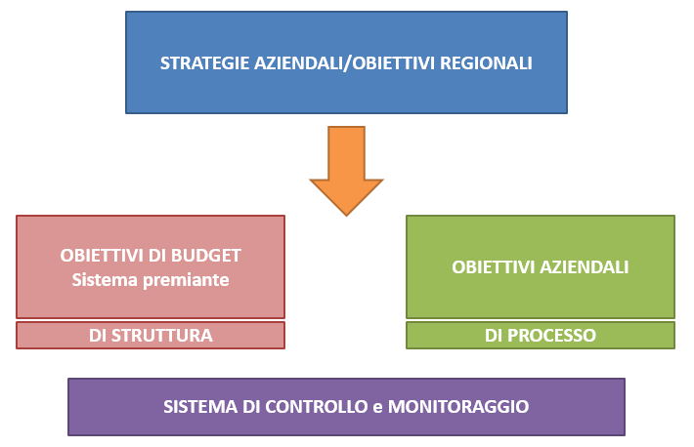
Figura 16 - Declinazione strategie aziendali/obiettivi regionali
Abbiamo scelto la parola PERSONE per sintetizzare quelli che saranno gli obiettivi del prossimo quinquennio:
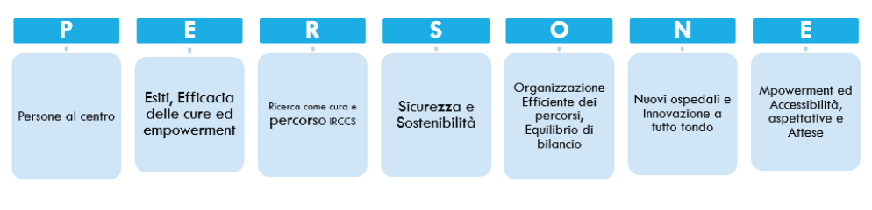
Figura 17 – Raffigurazione grafico delle performance
Tale acronimo costituisce la sintesi di quelli che sono gli obiettivi del piano strategico aziendale.
L’Azienda cura e valorizza modalità di lavoro multiprofessionali e multidisciplinari, favorisce una cultura organizzativa che ha come valori centrali la partecipazione, la collegialità nell’assunzione delle decisioni che riguardano le tipologie e le modalità di erogazione delle prestazioni sanitarie e che pone il paziente e i suoi bisogni a riferimento dell’attività dei professionisti e delle attenzioni dell’organizzazione nel suo complesso. Agisce secondo le aree strategiche, che riprendono l’acronimo PERSONE.

Persone al centro
Con questo obiettivo si intende porre l’attenzione sulle persone che ogni giorno lavorano in Azienda e che di essa fanno parte. Valorizzare il personale e incrementare il benessere organizzativo implica l’attuazione di politiche e investimenti di risorse mirati e finalizzate ad incrementare l’attrattività dell’Azienda stessa per attirare “talenti” e incentivare, in un “mercato del lavoro” difficile, la stabilità del personale e il miglioramento del servizio per l’utenza.
L’Azienda si pone pertanto l’obiettivo di coivolgere sempre di più il personale nell’interazione con la direzione strategica, introdurre un sistema di welfare integrativo, sostenere la formazione, incrementare la produttività nel pieno rispetto della trasparenza.
In tale ambito si collocano anche tutte le azioni mirate alla prevenzione dei fenomeni corruttivi e all’attuazione di un piano di monitoraggio annuale.

Esiti, Efficacia delle cure e qualità delle cure
Al primo posto tra gli obiettivi strtegici aziendali vi è quello di garantire la migliore performance, valutata attraverso le misure annuali definite dal Programma Nazionale Esiti (PNE) di AGENAS che riguardano indicatori di esito delle cure delle funzioni di produzione ospedaliera. L’appropriatezza prescrittiva, gli esiti di salute dei processi clinici, la sicurezza del paziente e la qualità dei dati costituiscono la misura della qualità dei servizi, degli esiti e dell’appropriatezza delle cure assicurando l’innovazione nel perseguimento della salute. L’obiettivo è quello di raggiungere e/o mantenere i valori più alti in tutti gli indicatori del PNE Treemap, posizionando l’Azienda ai primi posti tra gli ospedali nazionali garantendo un miglioramento generalizzato di tutti gli esiti.
L’efficacia delle cure si definisce attraverso l’appropriatezza, abbreviando i tempi della degenza ospedaliera grazie all’efficientamento del percorso di diagnosi e cura, della presa in carico del paziente al termine della fase acuta, riducendo i rischi connessi al prolungamento della degenza e attraverso l’individuazione di indicatori mirati per il monitoraggio dell’efficacia stessa. L’Azienda ha attivato appositi Piani di gestione di alcuni percorsi critici (ad esempio per la gestione del sovraffollamento del Pronto Soccorso - PGS) che dovranno essere ora implementati (aggiornamento del PGS, piano pandemico aziendale, ecc…).

Ricerca come cura e percorso
Il percorso intrapreso negli ultimi anni dall’Azienda per integrare sempre di più la ricerca con i percorsi di cura e assistenza ai pazienti, si concluderà, per aprire nuove opportunità, con il riconoscimento dell’Azienda a IRCCS entro il 2026. Lo sviluppo della ricerca deve essere a 360° e deve includere non solo l’ambito clinico (seppur predominante) ma anche quello delle professioni sanitarie/assistenziali, della tecnologia (digitale, intelligenza artificiale), dell’innovazione organizzativa, dell’attività tecnico-amministrativa-professionale.

Sicurezza e Sostenibilità
La sicurezza come obiettivo da declinare:
- sui lavoratori: prevenzione e protezione dei lavoratori, benessere organizzativo
- sui pazienti: valutazione, monitoraggio, riduzione/eliminazione del rischio clinico
- sui dati: cybersecurity, valutazione, monitoraggio, riduzione/eliminazione del rischio di violazione nel processo di trattamento dei dati personali
In tale contesto si inseriscono inoltre gli interventi di sicurezza “edilizia” ed efficientamento energetico.
La sostenibilità sociale, economica e ambientale deve essere perseguita a livello aziendale attraverso azioni concrete (completamento dei progetti PNRR, sviluppo del piano di edilizia sanitaria, efficientamento energetico, appropriatezza delle cure).

Organizzazione efficiente dei percorsi, equilibrio di bilancio
Con questo obiettivo si intende proseguire con i percorsi di efficientamento intrapresi dall’Azienda nei diversi ambiti di attività:
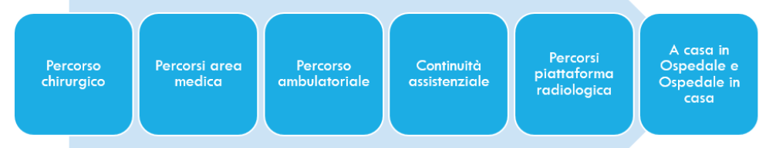

L’efficientamento dei percorsi passa attraverso diversi obiettivi specifici che includono il rispetto e la riduzione dei tempi di attesa anche attraverso ambulatori nel fine settimana, aperture straordianrie dei centri trasfusionali, appropriatezza delle prestazioni, equilibrio tra attività istituzionale e libera professione, degenze appropriate, continuità assistenziale, definizione di procedure e percorsi efficientanti, continuo monitoraggio dei dati e dei processi, utilizzo di strumenti tecnologici innovativi.
L’equilibrio di bilancio è un elemento imprescindibile per una sana gestione aziendale e tale obiettivo deve essere perseguito attraverso l’efficientamento dei percorsi interni e l’appropriatezza delle prestazioni..

“Nuovi” Ospedali e Innovazione a tutto tondo
I prossimi anni vedranno l’Azienda impegnata nella realizzazione delle opere di riqualificazione dell’Ospedale Infantile, nel potenziamento del Presidio di riabilitazione Borsalino e nello svolgimento delle procedure di competenza e delle attività propedeutiche per la realizzazione del Nuovo Ospedale Civile nel rispetto delle tempistiche e delle indicazioni regionali.
L’innovazione sarà perseguita in ogni ambito di attività: innovazione tecnologica e rinnovo delle attrezzature, innovazione organizzativa, digitalizzazione (Fascicolo Sanitario Elettronico), nuove tecnologie (intelligenza artificiale), innovazione e piano edilizia.

Empowerment ed accessibilità, aspettative e attese
L’empowerment è il concetto che riassume l’importante obiettivo di rafforzare sempre di più il ruolo dell’utenza (individualmente o in ambito di attività associativa) nella definizione dei piani di miglioramento dei servizi aziendali e di umanizzazione degli ambienti e dei processi di cura. L’accessibilità è elemento determinante per garantire ai cittadini il loro diritto alla cura e più in generale alla salute. Per accessibilità si intende la rimozione di barriere fisiche (architettoniche) ma anche il decoro e il comfort degli ambienti presso i quali l’attività sanitaria viene erogata/svolta, di barriere socio-culturali e strumentali (accessibilità digitale), di barriere sistemiche (tempi di attesa). L’obiettivo è quello di migliorare l’esperienza dell’utenza, i servizi anche non strettamente sanitari (comfort ambientale, pasti, …), l’accesso alle informazioni, l’accesso ai servizi in tempi più rapidi possibili. Per raggiungere tali obiettivi l’Azieda prosegue la sua attività di misurazione delle aspettative e monitoraggio dlla soddidfazione dei clienti esterni ed interni. I tempi di attesa costituiscono altresì un punto fondamentale nell diritto alla cura dei cittadini e pertanto la loro riduzione costituisce obiettivo prioritario del prossimo Piano Strategico Aziendale. Tale obiettivo include la riduzione delle attese di specialistica ambulatoriale; la riduzione delle attese degli interventi in classe A e B, collaborazione con il territorio per gli interventi in classe C e D; miglioramento dei tempi di attesa in Pronto Soccorso, aperture di ambulatori nei giorni di sabato e domenica.

2.2.4 - Obiettivi strategici
Il contesto e lo scenario di riferimento costituiscono elementi imprescindibili che sono stati considerati nella definizione della presente sottosezione.
Le sette macroaree-obiettivo individuate nel Piano Strategico 2025-2030 sono state declinate in obiettivi operativi e progetti aziendali per i quali è stato definito un monitoraggio centrale.
L’implementazione dei progetti è in carico a gruppi di lavoro, coordinati da un project leader, e le azioni individuate hanno un owner di riferimento, un cronoprogramma di dettaglio (GANTT) e indicatori di monitoraggio. Alcuni obiettivi sono ribaltati nelle schede di budget di ogni singola Struttura, mentre gli altri esclusi vengono valutati tramite il sistema premiante di tutto il personale.
Nel 2024 sono proseguiti e conclusi i progetti previsti dal Piano Strategico quinquennale 2019-2024.
Tali obiettivi trovano spazio nel Piano nella sottosezione Performance e nelle schede di budget delle strutture.
Per poter valutare gli impatti generati sul contesto interno ed esterno su cui opera l’azienda, gli obiettivi operativi specifici, gli obiettivi trasversali (semplificazione, piena accessibilità, pari opportunità) e i relativi indicatori di performance sono stati collegati alle strategie di creazione e protezione del Valore Pubblico individuando alcune macrocategorie. La misurazione degli impatti generati avverrà, in termini di benessere complessivo come indicatore composito sintetico, calcolabile quale media degli indicatori analitici di impatto.
Macro categoria | Descrizione
Sostenibilità sociale | Obiettivi/interventi volti a garantire condizioni di benessere umano (sicurezza e salute) ed equità lavoratori e comunità di riferimento agendo su livelli di trasparenza, sviluppo del capitale umano, adeguata risposta ai bisogni degli stakeholder, estraneità ad attività illecite volte a ottenere vantaggi personali.
Sostenibilità ambientale | Obiettivi/interventi volti a preservare l’ecosistema e il rinnovamento delle risorse naturali: orientati alla riduzione, conservazione e riciclo delle risorse naturali e alla riduzione delle emissioni.
Sostenibilità economica | Obiettivi/interventi volti a rispettare il vincolo di bilancio determinato dal raggiungimento dell'equilibrio economico-finanziario e ad ottimizzare risorse economiche-patrimoniali.
Digitalizzazione | Obiettivi/interventi volti a migliorare le infrastrutture digitali e la connettività, nonché la trasformazione e l’innovazione della Azienda in chiave digitale.
Innovazione gestionale | Obiettivi/interventi volti a potenziare la capacità di risposta (offerta) dell’azienda verso le richieste dei propri stakeholders.
Qualità | Obiettivi/interventi volti a migliorare la qualità fruita rispetto alla domanda, erogata rispetto agli standard previsti, percepita rispetto alla soddisfazione.
Fragilità | Obiettivi/interventi volti a rispondere ai bisogni emersi per rafforzare l’ambito territoriale di assistenza agendo sulla gestione della cronicità e sviluppando servizi di telemedicine.
Ricerca | Obiettivi/interventi finalizzati alla produzione di innovazione e miglioramento nei processi di salute, anche attraverso la definizione di nuovi strumenti per la prevenzione, la diagnosi e cura o il loro aggiornamento.
In allegato (Allegato E) si riportano gli obiettivi strategici e operativi che verranno portati avanti nel quinquennio e in particolare nel 2025 esplicitando per ciascun obiettivo operativo, le responsabilità e i soggetti coinvolti, le finalità dell’obiettivo, la categoria di riferimento, l’indicatore/target e la scadenza.

Dagli obiettivi strategici agli obiettivi operativi
Le politiche e le strategie aziendali sono definite dalla Direzione all’interno della mission e recepiscono le linee di indirizzo Regionali. Tali strategie comprendono anche la definizione delle priorità degli investimenti previsti dal piano investimenti aziendale. Le politiche e le strategie vengono declinate in obiettivi assegnati alle singole strutture attraverso il processo di budgeting.
In particolare, tramite il sistema di budget, vengono declinati a livello di singole strutture operative gli obiettivi strategici aziendali e attraverso la produzione reportistica, viene monitorato l’andamento della gestione confrontandolo con gli obiettivi prefissati al fine di attuare tempestivamente eventuali correttivi in caso di criticità e/o scostamenti dai programmi.
Le strategie, i relativi obiettivi e i risultati attesi vengono divulgati ai portatori di interesse attraverso diversi canali (riunioni di Collegio di Direzione, accordi con i partner, conferenze stampa, riunione della Conferenza Aziendale di Partecipazione, intranet aziendale, newsletter aziendale, sito, sistema di Business Intelligence, ecc…).
Gli obiettivi aziendali vengono definiti dalla Direzione Generale con cadenza annuale, sulla base degli obiettivi stabiliti dalla Regione.
Le dimensioni presidiate, come da scheda di budget, sono le seguenti:
- Produzione: obiettivi correlati ad aumento/mantenimento della produzione e del casemix
- Utilizzo di risorse: relativo all’efficientamento dell’assorbimento di risorse per l’erogazione di prestazioni
- Processi: obiettivi di organizzazione e processo correlati ai percorsi sanitari (Degenza Media, Tempo Operativo, Peso Medio, attrazione, % ricoveri inappropriati, tempi di attesa…)
- Esiti: in termini di mortalità, complicanze, ed esiti in termini di soddisfazione degli assistiti
- Attività scientifica: relativi alla produzione scientifica delle strutture e all’attività di ricerca
Tali obiettivi sono la conseguenza delle scelte strategiche e degli obiettivi strategici di performance; essi vengono assegnati a tutte le Strutture attraverso una fase di concertazione ed approfondimenti con tutti i Direttori/Responsabili, alla presenza dei Direttori dei Dipartimenti di appartenenza, definendo le risorse necessarie, gli indicatori e le tempistiche di raggiungimento.
In corso d’anno, in occasione delle periodiche riunioni di budget, vengono effettuate le verifiche sul raggiungimento e sulle eventuali criticità insorte; se necessario gli obiettivi possono essere ricalibrati. Lo stato di raggiungimento degli obiettivi, come tutta la reportistica di interesse viene aggiornata mensilmente e pubblicata sulla piattaforma di business intelligence aziendale.
Inoltre, anche sulla base degli obiettivi di budget e degli obiettivi del piano strategico avviene la valutazione individuale.
A fine anno l’Organismo indipendente di valutazione (OIV) (deliberato dalla Direzione Generale) valuta il grado di raggiungimento in riferimento agli indicatori individuati.

Obiettivi assegnati al personale dirigenziale
Le logiche che sottendono alla definizione degli obiettivi di budget vengono articolate in base ai seguenti aspetti:
- Approccio multidimensionale alla valutazione delle performance
- Sviluppo armonico del sistema aziendale
- Rafforzamento ruolo dipartimento
- Il processo
L’assegnazione del budget si articola in base al seguente processo:
- La Direzione Generale definisce le linee programmatiche e gli obiettivi generali di riferimento per l’anno in accordo con la programmazione regionale;
- Le linee programmatiche, unitamente alla documentazione di supporto predisposta dal Controllo di Gestione, vengono trasmesse alle Strutture e nel 1° incontro di budget le schede di Budget vengono discusse con la Direzione Generale in modo da arrivare ad una definizione di obiettivi condivisi.
Si rimanda alla Sezione 4. - Sottosezione “Valore Pubblico” e “Performance” per gli strumenti e le attività di monitoraggio specifici.

Graduazione di peso degli obiettivi
Agli obiettivi vengono assegnati pesi diversificati per tipologia di centro di responsabilità.
Per quanto riguarda le strutture sanitarie vengono assegnati obiettivi comuni per il personale dirigente e per il personale di comparto, graduati con pesi diversi. Per quanto concerne le strutture amministrative la scheda con obiettivi di budget è unica e comprende obiettivi legati alle dimensioni quali appropriatezza ed efficienza, e obiettivi legati a progetti specifici.
Di seguito si riporta una tabella fac-simile per le strutture sanitarie.
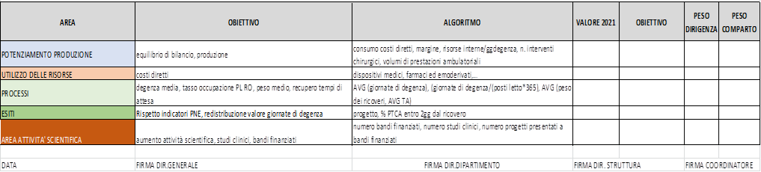
Figura 18 - Tabella Fac-Simile
Sono anche previsti
- criteri di accesso: le unità organizzative per poter accedere al premio di risultato dovranno garantire una soglia “standard” e, nel caso di mancato raggiungimento, la retribuzione di risultato è ridotta secondo parametri definiti.
- obiettivi per il direttore di dipartimento che concorrono alla sua valutazione: sono obiettivi legati alle capacità manageriali e di gestione della propria equipe

Raggiungimento degli obiettivi
La retribuzione di risultato viene corrisposta in rapporto al grado di raggiungimento degli obiettivi secondo la seguente percentuale:
Raggiungimento fino al 39% premio di risultato 0%
Raggiungimento dal 40% al 49% premio di risultato 50 %
Raggiungimento dal 50% al 59% premio di risultato 60 %
Raggiungimento dal 60% al 69% premio di risultato 70 %
Raggiungimento dal 70% al 79% premio di risultato 80 %
Raggiungimento dal 80% al 100% premio di risultato 100 %

Il sistema premiante
Le fasi principali del processo di valutazione individuale sono le seguenti:
- assegnazione, entro il mese di marzo sono definiti, discussi ed assegnati gli obiettivi oggetto di valutazione;
- monitoraggio, ove applicabile il personale riceve report periodici con lo stato di avanzamento delle attività ed il valutato è tenuto a segnalare tempestivamente l’insorgenza di criticità e problemi che possano pregiudicare il raggiungimento degli obiettivi assegnati in maniera tale da poter rimodulare i parametri definiti in sede di negoziazione iniziale;
valutazione finale, entro il primo trimestre dell’anno successivo a quello posto in valutazione il valutato deve predisporre le schede e le relazioni di autovalutazione come previsto dalle procedure, formalizzando la procedura con la sottoscrizione da parte del valutato e del valutatore.
La valutazione individuale analizza l’attività lavorativa effettivamente osservabile nell’anno oggetto di valutazione. Pertanto, il premio economico collegato è corrisposto in relazione:
-alla presenza effettiva in servizio;
-all’autorizzazione di giustificativi assimilati alla presenza (es. missioni, formazione, recupero ore, riposo compensativo, recupero festività non godute);
-ad assenze dovute obbligatoriamente in forza di disposizioni normative/contrattuali (ferie, recupero festività, riposo biologico).
Le altre assenze producono la riduzione della retribuzione annuale di risultato/produttività collettiva nelle seguenti misure:
-di un rateo mensile per assenze da 16 a 45 giorni
-di ratei mensili successivi in presenza di ulteriori multipli di 30 giorni di assenza.
Se si verificano controversie il valutato può ricorrere ad una procedura di conciliazione e produrre istanza di riesame corredata con la documentazione analizzata ed a sostegno della motivazione di contestazione.
Nel caso in cui il valutato non concordi con la valutazione di seconda istanza, lo stesso può ricorrere all’Organismo Indipendente di Valutazione che esprimerà un parere definitivo.
Per il dettaglio sul processo di budgeting si rimanda al Sistema di misurazione e valutazione della performance (SI.MI.VA.P), adottato con delibera n. 37 del 28/01/2021, ai sensi dell’art. 7 del d.lgs. 150/2009.

Il processo seguito e le azioni di miglioramento del Piano sottosezione performance
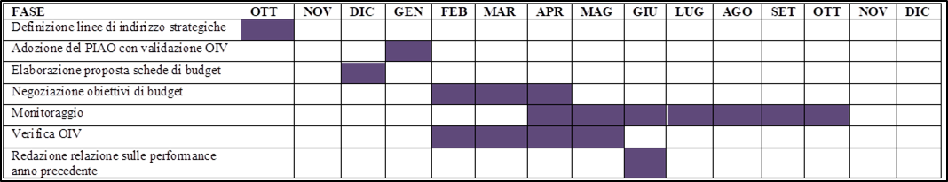
L’approvazione formale del Piano sottosezione Performance è la conclusione di un percorso che può essere ipotizzato come articolato nei seguenti passi logici:

Coerenza con la programmazione economico-finanziaria e di bilancio
Un sistema di obiettivi è effettivamente sostenibile solo se è garantita la congruità tra le risorse effettivamente disponibili e le azioni da realizzare per il raggiungimento degli obiettivi prefissati a livello aziendale o di singola struttura.
Pertanto, vi deve essere un’integrazione logica tra il piano sezione performance ed il processo di programmazione economico-finanziaria e di bilancio aziendale.
La coerenza dei contenuti del Piano agli indirizzi del bilancio di previsione viene realizzata tramite:
- un parallelo percorso annuale di programmazione economica e finanziaria e di pianificazione delle performance da confluire in un unico GANTT temporale;
- un coinvolgimento di tutti gli attori coinvolti nei due processi: dal Bilancio al Controllo di gestione, all’Organismo indipendente di valutazione, agli uffici ordinatori e alle singole strutture aziendali sanitarie e non;
- l’utilizzo di strumenti integrati dei due processi, quali in primis il supporto della contabilità analitica per centri di costo.
L’elaborazione del bilancio di previsione dovrebbe avvenire nella seconda metà dell’anno precedente quello di riferimento, in modo da poter essere adottato entro il 31 dicembre, salvo diverse disposizioni regionali.
In data 29.11.2024 è stato deliberato il Conto Economico Preventivo Provvisorio Tecnico per l’anno 2025.
Il fine è quello di creare un valido strumento che costituisca la base economico-finanziaria per la valutazione delle scelte strategiche aziendali ed il ribaltamento degli obiettivi economici (e non solo) alle varie strutture aziendali.
In particolare, oltre al sistema autorizzativo per l’acquisto di beni e servizi posto in essere nei confronti degli uffici ordinatori sulla base delle risorse effettivamente disponibili che costituisce un limite alla spesa, vanno considerati anche gli obiettivi di carattere economico-finanziario che ogni anno costituiscono un’ampia parte degli obiettivi di mandato assegnati dalla Regione alla Direzione aziendale.
Non essendo prevista una vera “Nota integrativa” al bilancio annuale di previsione, vengono redatte una Nota illustrativa delle modalità tecniche di redazione del bilancio ed una relazione accompagnatoria che motiva gli scostamenti più rilevanti sui costi e sulla produzione rispetto all’esercizio precedente alla luce delle scelte strategiche aziendali. Inoltre, il fascicolo del Bilancio di Previsione è composto altresì di un Piano Investimenti triennale e di un Piano dei Flussi di cassa prospettici (Rendiconto Finanziario)
Azioni per il miglioramento delle performance
Il piano sezione performance verrà sistematicamente aggiornato e verranno individuati, in ottica di miglioramento continuo delle prestazioni, i correttivi necessari.
Tale sezione è inoltre integrata con la sezione trasparenza al fine di individuare le aree chiave di misurazione del rapporto con i cittadini e fornirne trasparenza come massima leggibilità di tali informazioni da parte dei vari stakeholder.

Coerenza con la sottosezione “Rischi Corruttivi e Trasparenza”
All’interno del PIAO, la coerenza della sottosezione “Rischi corruttivi e Trasparenza” con la sottosezione “Performance” è assicurata con modalità tali che l’attuazione di quanto previsto dalla prima sottosezione costituisca una responsabilità organizzativa oggetto di valutazione sia organizzativa che individuale, da realizzarsi con:
- l’inserimento nel sistema di valutazione di obiettivi specifici programmati nella presente sottosezione;
- l’attuazione degli obiettivi individuati in tema di Amministrazione Trasparente;
- Coordinazione e collaborazione fra i responsabili delle Strutture ed i responsabili della Prevenzione della Corruzione e della Trasparenza per il corretto svolgimento delle procedure secondo le indicazioni previste dalla normativa vigente.
L’OIV garantisce la validità e verifica la coerenza tra quanto indicato nella sottosezione anticorruzione e trasparenza e gli obiettivi individuati nella sottosezione performance; dell’esito del raggiungimento degli obiettivi individuati (e dunque dell’esito della valutazione delle performance organizzativa ed individuale), viene dato specificamente conto nella Relazione delle performance (art. 10, d.lgs. 150/2009).
Come previsto dal Sistema di misurazione e valutazione della performance SIMIVAP, l’Azienda mensilmente pubblica i report per monitorare l’andamento delle Strutture ed il raggiungimento degli obiettivi e periodicamente la Direzione effettua incontri di monitoraggio al fine di apportare eventuali modifiche agli obiettivi inizialmente assegnati sulla base dell’attività del primo semestre. Le eventuali rimodulazioni di obiettivi e indicatori operate durante il ciclo della performance sono formalmente e tempestivamente comunicate all’OIV.

2.3 -Rischi corruttivi e trasparenza

Premessa
Il tema della prevenzione della corruzione e della trasparenza è a pieno titolo inserito nel nuovo strumento di programmazione (PIAO), con l’effetto della trasformazione del PTPCT (Piano per la Prevenzione della Corruzione e la Trasparenza), in Sottosezione “Rischi Corruttivi e Trasparenza”e costituisce finalità fondamentale, in quanto condizione abilitante per aumentare la probabilità di generare valore pubblico.
Di fatto, pur mantenendo finalità e struttura, in ragione delle indicazioni e degli orientamenti A.N.A.C., risponde ora anche ad una logica di integrazione con altri temi presenti nel PIAO.
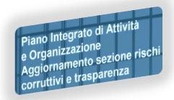 | Il presente documento, predisposto dal Responsabile della prevenzione della corruzione e della trasparenza (RPCT - dott.ssa Delfina Legora, nominata con deliberazione n. 229 del 31 marzo 2021, confermata per il biennio 2023-2024 con deliberazione n. 592 del 29.12.2022) e per l’anno 2025 con deliberazione n. 693 del 31.12.2024, si presenta come aggiornamento complessivo con l’obiettivo di dare continuità alle iniziative da tempo intraprese dall’AOU AL in tema di prevenzione e contrasto ai fenomeni corruttivi e, più in generale, ai fenomeni c.d. di “maladministration”.
Nello specifico, si prefigge di pianificare e programmare azioni ed interventi per contrastare il fenomeno dell'illegalità e prevenire i fenomeni corruttivi attraverso un contesto orientato ai valori della trasparenza, dell’integrità e dell’etica ed un percorso di cambiamento culturale che ponga al centro di ogni azione e decisione amministrativa l’obiettivo della qualità nei servizi, nelle prestazioni e nelle relazioni tra l’AOU AL e i cittadini/utenti.
Nella programmazione triennale delle misure di prevenzione della corruzione per il periodo 2025-2027, i dirigenti e tutto il personale, per i profili di competenza, hanno prestato un apporto fondamentale nell’individuazione delle linee strategiche da adottare per prevenire il rischio corruttivo; nello specifico:

- sono stati considerati, secondo una logica di miglioramento progressivo, gli esiti del monitoraggio del piano dell’anno precedente, anche al fine di evitare la duplicazione di misure e l’introduzione di misure eccessive, ridondanti e poco utili;
- sono stati considerati gli obiettivi strategici in materia di prevenzione della corruzione e trasparenza fissati dagli organi di indirizzo anche per favorire la creazione nonché la protezione del valore pubblico.

La sottosezione comprende e conferma uno spazio dedicato alla Trasparenza, anche a seguito delle modifiche normative introdotte dal decreto legislativo n. 97/2016 ed è corredata da n. 3 allegati:
- allegato A) “Mappatura e valutazione del rischio”
- allegato B) “Misure di prevenzione alla corruzione”
- allegato C) “Misure di Trasparenza”

Nell’ottica di una maggiore condivisione dei contenuti con i portatori di interesse, la stesura del presente documento è stata preceduta da una “consultazione aperta”, mediante apposito avviso pubblicato dal 14.01.2025 al 28.01.2025; alla scadenza di detta consultazione non è pervenuta alcuna osservazione. | 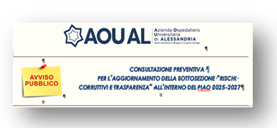
Le disposizioni della presente sotto-sezione entrano in vigore dalla data di approvazione del PIAO e costituiscono atto fondamentale generale di direttiva, indirizzo ed operatività per tutte le strutture dell’Azienda, per tutti gli operatori e per tutti coloro che prestano servizio presso di essa, a qualunque titolo.
L’inosservanza di misure ed adempimenti previsti costituisce illecito disciplinare.

La prospettiva temporale è da ritenersi sino al 2027, con possibilità di effettuare ulteriori aggiornamenti annuali o, quando ritenuto necessario, in ragione di particolari vicende o mutamenti organizzativi rilevanti, quali:
- modifiche organizzative all’interno dell’AOU AL,
- modifiche normative sopravvenute che impongono ulteriori adempimenti;
- emersione di rischi non considerati in fase di predisposizione del presente documento;
- nuovi indirizzi o direttive fornite dall’A.N.A.C.

Per quanto non espressamente previsto nel presente documento, l’attività di prevenzione della corruzione e sulla trasparenza trova applicazione secondo le previsioni della legge n. 190/2012, delle altre normative nazionali e regionali in materia, del Piano Nazionale Anticorruzione nelle sue edizioni.

Il concetto di “anticorruzione” e di “trasparenza”
La missione della P.A. è quella di perseguire unicamente l’interesse della collettività, e qualora ciò non accada, perché alla cura del bene pubblico si preferisce il conseguimento di un’utilità privata, si è in presenza di un grave diminuzione del concetto della buona amministrazione. È evidente che, in un contesto caratterizzato da una P.A. che funziona poco e male, trova terreno fertile la corruzione che, a sua volta, è facilitata dalla scarsa trasparenza dell’agire della Pubblica amministrazione stessa. Allo scopo di introdurre nell'ordinamento italiano delle disposizioni finalizzate alla prevenzione del fenomeno corruttivo, è stata adottata la L. 190/2012.
Prima di esaminare i contenuti del presente documento, e per facilitarne la comprensione, si è ritenuto opportuno illustrare, brevemente, i concetti di “anticorruzione” e “trasparenza”, due definizioni aventi ciascuna un proprio ambito di applicazione ed una propria sfera di autonomia, anche se, nonostante ciò, esse agiscono, di norma, in simbiosi.
Ai sensi della l. 190/2012 e dei PNA, la definizione del concetto di corruzione è più ampia del reato stesso di corruzione e anche del complesso dei reati contro la pubblica amministrazione, previsti dal codice penale, e coincide con la “maladministration”, ovvero una serie di scelte operative e decisionali all’interno delle quali tende a prevalere l'interesse particolare del singolo a scapito di quello della collettività. Trattasi di condotte che cagionano il malfunzionamento della macchina amministrativa e che, pertanto, inquinano la P.A. (dall’interno o dall’esterno) portando a “sporcare” la sua immagine e incrinando, così, la fiducia che i cittadini nutrono nei suoi confronti.
In particolare, nel concetto di “maladministration” rientrano fatti e/o relazioni giuridiche di vario genere quali conflitti di interessi, favoritismi, clientelismi, occupazione illegittima di cariche pubbliche o di incarichi, doppi incarichi, sprechi, assenteismi, ritardi o inefficienze che si traducono in disfunzioni patologiche della PA che, seppur prive di rilevanza penale, comunque minano i principi costituzionali di buon andamento ed imparzialità della stessa (art. 97 Cost.).
L’ampliamento del concetto di corruzione è il frutto della diversa logica della prevenzione rispetto alla repressione: il sistema di prevenzione mira ad intervenire su ciò che può accadere e non guarda solo a ciò che è accaduto, si rivolge all’organizzazione e non solo all’azione; in sostanza il focus si sposta dalla patologia dell’illecito alla presenza di un rischio e la strategia di contrasto si rivolge ai conflitti di interesse, da evitare, conoscere, controllare, mettere in trasparenza.
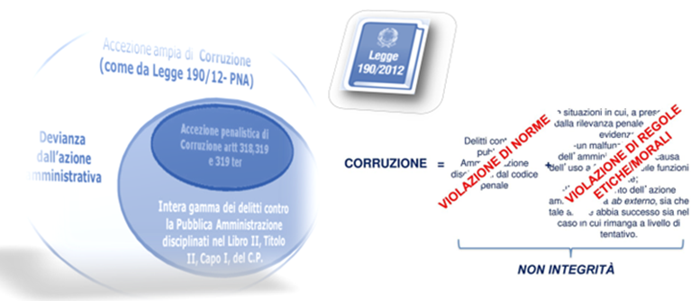
L’art. 1, comma 1, della L. 241/1990 include tra i criteri generali che regolano l’agire della pubblica amministrazione, il principio della trasparenza, destinato a regolare i rapporti tra governatori e governati.
Il principio della trasparenza, infatti, è da intendersi come immediata e facile controllabilità di tutti i momenti e di tutti i passaggi in cui si esplica l’operato della P.A., allo scopo di garantire la sua imparzialità ed il suo buon andamento, così come espressamente sancito dalla nostra Carta Costituzionale.
 |  | Proprio per tale ratio si è spesso usata la definizione di “casa di vetro” con riferimento alla pubblica amministrazione allo scopo di evidenziare l’esigenza che il suo operato debba, perentoriamente, essere reso facilmente conoscibile agli occhi di tutti.
La “Trasparenza”, quindi, intesa quale misura cardine dell’intero impianto anticorruzione, attuata principalmente attraverso la pubblicazione dei dati e delle informazioni elencate dal d.lgs. 33/2013 sul sito web nella sezione "Amministrazione trasparente". |  |  | 
L’obiettivo è consentire di porre in essere un controllo generalizzato e diffuso grazie alla massima circolazione possibile delle informazioni tra il sistema amministrativo ed il mondo esterno, favorendo, così, il rapporto tra le pubbliche amministrazioni e i diritti dei cittadini.
L’intento di unire il concetto di anticorruzione a quello di trasparenza è quello di plasmare, attraverso tale relazione, la figura di una P.A. quanto più trasparente, integra, pulita e libera da possibili condizionamenti illeciti nonché restia a qualsiasi fenomeno di stampo corruttivo.
Oltre al decreto attuativo 33/2013, che ha istituzionalizzato la prima e fondamentale misura di contrasto al fenomeno della corruzione nella p.a., hanno fatto seguito ulteriori interventi parimenti rilevanti ai fini della lotta alla corruzione:
- il d.lgs. n. 39/2013 che ha introdotto una disciplina ad hoc in materia di incarichi pubblici fornendo una precisa definizione delle ipotesi di inconferibilità e di incompatibilità degli stessi;

- il DPR n. 62/2013 attraverso il quale si è introdotto il nuovo Codice di Comportamento dei dipendenti pubblici riportante misure ad hoc volte a prevenire possibili attività corruttive;

- il d.lgs. n. 97 /2016 intervenuto come correttivo del decreto legislativo n. 33/2013 in materia di Accesso Civico “semplice” e Accesso Civico “generalizzato”;

- il d.lgs. n. 50/2016 in materia di contrattualistica pubblica (fino al vigente Codice Appalti - d.lgs. 36/2023 e d.lgs 209/2024 “Disposizioni integrative e correttive al codice dei contratti pubblici, di cui al decreto legislativo 31 marzo 2023, n. 36.”)

- l’istituto del whistleblowing

- la formazione e la rotazione del personale

- il divieto di pantouflage

- l’astensione in caso di conflitto di interessi

che verranno approfonditi nel paragrafo 2.3.2. “Misure generali di prevenzione della corruzione”.

Soggetti coinvolti nella prevenzione della corruzione
Il sistema della prevenzione della corruzione introdotto nel nostro ordinamento si realizza attraverso un’azione coordinata su due diversi livelli: il livello nazionale ed il livello decentrato; a livello nazionale, l’organo che ha il compito specifico della prevenzione della corruzione nelle P.A. è l’ANAC che, attraverso il PNA, coordina l’attuazione di quanto previsto dalla L. 190/2012 (cd. legge anticorruzione), come di seguito rappresentato:

L. 190/2012 - D.lgs 33/2013-  D lgs 97/2016 | il ruolo dell’ANAC | i compiti della p.a.
Attori, organizzazione e responsabilità | Adotta il PNA, che costituisce atto di indirizzo per la P.A | Nominare il RPCT
Individuazione Aree di rischio comuni a tutte le P.A. | Individua i principali rischi di corruzione ed i relativi rimedi | Adottare il piano anticorruzione, conformemente alle previsioni normative ed alle indicazioni fornite dal PNA
Integrazione fra corruzione e trasparenza | Individua obiettivi, tempi e modalità di adozione e attuazione delle misure di contrasto alla corruzione”. | Assicurare la pubblicazione delle informazioni e garantire il diritto di accesso ai sensi di legge
Misure generali di prevenzione e possibili misure specifiche | Adotta linee-guida in tema di prevenzione della corruzione | Integrare trasparenza e anticorruzione nella programmazione strategico gestionale
Sistema sanzionatorio in caso di mancata osservanza delle disposizioni | Adotta linee-guida in tema di trasparenza | Tenere conto, nella misurazione e valutazione della performance, degli obiettivi connessi all’anticorruzione e trasparenza
Obblighi di pubblicazione e Diritto di accesso | Esercizio poteri ispettivi (con varie modalità) specificatamente sanzionatori in tema di trasparenza | Adottare sistemi di monitoraggio e verifica interna sull’effettiva attuazione del Piano anticorruzione
A livello decentrato, tale sistema di prevenzione non riguarda solo il RPCT, ma l'intera struttura organizzativa; l’efficacia del sistema di prevenzione della corruzione e della trasparenza di ogni ente, infatti, dipende in gran parte dal reale coinvolgimento di tutti coloro che operano nell’amministrazione e dalla possibilità che si realizzino significative interlocuzioni con il RPCT che del sistema predetto è il principale coordinatore.
Il ruolo di coordinamento del RPCT, infatti, non deve in nessun caso essere interpretato come una deresponsabilizzazione degli altri soggetti, in particolare dei responsabili delle unità organizzative, in merito allo svolgimento del processo di gestione del rischio.
Tale coordinamento, oltre a rafforzare il ruolo di presidio del RPCT, consente una condivisione di obiettivi e la diffusione delle “buone pratiche”, con conseguente maggiore probabilità di una concreta efficacia degli strumenti e delle azioni poste in essere, ovvero stimola e responsabilizza maggiormente i diversi soggetti all’effettiva attuazione delle misure.
Nel caso specifico dell’AOU AL, concorrono alla realizzazione degli obiettivi di prevenzione dei fenomeni di corruzione e di illegalità e partecipano al processo di gestione del relativo rischio i seguenti soggetti, ciascuno per il proprio ruolo e responsabilità, come di seguito indicato | 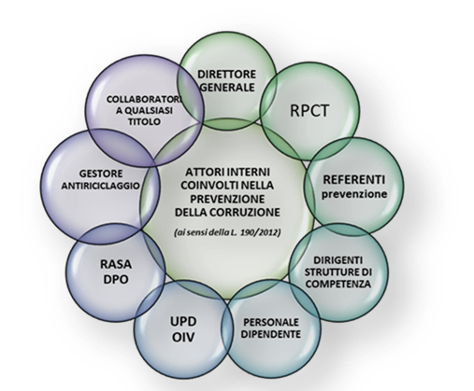

soggetto | ruolo
Direttore Generale | Il Direttore Generale è l’organo cui compete l’adozione iniziale del PIAO ed i successivi aggiornamenti; nello specifico:  - designa il Responsabile della Prevenzione della Corruzione e della Trasparenza e ne dà comunicazione all’ANAC;  - adotta tutti i provvedimenti e gli atti di indirizzo di carattere generale che siano direttamente o indirettamente finalizzati alla prevenzione della corruzione, nonché gli atti volti a garantire il necessario coordinamento e collegamento tra il Piano e gli altri atti di programmazione.
RPCT | Svolte le funzioni previste dalla Legge n. 190/2012 e dal D.lgs. n. 33/2013 e s.m.i. (sostituto dott.ssa Patrizia Negri); nello specifico, come integralmente riportate nell’Allegato 3 della delibera ANAC n.1064/2019, che si intendono integralmente richiamate, ad esempio:  - elabora la sottosezione “Rischi corruttivi e trasparenza” del PIAO e propone modifiche in caso di accertate significative violazioni non espressamente previste o in seguito a significativi e perdurevoli cambiamenti dell’organizzazione;  - effettua la mappatura dei processi aziendali, la valutazione dei rischi e la conseguente indicazione delle misure atte a prevenirli;  - verifica l'efficace attuazione del Piano e la sua idoneità;  - individua il personale da inserire nei percorsi di formazione su indicazione dei responsabili delle diverse strutture.  Il RPCT, oltre alla relazione secondo il modello ANAC, da pubblicarsi nella sezione “amministrazione trasparente”, predispone una relazione descrittiva dell’attuazione delle misure di prevenzione, da trasmettere alla Direzione Generale e all’OIV, anche ai fini del collegamento con il ciclo di gestione delle performance.
OIV | Tale organo, nominato con apposita deliberazione del DG ( da ultima, la n. 337 del 17/07/2023) , si inquadra nell’ambito dell'articolato sistema dei soggetti dell'anticorruzione ed ha tra le funzioni più rilevanti quella di verificare, anche ai fini della validazione della relazione sulla performance, che le misure per la prevenzione della corruzione siano coerenti con gli obiettivi stabiliti nei documenti di programmazione strategico - gestionale e che nella misurazione di valutazione della performance si tenga conto degli obiettivi connessi all’anticorruzione e alla trasparenza. Con deliberazione n. 625 del 21 giugno 2017 è stato approvato il Regolamento di funzionamento dell’OIV, successivamente modificato con deliberazione n. 337 del 17/07/2023, nel rispetto dei poteri e delle competenze individuate dalla vigente normativa in materia.
Dirigenti strutture sanitarie | Devono prestare particolare attenzione e fornire ampia collaborazione al RPCT in tema di tutte le questioni di carattere sanitario e non, individuate da ANAC quali possibili aree di rischio specifiche:  - attività libero-professionale e liste di attesa;  - attività conseguenti al decesso in ambito intraospedaliero;  - utilizzo farmaci, dispositivi e altre tecnologie e contatti con i rappresentanti;  - corretta tenuta e tempestivo rilascio di documentazione sanitaria;  - sperimentazioni cliniche;  - sponsorizzazioni;  - alienazione di immobili da parte dell’AOU AL.  In sede di definizione “Budget 2022” delle Strutture, è stato inserito, quale obiettivo per i Dirigenti, la partecipazione fattiva e collaborativa con l’RPCT della mappatura dei rischi corruttivi su tutti i processi gestiti, nonché l’individuazione delle misure di contrasto e monitoraggio dell’applicazione delle stesse.
Dirigenti strutture amministrative | I dirigenti e le strutture amministrative:  - partecipano al processo di gestione del rischio, e segnatamente adottano misure gestionali finalizzate alla prevenzione della corruzione;  - propongono le misure di prevenzione al RPCT;  - assicurano l’osservanza del Codice di comportamento e verificano le ipotesi di violazione;  - assicurano il reperimento, l’elaborazione e la corretta pubblicazione dei documenti, dei dati e delle informazioni ai fini dell’alimentazione della Sezione “Amministrazione Trasparente” del sito web, e in ogni caso, garantiscono il tempestivo e regolare flusso delle informazioni da pubblicare ai fini del rispetto dei termini stabiliti dal D.Lgs. 33/2013 (art. 43, co. 3, D. Lgs. 33/2013).  - gestiscono, anche nel coordinamento con l’Ufficio all’uopo incaricato e/o con il RPCT, le istanze di accesso civico “generalizzato” di loro competenza (art. 43, co. 4, D.Lgs. 33/2013).
Direttori di dipartimento | Rivestono un incarico di tipo prevalentemente organizzativo-gestionale e pertanto hanno il compito di coordinare e vigilare che i singoli Direttori si attengano alle indicazioni del presente Piano anche in materia di Trasparenza.
Referenti  prevenzione corruzione e per la trasparenza | Sono chiamati ad assolvere a tutte le incombenze indicate dal PIAO – Sezione Anticorruzione e Trasparenza, nonché a svolgere - in ogni caso - i seguenti compiti:  - Lato prevenzione della corruzione:  - fornire tutte le informazioni necessarie al RPCT ai fini dell’individuazione delle aree a più elevato rischio corruzione;  - formulare specifiche proposte volte all’adozione di misure di prevenzione del rischio;  - relazionare al RPCT, a richiesta o, comunque, con cadenza periodica, gli esiti del monitoraggio;  - segnalare tempestivamente al RPCT ogni episodio di illecito;  - assicurare l’osservanza del Codice di comportamento e verificano le ipotesi di violazione;  - adottare le misure gestionali, quali l’avvio di procedimenti disciplinari di rispettiva competenza;  - osservare le misure contenute nel Piano.  - Lato trasparenza:  - assicurare, con riferimento alla propria area di competenza, come specificate nel presente Piano, la raccolta e/o l’elaborazione di tutti i dati oggetto di pubblicazione sul sito istituzionale, sezione “Amministrazione Trasparente”;  - garantire, previo coordinamento con il RPCT, nel rispetto dei termini di legge e della qualità della pubblicazione, il corretto adempimento degli obblighi di pubblicazione e il costante aggiornamento dei dati pubblicati.
Gestore antiriciclaggio | È stata individuata come “gestore dell’antiriciclaggio” Aziendale la dott.ssa Patrizia Negri, Dirigente S.S. Libera Professione e Coordinamento servizi al Cittadino. Con deliberazione n. 741 del 30/12/2021 è stato adottato il “Regolamento in materia di contrasto ai fenomeni di riciclaggio e di finanziamento del terrorismo”, successivamente integrato con deliberazione n. 480 del 28.10.2022 ai fini dell’attività di controllo interventi PNRR M6 Salute.
RASA | Ogni stazione appaltante è tenuta a nominare il soggetto responsabile (RASA) dell’inserimento e dell’aggiornamento annuale degli elementi identificativi della stazione appaltante stessa. E’ intesa come misura organizzativa di trasparenza in funzione di prevenzione della corruzione. Nel corso dell’anno 2021 è stato nominato come RASA un dirigente della S.C. Area appalti innovativi e procedure d’acquisto sovrazonali che, a seguito di cessazione dal servizio, è stato sostituito dal dott. Gianluca Miglietta, dirigente della medesima struttura (nomina effettuata con deliberazione n.. 118 del 10.03.2022).
DPO | Oltre a favorire l’osservanza della normativa supportando il Responsabile del Trattamento dei Dati o svolgendo valutazioni di impatto e audit in materia di protezione dei dati, funge da interfaccia fra tutti i soggetti coinvolti: autorità di controllo, interessati, servizi e strutture. Il responsabile della Protezione dei dati personali è la Dott.ssa Silvia Straneo, nominata, ai sensi dell’art.37 del GDPR, con deliberazione n. 176 dell’01.03.2018.
UPD | Collabora con il RPCT alla predisposizione del Codice di Comportamento, ne cura l’aggiornamento e l’esame delle segnalazioni di violazione dello stesso, la raccolta degli atti delle condotte illecite accertate e sanzionate. Con deliberazioni n. 278 del 20.07.2010 e n. 35 del 30/01/2020 sono stati nominati i componenti dell’UPD, rispettivamente, per il personale del comparto e per la dirigenza; con deliberazione n. 270 del 20.07.2010 e n. 653 del 22.06. 2017 sono stati adottati i relativi Regolamenti.
Personale dipendente | Partecipano al processo di gestione del rischio, osservano le misure contenute nella presente sottosezione, nel Codice di comportamento Aziendale, diventano parte attiva tramite le segnalazioni di illeciti mediante la procedura “whistleblower”.
Collaboratori (a qualsiasi titolo) | Devono essere informati del presente Piano e devono osservare le misure ivi contenute ed eventualmente segnalare le situazioni di illecito che riscontrino. Anche ad essi si applica il Codice di comportamento Aziendale.

Direttore generale | Nomina il RPCT - deliberazione n. 229 del 31 marzo 2021, conferma per il biennio 2023-2024 con deliberazione n. 592 del 29.12.2022) e per l’anno 2025 con deliberazione n. 693 del 31.12.2024,
RPCT | La L. 190/2012 all’art. 1, comma 8 prevede: “la responsabilità per mancata predisposizione del Piano e per la mancata adozione di misure per la selezione e la formazione dei dipendenti; la responsabilità disciplinare ed amministrativa per il caso in cui all’interno dell’amministrazione vi sia una condanna per un reato di corruzione accertato con sentenza passata in giudicato e il responsabile della prevenzione non possa dimostrare le seguenti circostanze”:
Dirigenti Area di competenza | Rispondono della mancata attuazione delle misure previste per la prevenzione della corruzione ove il RPCT dimostri di aver effettuato le dovute comunicazioni agli uffici e di aver vigilato sull’osservanza del Piano
Referenti | Sono responsabili della corretta attuazione e osservanza delle disposizioni contenute nella Legge n. 190/2012 e nella presente sottosezione. - Devono osservare le disposizioni del Codice di comportamento
OIV | - Verifica la coerenza tra gli obiettivi previsti per la prevenzione della corruzione e quelli indicati nel Piano della performance, valutando altresì l'adeguatezza dei relativi indicatori;  - Verifica l’assolvimento degli obblighi di trasparenza;  - Verifica i contenuti della relazione recante i risultati dell’attività svolta che il RPCT predispone;  - Verifica che il Piano sia coerente con gli obiettivi stabiliti nei documenti di programmazione strategico-gestionale e, altresì, che nella misurazione e valutazione delle performance si tenga conto degli obiettivi connessi all’anticorruzione e alla trasparenza
UPD | Competente alla contestazione degli addebiti ed all'istruttoria del procedimento disciplinare quando, per i fatti contestati, si reputi applicabile una sanzione disciplinare superiore alla censura scritta
Personale dipendente | Ai sensi della L. 190/2012 art. 1, comma 14, la violazione delle misure di prevenzione previste dal Piano costituisce, infatti, illecito disciplinare.
Collaboratori (a qualsiasi titolo) | I collaboratori e i consulenti a qualsiasi titolo dell’AOU AL rispondono, al pari degli altri dipendenti, per la mancata osservanza delle prescrizioni previste dal Piano.

Attività svolta nel 2024
Nel corso dell’anno 2024, anche sulla base di un’analisi delle criticità riscontrate negli anni precedenti, si è data priorità al fondamentale sviluppo (a tutti i livelli organizzativi) di una responsabilizzazione diffusa e una cultura consapevole dell’importanza del processo di gestione del rischio e delle responsabilità correlate, a partire dalla “Mappatura dei processi”. A seguito del conferimento della qualificazione giuridica di Azienda ospedaliero universitaria all’Azienda ospedaliera “SS. Antonio e Biagio e C. Arrigo” di Alessandria, infatti, si è proceduto, in collaborazione con i direttori /dirigenti delle strutture interessate, ad una revisione della mappatura dei processi e relativa valutazione dei rischi, al fine di renderli coerenti con la nuova organizzazione interna, così come da allegati A) e B) del PIAO. L’identificazione del rischio ha rivestito un ruolo centrale per la costruzione di una efficace strategia di prevenzione della corruzione, avendo l’obiettivo di individuare quegli eventi rischiosi che potrebbero verificarsi in relazione ai processi mappati, incidendo sull’attività dell’amministrazione e sulla sua capacità di perseguire gli obiettivi di interesse pubblico predefiniti.
Dal mese di gennaio 2024 è on line il nuovo sito internet aziendale www.ospedale.al.it ;lo studio di fattibilità per la realizzazione della nuova versione è stato inserito tra gli obiettivi di innovazione e qualità in materia di prevenzione della corruzione 2024-2026. Nella sezione “Amministrazione Trasparente” sono state aggiornate le seguenti sezioni: “Bandi di gara e contratti “e “Concorsi pubblici” sia per quanto riguarda la modalità di inserimento dei dati, sia per l’inclusione di un filtro per facilitare la ricerca esterna dei documenti pubblicati.
A partire dal mese di marzo 2024, il RPCT ha partecipato al “FORUM RPCT ASR piemontesi” al fine favorire le valutazioni sul ruolo e le modalità di sviluppo di attività, attraverso la costituzione di appositi gruppi di lavoro e relativi coordinatori, tra cui “Definizione di un Corso di formazione FAD “regionale” per i dipendenti a partire da quelli disponibili e definizione regole di “assolvimento” (es. obbligatorio e periodico)”; a tal fine, ha contribuito condividendo il proprio materiale didattico (slides) in tema di formazione sulla prevenzione della corruzione e sulla trasparenza.
Con deliberazione n. 209 del 30.04.2024 è stato adottato il nuovo Regolamento che disciplina le tipologie, i criteri e le procedure per il rilascio al personale dipendente dell’autorizzazione da parte dell’Azienda per l’esercizio di attività extraistituzionali, non comprese nei compiti e doveri di ufficio, ai sensi dell’art. 53 del D. Lgs. n. 165 del 30 marzo 2001 e s.m.i.
Nel mese di luglio si è provveduto, quale fase di monitoraggio di 1^ livello, a richiedere ai soggetti interessati, mediante compilazione di apposita scheda illustrativa delle attività di prevenzione della corruzione, relativa al 1^ semestre 2024.
E’ stato riproposto ai dipendenti, con particolare riguardo ai neo-assunti, il corso di formazione dal titolo “La prevenzione della corruzione e la trasparenza quali dimensioni del valore pubblico”, finalizzato a promuovere le conoscenze di base in materia di prevenzione della corruzione e obblighi di trasparenza secondo le più recenti novità normative.
Con deliberazione n. 218 del 10.05.2024 è stato adottato il “Regolamento aziendale per attività di consulenza/formazione/training finanziata da soggetti privati” che ricomprende l’attività di tutoring e partecipazione a programmi formativi scientifici, riconoscendo, così, nella trasparenza dei rapporti un importante fattore di deterrenza dei fenomeni corruttivi, affinché non appaia influenzata da interessi privati di natura pubblicitaria e commerciale.
In tema di Privacy, sono state adottate le seguenti Procedure aziendali:
• n. 45 “Gestione audit in tema di privacy” con lo scopo di definire i meccanismi e gli strumenti di monitoraggio degli audit in tema di privacy considerati strumento efficace per raggiungere la compliance e utile a dimostrare l’effettiva attenzione del titolare del trattamento dei dati personali rispetto alle tematiche Privacy.
• n. 48 “Gestione dati personali particolari e sanitari nelle banche dati aziendali e rilascio dei dati” con lo scopo di definire le modalità relative alla gestione di richieste di dati personali e sanitari raccolte in banche dati all’interno della nostra organizzazione per attività di analisi, ricerca, raffronto ai fini dell’innovazione dei processi e delle attività soprattutto sanitarie da parte degli incaricati e delegati al trattamento debitamente autorizzati e sotto la responsabilità del titolare dei trattamenti dati dell’AOU AL.
Per quanto riguarda il PNRR “Missione 6”, l’AOU AL ha provveduto a tracciare le operazioni relative all’utilizzo delle risorse del PNRR, in una contabilità separata, raccogliendo tutte le informazioni utili relative, ai controlli sulla regolarità delle procedure, all’emissione degli ordini, al conseguente impegno di spesa, liquidazione e pagamento.
Nel corso dell’anno, ai sensi della P11 “Internal Auditing”, è proseguita l’attività di controllo sugli interventi PNRR – M6 Salute (check-lis), da parte del gruppo di lavoro appositamente costituito.

Per quanto concerne il “diritto di accesso”, nel 2024 sono pervenute n. 4 richieste di accesso civico generalizzato.
Nell’ambito dell’informatizzazione dei processi, nello specifico la gestione del protocollo e degli atti deliberativi, è stato acquisito un nuovo programma in sostituzione di quello esistente, al fine di garantire la sicurezza e l’integrità dei dati e la puntuale registrazione.
Il programma formativo di Cyber Security (portale ECM Piemonte https://www.formazionesanitapiemonte.it/), al fine di consentire a tutti i dipendenti di acquisire il giusto grado di consapevolezza nella Cyber Security è proseguito anche nel 2024. Sulla Intranet aziendale, infine, è stata prevista una sezione dedicata alla “Categoria Cybersecurity” al fine di prevenire i rischi cyber che possono derivare da cattive abitudini.
Si sono attivati sulla piattaforma Syllabus i corsi di formazione relativi ai moduli “Privacy” e “Transizione digitale” per cui verrà dato maggiore impulso nel corso dell’anno 2025 per estendere maggiormente la conoscenza degli argomenti trattati al maggior numero possibile di dipendenti.

Obiettivi di valore pubblico
Le disposizioni di questa sottosezione si pongono in diretta continuità con i precedenti piani triennali aziendali di contrasto alla corruzione e si pongono e in raccordo con i contenuti illustrati nella precedente Sottosezione 2.2 – Performance, secondo le disposizioni normative in materia.
La realizzazione dei seguenti obiettivi è finalizzata al perseguimento e protezione di valore pubblico dell’Azienda:
obiettivi  2025-2027 | azioni | soggetti | tempi
Ridurre le opportunità che si manifestino casi di corruzione | Monitoraggio delle misure individuate dai Dirigenti/Responsabili delle Strutture con conseguente, eventuale, variazione del livello di rischio anche all’esito delle risultanze dei monitoraggi e delle verifiche. | RPCT/Direttori di Struttura | semestrale
Ridurre le opportunità che si manifestino casi di corruzione | Conferma/Aggiornamento mappatura dei processi | RPCT/Direttori di Struttura | annuale
Ridurre le opportunità che si manifestino casi di corruzione | Attuazione di azioni coerenti con prescrizioni, delibere ANAC | RPCT | tempestiva
Aumentare la capacità di scoprire casi di corruzione | Azioni di monitoraggio delle misure di prevenzione corruzione | RPCT | semestrale e/o a campione
Aumentare la capacità di scoprire casi di corruzione | Monitoraggio delle segnalazioni dei whistleblowers | RPCT | tempestiva
Diffondere la cultura dell’integrità | Proseguimento formazione in tema di prevenzione della corruzione | RPCT | annuale
Maggiori livelli di trasparenza | Monitoraggio pubblicazione e aggiornamento dei contenuti da inserire nella sezione del sito istituzione “Amministrazione trasparente” | RPCT | annuale e/o a campione
Monitoraggiomisure PNRR | Implementazione del sistema di controlli relativi alle procedure di gestione dei fondi ai sensi della P11 “Internal auditing” | Gruppo di lavoro individuato nella P11 | mensile
Trasparenza | Pubblicazione e aggiornamento della sezione “Amministrazione trasparente” secondo la tempistica dettata dalla vigente normativa | RPCT/strutture coinvolte | annuale
Trasparenza | La piena attuazione della trasparenza comporta anche che le strutture coinvolte prestino la massima cura nella trattazione delle istanze di accesso civico “semplice” e generalizzato.  Tutte le informazioni necessarie per consentire l’esercizio di entrambi gli accessi sono pubblicate nella sezione “Amministrazione Trasparente” del sito web istituzionale | RPCT/strutture coinvolte | annuale

Al fine di facilitare l’implementazione di tali iniziative, risulta necessario che le stesse siano traslate in obiettivi organizzativi, in modo da creare un effettivo collegamento al Piano della performance, ovvero con una correlazione diretta degli obiettivi strategici relativi all’anticorruzione e trasparenza con gli obiettivi di performance organizzativa e individuale. | 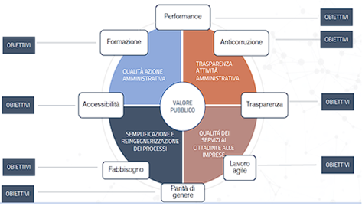
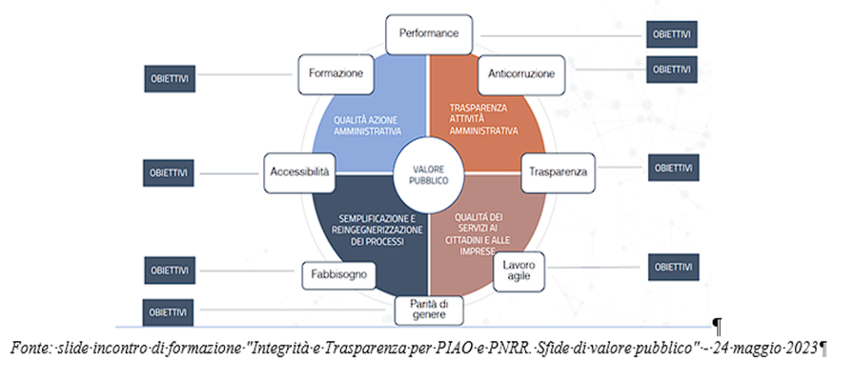

2.3.1. - Processo di gestione del rischio
Il rischio, inteso come il possibile divario tra la manifestazione di un fenomeno e la situazione attesa e, quindi, come un evento futuro e incerto, può influenzare il raggiungimento degli obiettivi di un’organizzazione.
Spetta alle Amministrazioni valutare e gestire il rischio corruttivo mediante la gestione del rischio, quale strumento finalizzato a ridurre la probabilità che il rischio si verifichi.
Il mezzo per attuare la gestione del rischio è la pianificazione, mediante l’adozione del piano anticorruzione (di cui alla presente sottosezione) che si articola nelle seguenti fasi:

- mappatura (ricognizione e analisi) di processi ed attività;  - individuazione delle aree con presenza di rischio;  - individuazione dei processi/attività all’interno delle aree;  - analisi e valutazione del rischio;  - definizione di misure possibili di prevenzione;  - attuazione delle misure;  - monitoraggio e valutazione. | 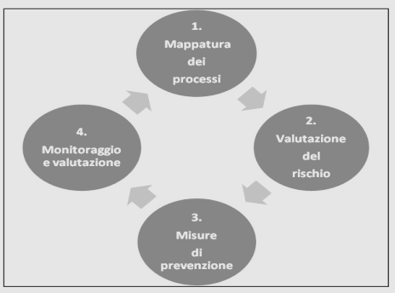
Per detta attività, il legislatore ha voluto introdurre anche nella Pubblica Amministrazione le logiche del c.d. “Risk Management”, modello in base al quale il fine è quello di prevenire, e non solo reprimere, il fenomeno corruttivo mediante un processo con cui si individua e si stima il rischio cui un’organizzazione è esposta e si sviluppano strategie e procedure operative per governarlo.; la logica del RisK management consiste nel selezionare le aree, gli uffici o i processi organizzativi che fanno registrare un rischio più elevato e, conseguentemente, definire le priorità di intervento.
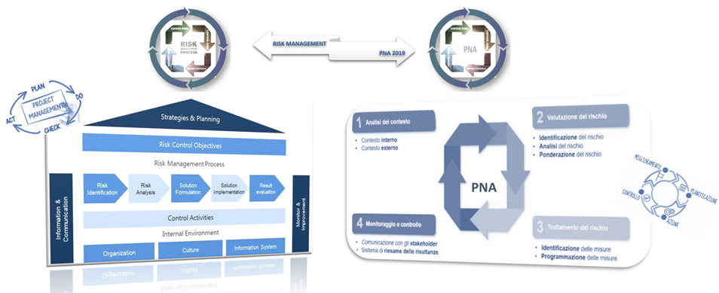

Le aree di rischio variano a seconda del contesto esterno ed interno e della tipologia di attività istituzionale svolta dalla specifica amministrazione. Tuttavia, vi sono delle aree di rischio ricorrenti, rispetto alle quali potenzialmente tutte le pubbliche amministrazioni sono esposte; la L. n. 190 ha già individuato delle particolari aree di rischio, ritenendole comuni a tutte le amministrazioni:

aree comuni a tutte le P.A. | aree ulteriori per il settore sanitario
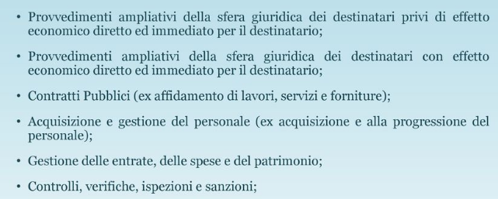 | 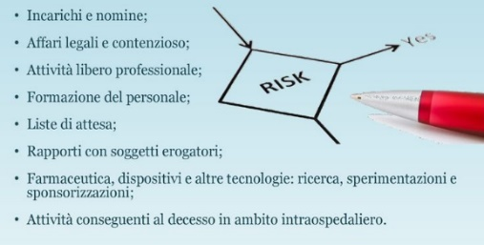
Misure attuative

Per i contenuti e le indicazioni sulla gestione del rischio, l’AOU AL ha tenuto conto delle indicazioni fornite dai PNA succedutisi nel tempo. L’intero processo (attività di identificazione, di analisi e di ponderazione dei rischi) ha richiesto il coinvolgimento dei dirigenti per le aree di rispettiva competenza.
Nel corso del 2024, e sulla base dell’esperienza proveniente dalle mappature realizzate nelle annualità precedenti, le strutture interessate sono state chiamate ad effettuare una revisione ed aggiornamento dei singoli processi/procedimenti valutando il livello di rischio nelle diverse aree (Relazione semestrale); gli esiti sono rappresentati dagli allegati A) e B), di mappatura con individuazione rischi e misure specifiche, che considerano tratti di attività nei quali si è ritenuto di intervenire.

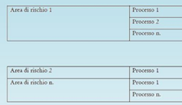 | 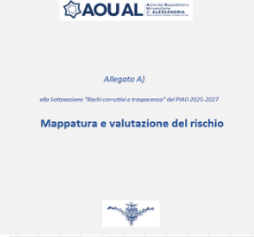 | 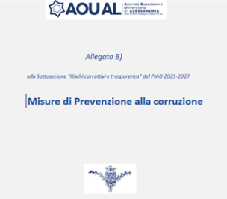

2.3.2 - Analisi del contesto
Il PNA 2019 ha introdotto, nell’Allegato 1, nuove indicazioni metodologiche per la gestione dei rischi corruttivi implicanti un’importante revisione del precedente sistema. Se da un lato restano invariate le macro fasi del processo di gestione del rischio, per ciascuna fase, tuttavia, vengono fornite indicazioni di metodo puntuali al fine della loro realizzazione che tutte le amministrazioni, operando secondo il principio di gradualità nel tempo, sono tenute a rispettare per giungere a quelli che possiamo definire “gli obiettivi” del processo di gestione del rischio:
- analisi del contesto (esterno/interno);  - mappatura dei processi;  - valutazione del rischio;  - trattamento del rischio; | 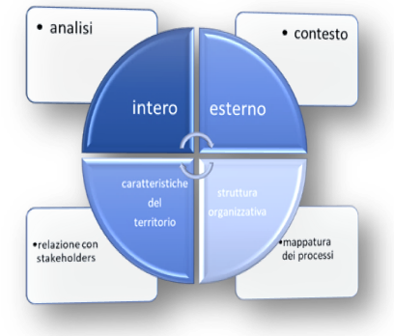
L’analisi del contesto esterno si sostanzia nell’acquisizione dei dati e delle informazioni rilevanti (dati economici, dati giudiziari, nonché informazioni sulla percezione del fenomeno corruttivo da parte degli stakeholders) e nell’interpretazione degli stessi per rilevare il rischio corruttivo.

L’analisi del contesto interno richiede una selezione delle informazioni e dei dati funzionali all’individuazione delle caratteristiche organizzative dell’amministrazione che possano influenzare il profilo di rischio; la parte principale dell’analisi deve focalizzarsi sulla individuazione e disamina dei processi organizzativi, attraverso la mappatura di tutte le attività svolte dall’amministrazione.
L’analisi del contesto, finalizzata ad ottenere le informazioni necessarie a comprendere come il rischio corruttivo possa verificarsi all'interno dell'Amministrazione, deve essere svolta sotto due profili:
Come specificato dall’ANAC, la mappatura dei processi è “un requisito indispensabile per la formulazione di adeguate misure di prevenzione e incide sulla qualità complessiva della gestione del rischio”.

La valutazione del rischio consiste in un’analisi dei rischi corruttivi fondata su un approccio di tipo qualitativo, ossia fondata su valutazioni motivate dei soggetti coinvolti nel processo di analisi. Essa ha inizio con l’identificazione degli eventi rischiosi, ovvero l’individuazione dei comportamenti o fatti che possano concretizzarsi nell’ambito dei processi dell’amministrazione, sfociando in fenomeni di “mala administration”; si procede, quindi, con l’analisi del rischio per individuare i fattori abilitanti dei fenomeni corruttivi. L’obiettivo finale è la stima del livello di esposizione e la conseguente fase di ponderazione del rischio, focalizzando l’attenzione sui processi o attività maggiormente a rischio

Analisi del contesto esterno
Una fase indispensabile del processo di gestione del rischio è quella relativa al contesto esterno, che consente a ciascuna amministrazione di definire la propria strategia di prevenzione del rischio corruttivo, attraverso l’acquisizione e l’interpretazione dei dati nonché l’estrazione di elementi utili.

Tale analisi mira ad inquadrare le caratteristiche culturali, sociali ed economiche del territorio nel cui ambito l'Amministrazione esplica le proprie funzioni. Ciò consente di comprendere le dinamiche relazionali che in esso si sviluppano e le influenze (o pressioni) a cui la stessa può essere sottoposta da parte dei vari portatori di interessi operanti sul territorio; in tal modo è possibile elaborare una strategia di gestione del rischio calibrata su specifiche variabili ambientali e quindi potenzialmente più efficace.
In termini generali ed in linea con quanto precisato dall’ANAC, l’analisi del contesto esterno a ciascuna amministrazione ha l’obiettivo di evidenziare come le caratteristiche dell’ambiente nel quale essa opera possano favorire il verificarsi di fenomeni corruttivi al suo interno.

Misure attuative
Per quanto riguarda l’analisi del contesto esterno (scenario nazionale e regionale), è stata svolta un’attività di acquisizione di dati, informazioni e statistiche forniti in documenti, relazioni e report ufficiali prodotti da varie istituzioni, relativi a fenomeni di criminalità e corruzione, sia a livello locale, regionale che nazionale quali: ISTAT, Camera di Commercio, ANAC, Il Sole 24 ore – Lab 24, – Libera Piemonte, Ministero dell’Interno, Osservatorio IRES Piemonte, Direzione Investigativa Antimafia (DIA), oltre ai più importanti indici basati sulla percezione pubblicati annualmente da Transparency International (Corruption Perception Index o CPI).
Per quanto riguarda il contesto interno, l’analisi ha tenuto conto dell’assetto organizzativo interno al fine di individuare tutti livelli di responsabilità e gli eventuali profili di complessità organizzativa, nonché l’esame dello stato della gestione per processi e per attività (vedasi “mappatura dei processi”).
Di seguito i risultati conseguiti a seguito delle suddette analisi.

Lo scenario nazionale
La criminalità organizzata italiana è in continua trasformazione adeguandosi alle mutevoli condizioni dei mercati per massimizzare i propri introiti illeciti. La Direzione Investigativa Antimafia, nella sua ultima relazione semestrale, descrive un contesto della criminalità organizzata di stampo mafioso meno violento e più affaristico, fatto di corruzione e intimidazione, capace di rivolgere il proprio sguardo anche alle nuovissime tecnologie.
Le organizzazioni criminali di tipo mafioso, nel loro incessante processo di adattamento alla mutevolezza dei contesti, hanno implementato le capacità relazionali sostituendo l'uso della violenza, sempre più residuale, con strategie di silenziosa infiltrazione e con azioni corruttive e intimidatorie.
 | Dalla relazione DIA riferita al 1^ semestre 2023 (ultimo dato pubblicato a tutt’oggi) emerge quanto segue:  “L’analisi degli elementi info-investigativi estratti dal patrimonio informativo della DIA riferito al primo semestre del 2023 restituisce uno scenario della criminalità organizzata italiana che conferma come le organizzazioni mafiose, da tempo avviate ad un processo di adattamento alla mutevolezza dei contesti socio-economici ed alla vantaggiosa penetrazione dei settori imprenditoriali, abbiano implementato le capacità relazionali sostituendo l’uso della violenza, sempre più residuale ma mai ripudiato, con strategie di silenziosa infiltrazione e con azioni corruttive”.
Con riferimento all’andamento della delittuosità nel primo semestre 2023, confrontato con lo stesso periodo dell’anno precedente, si riporta il grafico finalizzato ad inquadrare, a livello nazionale, il fenomeno della minaccia mafiosa nel più ampio quadro delle manifestazioni criminali generali.

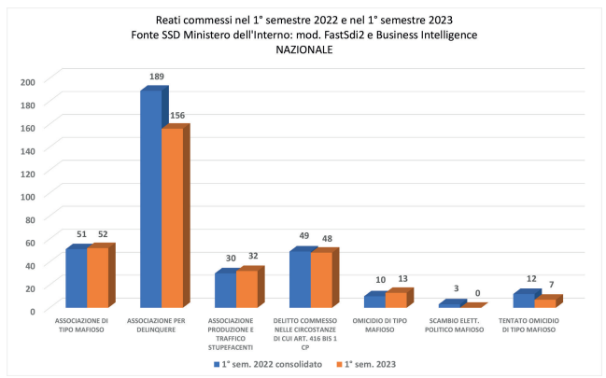
Fonte: Relazione DIA – 1^ semestre 2023

Nell’attuale fase di ripresa economica, la soglia di attenzione delle Istituzioni tutte è particolarmente concentrata sul rischio di accaparramento da parte della ‘ndrangheta (e non solo) di fondi pubblici stanziati per il perfezionamento del Piano nazionale di ripresa e resilienza (Pnrr). In ragione di tale possibile minaccia va tenuta alta la guardia al fine di scongiurare ogni tentativo di infiltrazione mafiosa negli appalti pubblici.
L’azione di contrasto alla forza economico-finanziaria della criminalità organizzata condotta dalla DIA si riflette anche nell’ambito del dispositivo nazionale di prevenzione del riciclaggio dei proventi di attività criminose, delineato dal d.lgs. n. 231 del 21 novembre 2007.
Nel corso degli anni, l’esperienza investigativa ha dimostrato chele organizzazioni criminali cercano costantemente di influenzare le procedure degli appalti pubblici fin dalla fase iniziale della pianificazione e progettazione delle opere. Tale penetrazione può avvenire, ad esempio, attagliando i bandi di gara al soggetto da favorire oppure redigendo i medesimi bandi con requisiti di ammissione e condizioni esecutive particolarmente generici, tali da non consentire un’efficace azione di controllo.
Altre condotte indebite consistono nell’aderire ad appalti “sotto soglia” per i quali la normativa sugli obblighi di pubblicità e trasparenza è meno rigida. L’infiltrazione mafiosa può verificarsi anche dopo l’assegnazione dell’appalto, con estorsioni dirette a danno delle imprese affidatarie, aventi l’obiettivo di costringerle a subappaltare servizi ad aziende affiliate.
La DIA ha continuato a raccogliere, tramite il proprio Osservatorio Centrale sugli Appalti Pubblici (O.C.A.P.) e le sue articolazioni periferiche, gli elementi informativi acquisiti nel corso delle operazioni di accesso e dei monitoraggi delle opere pubbliche. In quest’ambito, nel semestre in esame, sono stati conclusi 1.025 monitoraggi nei confronti di altrettante imprese, come esposto nella tabella seguente:

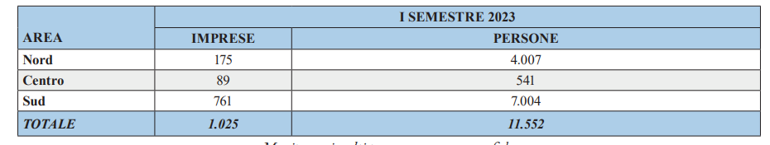
Fonte:Relazione DIA – 1^ semestre 2023

Percezione della corruzione a livello nazionale
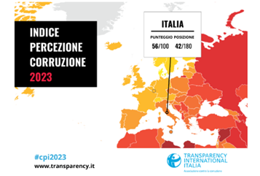 | L’indice di Percezione della Corruzione (CPI) di Transparency International misura la percezione della corruzione nel settore pubblico e nella politica in numerosi Paesi di tutto il mondo. Lo fa basandosi sull’opinione di esperti e assegnando una valutazione che va da 0, per i Paesi ritenuti molto corrotti, a 100, per quelli “puliti”: il punteggio dell’Italia nel 2023 è 56, lo stesso dello scorso anno e del 2021, ben tre punti in più rispetto al 2020. Dal 2012 sono stati guadagnati 14 punti.

Il tema centrale dell'Indice di Percezione della Corruzione 2023 è «corruzione e ingiustizia». Secondo il Rule of Law Index, il mondo sta sperimentando un declino nel funzionamento dei sistemi giudiziari.
I Paesi con i punteggi più bassi in questo indice hanno un punteggio molto basso anche nel CPI, evidenziando una chiara connessione tra accesso alla giustizia e corruzione. È incoraggiante vedere che il nostro paese sta facendo progressi nella lotta contro la corruzione. Tuttavia, c’è ancora spazio per ulteriori miglioramenti affinché l’Italia possa continuare a salire nella classifica e rafforzare la fiducia dei cittadini nella trasparenza e nell’integrità delle istituzioni. In occasione della presentazione del Rapporto di Transparency a Roma del 30.01.2024, il Presidente Busia ha ricordato come “Anac stia lavorando alla realizzazione di una Piattaforma unica della Trasparenza, che consentirà più trasparenza, minori costi e dispendio di tempi ed energie, e minori oneri amministrativi per le Pubbliche amministrazioni. Perché trasparenza è strumento di efficienza”.
A livello nazionale, il progetto “Misurazione del rischio di corruzione” rende disponibile un set di indicatori per quantificare il rischio che si verifichino eventi corruttivi a livello territoriale, utilizzando le informazioni contenute in varie banche dati. Grazie al progetto l'Autorità ha individuato una serie di indicatori di rischio corruzione utili per sostenere la prevenzione e il contrasto all’illegalità e promuovere la trasparenza nell’azione della Pubblica Amministrazione.

Lo scenario regionale
Sempre secondo quanto riportato nella Relazione della DIA relativa al primo semestre 2023, la capacità di adattamento delle organizzazioni criminali ai mutamenti degli scenari economici e l’attitudine a sfruttare le opportunità che questi offrono continua a destare la costante attenzione da parte delle autorità prefettizie, della magistratura e delle forze dell’ordine anche e soprattutto in relazione alle immissioni di finanziamenti pubblici dei prossimi anni.
Ciò, in particolare, con riferimento a Regioni quali il Piemonte il cui tessuto socio-economico è da tempo rientrato tra le mire criminali delle mafie tradizionali ed in particolare della ‘ndrangheta che qui si è affermata grazie alla sua spiccata vocazione imprenditoriale ed all’abilità di agire in maniera silente.
Tale presenza è sancita anche da numerose sentenze, molte delle quali già passate in giudicato, che confermano come i sodalizi calabresi si siano insinuati tessendo talvolta rapporti mutualistici con taluni esponenti della sfera economico-produttiva e con sodalizi di altre matrici criminali mafiosi.
Le attività investigative eseguite negli ultimi anni documentano, infatti, come la ‘ndrangheta si sia radicata in quest’area prevalentemente nel settore del narcotraffico, delle estorsioni, dell’usura, nel reimpiego di capitali illeciti in diversificate attività produttive e commerciali, condizionando gli equilibri economici e, talvolta, politici locali. | 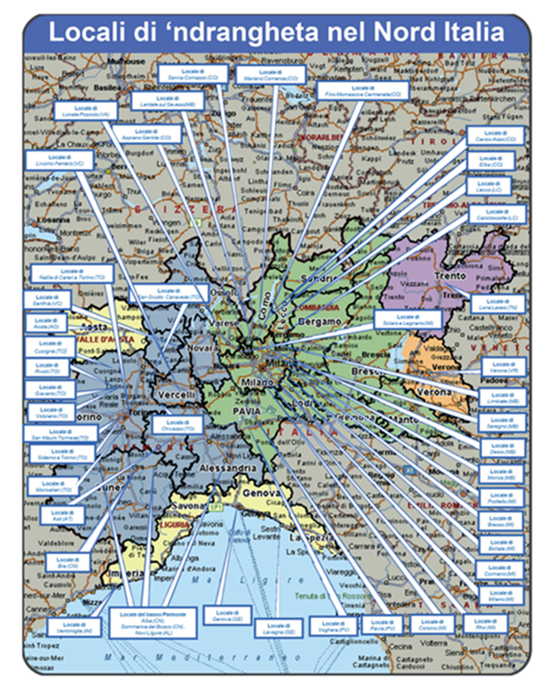
Fonte: Relazione DIA – 1^ semestre 2023
Per quanto concerne le altre matrici criminali, le più recenti evidenze investigative e di analisi consentono di rilevare come la mafia siciliana continui a coltivare interessi nella Regione per lo più connessi ai settori dei trasporti ed a quello della ristorazione con finalità di riciclaggio. Seppur non vi siano segnali di radicamento di consorterie camorristiche in Piemonte, si è talvolta avuta contezza della presenza di soggetti ad esse contigui e in rapporti affaristici con esponenti dei locali gruppi ‘ndranghetistici.
Con riferimento alla criminalità straniera, continua a segnalarsi la coesistenza di una pluralità di gruppi etnici balcanici, africani e romeni, dediti per lo più al traffico ed allo spaccio di stupefacenti, allo sfruttamento della prostituzione e alla commissione di reati predatori.
Nello specifico, le organizzazioni criminali albanesi confermano di aver ormai assunto un ruolo di primo piano in relazione al traffico internazionale di cocaina, spesso in interazione con esponenti di sodalizi ‘ndranghetisti, mentre la criminalità maghrebina risulta, nell’area, per lo più dedita allo spaccio di hashish ed ecstasy.
Le associazioni di matrice nigeriana ripropongono da tempo, anche in Piemonte, gli schemi delinquenziali tipici dei “secret cult”, così come confermato da recenti evidenze investigative e giudiziarie.
La criminalità romena, invece, pare dedita quasi esclusivamente alla commissione di reati predatori, comunque in grado di generare un diffuso allarme sociale. Ciò vale anche con riferimento a gruppi criminali di origine sinti insediatisi in Piemonte in relazione ai quali, talvolta, sono emerse sinergie con esponenti di sodalizi ‘ndranghetisti specie per l’approvvigionamento e la custodia di armi.
Da ultimo, si segnala la presenza di bande di minorenni, per lo più di origine nordafricana, che si sono resi spesso responsabili di rapine e aggressioni.

Lo scenario del sud-est Piemonte (AL-AT)
Le azioni, investigativa e giudiziaria, mosse negli ultimi anni nei confronti delle organizzazioni di matrice ‘ndranghetista operanti nella provincia di Alessandria hanno fatto emergere come anche questo territorio non risulti immune da tali infiltrazioni.
Per quanto attiene alla criminalità straniera, nella provincia alessandrina, risultano operative talune organizzazioni composte da soggetti di origine africana ed albanese dedite al traffico di stupefacenti ed alla prostituzione; la criminalità di origine romena è attiva, per lo più, nel compimento di reati predatori.
Nel basso alessandrino risulta presente il “locale del basso Piemonte” attivo anche sul territorio astigiano. Con riferimento alla criminalità straniera, organizzazioni composte da soggetti di origine africana ed albanese gestiscono il traffico di stupefacenti ed il mercato della prostituzione.
Nella provincia di Asti si registrala presenza di sodalizi ‘ndranghetisti riconducibili al già citato locale del basso Piemonte ed al locale. Il 23 marzo 2023, la Guardia di finanza ha dato esecuzione ad un’ordinanza di custodia cautelare, emessa dal Tribunale di Asti, nei confronti di 10 persone, albanesi e italiani, ritenute responsabili dei reati di associazione a delinquere, truffa, riciclaggio, emissione ed utilizzo di fatture per operazioni inesistenti e sottrazione fraudolenta al pagamento di imposte.

Analisi del contesto interno
Il lavoro di analisi dell’assetto organizzativo interno consente l’individuazione di tutti livelli di responsabilità, gli eventuali profili di complessità organizzativa (considerati questi ultimi fattori rientranti nell’ambito delle opportunità corruttive) nonché l’esame dello stato della gestione per processi e per attività, grazie al quale è possibile disporre di elementi informativi sul loro corretto sviluppo. L’analisi del contesto, al fine di consentire l’acquisizione di tutte le necessarie informazioni per una corretta identificazione del rischio corruttivo interno, è stata svolta sotto un duplice profilo:
- quello relativo alla struttura organizzativa dell’AOU AL, di cui si è dato evidenza nelle altre sezioni del PIAO (alle quali si rimanda per ogni approfondimento);
- quello relativo alla mappatura dei processi organizzativi (profilo gestionale)
che costituiscono una parte fondamentale per una buona programmazione delle misure di prevenzione della corruzione.
Una volta effettuata la rilevazione della struttura organizzativa, occorre procedere alla fase relativa alla mappatura dei processi, fase che consente l’individuazione del contesto entro cui deve essere sviluppata la valutazione del rischio.

2.3.3 - La mappatura dei processi
La mappatura dei processi costituisce la prima fondamentale fase dell’analisi del contesto interno finalizzato alla previsione e gestione del rischio in quelle aree e processi che risultano essere particolarmente esposti a fenomeni di corruzione, così da renderli presidiati attraverso il rafforzamento di misure di prevenzione e monitoraggio.

Tale fase consiste in un insieme di attività correlate che creano valore trasformando delle risorse (input) in un prodotto (output) destinato ad un soggetto interno o esterno all'amministrazione (utente); in sostanza, è il “che cosa” deve essere attuato per addivenire a un “qualcosa”, ovvero al provvedimento finale.
Tale attività, quindi, deve porre l’attenzione su “uomini e mezzi” utilizzati per raggiungere il risultato in quanto è proprio in questa fase che si possono celare comportamenti illeciti; ad esempio, il processo per giungere al provvedimento di aggiudicazione di un appalto è costituito da una serie di attività come la modalità di scelta del contraente, la stesura del capitolato, la nomina della commissione, la valutazione delle offerte, che possono modificare indebitamente il risultato della gara.

Una mappatura adeguata consente, inoltre, di evidenziare eventuali duplicazioni, ridondanze e inefficienze così da migliorare l’efficienza allocativa e finanziaria, l’efficacia, la produttività, la qualità dei servizi erogati e di porre le basi per una corretta attuazione del processo di gestione del rischio corruttivo.

Misure attuative
Da diversi anni l’AOU AL utilizza la mappatura dei processi per avere una visione globale dell’organizzazione e fornire una rappresentazione unica e condivisa dei processi decisionali ed operativi, mettendone in evidenza le reciproche interazioni, descrivendone le caratteristiche, la dinamica temporale e i risultati. I processi analizzati sono stati individuati partendo dalle Aree definite dalla legge 190/2012 e dai PNA ad alto rischio ed effettuando una valutazione del rischio delle diverse fasi/attività. L’obiettivo è che l’intera attività svolta venga gradualmente esaminata ai fini di identificare aree che, in ragione della natura e della peculiarità dell’attività stessa, risultino potenzialmente esposte a rischi corruttivi.
Con riferimento ai rapporti tra RPCT e dirigenti dell’amministrazione, la legge stessa indica che i dirigenti nonché i responsabili apicali dell’amministrazione sono tenuti a collaborare con il RPCT in sede di mappatura dei processi; l’individuazione delle misure idonee a prevenire gli specifici rischi rientra, infatti, nei compiti di ogni dirigente che, in quanto competente per la propria struttura, è a conoscenza dei processi e delle rispettive attività.
Specificatamente, è principale compito di ciascun dirigente il controllo ed il monitoraggio, in modo da far emergere le vulnerabilità dei processi più critici per la corruzione, per potere poi, conseguentemente, “mitigare” tali vulnerabilità come misure di riduzione del rischio adeguate.
Le matrici di mappatura, in ottemperanza alle prescrizioni dell’ANAC, sono costituite da due sezioni: la prima contenente informazioni di carattere generale (indicazione della denominazione e dell’acronimo dell’ufficio, del nominativo dirigente responsabile e di una breve descrizione dei processi assegnati alla competenza dell’ufficio) e la seconda relativa allo svolgimento del processo di gestione del rischio.
- Identificazione dei processi
Tale attività permette di formalizzare un “elenco dei processi” aggregato nelle cosiddette “aree di rischio”,
- Descrizione dei processi
Dopo aver identificato i processi, come sopra evidenziato, è opportuno comprenderne le modalità di svolgimento attraverso la loro descrizione; si ritiene prioritario partire almeno dai seguenti elementi di base:
- breve descrizione del processo;
- attività che scandiscono e compongono il processo;
- la tipologia di Rischio;
- il grado di Rischio;
- la descrizione della misura individuata;
- responsabilità complessiva del processo e soggetti che svolgono le attività del processo.

- Rappresentazione dei processi, relativa ai correlati procedimenti.
E’ opportuno che i processi vengano raggruppati in Aree di rischio definite dalla L. 190/2012 ed alle quali vanno aggiunte quelle previste dal PNA; tali aree possono essere distinte in generali e specifiche; quelle generali sono comuni a tutte le amministrazioni (es. contratti pubblici, acquisizione e gestione del personale, incarichi e nomine), mentre quelle specifiche riguardano la singola amministrazione e dipendono dalle caratteristiche peculiari delle attività da essa svolte (ad es. liste d’attesa e attività libera professione per le aziende del SSN).

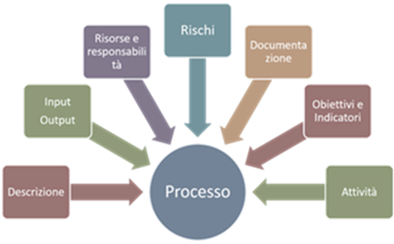 | 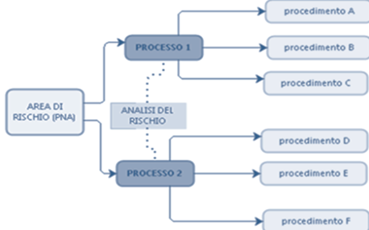
Fig. 1 identificazione e descrizione Fig. 2 rappresentazione

A seguito dell’adozione dell’ultimo Atto Aziendale, adottato con deliberazione n. 133 dell’08/03/2023, nonché del conferimento della qualificazione giuridica di Azienda ospedaliero universitaria all’Azienda ospedaliera “SS. Antonio e Biagio e C. Arrigo” di Alessandria, si è proceduto, in collaborazione con i direttori /dirigenti delle strutture interessate, ad una revisione della mappatura dei processi e relativa valutazione dei rischi, al fine di renderli coerenti con la nuova organizzazione interna, così come da allegati A) e B) del presente PIAO.

2.3.4 - La valutazione del rischio

L’analisi del rischio ha un duplice obiettivo: pervenire ad una comprensione più approfondita degli eventi rischiosi identificati, stimare il livello di esposizione dei processi e delle relative attività al rischio.

L’analisi è essenziale al fine di comprendere i fattori abilitanti degli eventi corruttivi, ossia i fattori di contesto che agevolano il verificarsi di comportamenti o eventi di corruzione.
L’analisi di questi fattori consente di individuare le misure specifiche di trattamento più efficaci, ossia le azioni di risposta più appropriate e indicate per prevenire i rischi.

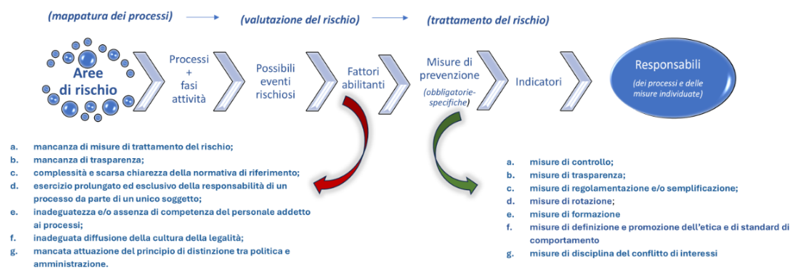
Misure attuative
L’AOU AL, adeguandosi al cambiamento richiesto da ANAC, adotta un sistema di valutazione qualitativo, che viene di seguito descritto, e che deve rispettare un generale principio di prudenza in base al quale, in presenza di situazioni dubbie, va sempre data la valutazione del rischio più alta, evitando la sottostima (che non permetterebbe di attuare le opportune misure di prevenzione o mitigazione).

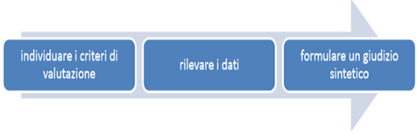 | Le attività di identificazione e analisi dei rischi sono state condotte dai Dirigenti delle Strutture interessate alla mappatura dei processi, sotto il coordinamento del RPCT; una volta identificati i rischi si è proceduto alla loro analisi, consistente nella valutazione della probabilità che si realizzino e delle conseguenze che possono verificarsi (fattori: probabilità e impatto)

vale a dire il grado di probabilità che l’evento corruttivo si verifichi moltiplicato per l’impatto (economico, organizzativo, reputazionale, ecc.) che il verificarsi dell’evento corruttivo comporterebbe. | 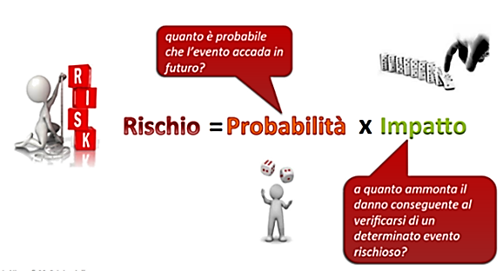
dove:
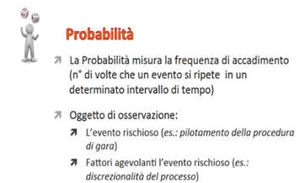 | 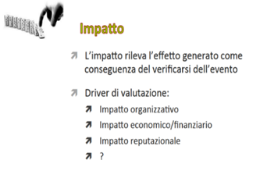 | Rischio  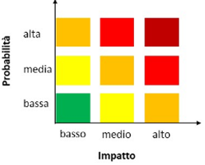

Quanto ai criteri di valutazione dell’esposizione al rischio di eventi corruttivi, l’ANAC suggerisce di tradurli operativamente in INDICATORI DI RISCHIO (Key risk indicators) in grado di fornire indicazioni sul livello di esposizione al rischio del processo o delle sue attività componenti.

L’AOU AL ha scelto di declinare tali fattori in una scala crescente di 3 valori di livello di rischio in grado di fornire delle indicazioni sul livello di esposizione al rischio del processo o delle sue attività componenti:

La probabilità di accadimento è rara e l’impatto economico, organizzativo e reputazionale genera effetti trascurabili o marginali; non è richiesto nessun tipo di trattamento immediato
L’accadimento dell’evento è probabile e l’impatto produce effetti minori e mitigabili; il trattamento di questo rischio deve essere pianificato
La probabilità di accadimento è alta o ricorrente - L’impatto genera effetti seri il cui trattamento deve essere contestuale - L’impatto reputazionale è prevalente sull’impatto organizzativo ed economico; il trattamento deve essere immediato

La valutazione del rischio

Attività centrale per la costruzione della strategia di prevenzione della corruzione nelle amministrazioni pubbliche e che viene espressamente richiesta dalla Legge n. 190/2012 e successivamente richiamata dal Piano Nazionale Anticorruzione (PNA) e dai suoi aggiornamenti.

Rappresenta la macro-fase del processo di gestione del rischio in cui lo stesso viene identificato, analizzato, autovalutato dai responsabili di processo e ponderato al fine di individuare le possibili misure di correzione e prevenzione. Pertanto, non costituisce un mero adempimento formale, ma uno “strumento in progress” di conoscenza, di intervento e di miglioramento. | 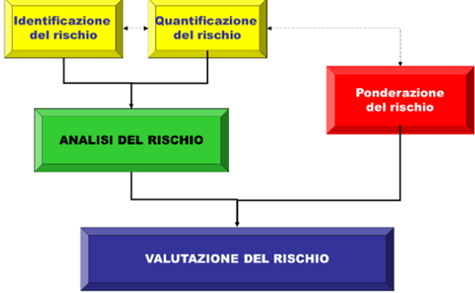

Misure attuative
Per ogni processo è stata effettuata l’analisi del rischio connesso al processo o ad una sua fase; laddove, per rischio, in conformità alla definizione data dal PNA, si è inteso l’effetto dell’incertezza sul corretto perseguimento dell’interesse pubblico e, quindi, sull’obiettivo istituzionale dell’AOU AL dovuto alla possibilità che si verifichi un dato evento. I rischi sono stati analizzati, determinando la probabilità che si verifichino in futuro e il loro impatto, al fine di stabilire come devono essere gestiti secondo i seguenti parametri:

Si è altresì tenuto conto di eventuali fattori abilitanti del rischio corruttivo; nello specifico, per ciascun fattore, a titolo esemplificativo, e non esaustivo, si riportano gli indicatori ed i criteri di valutazione:

Fattore abilitante |  | Indicatore di rischio |  | Criteri di valutazione
Inadeguatezza della regolazione del processo |  | Grado di discrezionalità |  | 1. Il processo è discrezionale, con disciplina generica in legge:  Rischio ALTO  2. Il processo è discrezionale, disciplinato dalla legge e da un regolamento o un atto amministrativo generale:  Rischio MEDIO  3. Il processo è vincolato per legge oppure è disciplinato da un atto generale che non lascia alcun margine di valutazione all’operatore:  Rischio BASSO
Opacità, per assenza o carenza di trasparenza |  | Grado di trasparenza del processo |  | La disciplina normativa del processo non prevede alcuna forma di pubblicazione di dati, di provvedimenti finali o endoprocedimentali e non sono previste pubblicazioni ai sensi del D.lgs. n. 33/2013:  Rischio ALTO  2. La disciplina normativa del processo prevede forme di pubblicazione di dati, di provvedimenti finali o endoprocedimentali oppure sono previste pubblicazioni ai sensi del D.lgs. n. 33/2013.  Rischio MEDIO  3. La disciplina normativa del processo prevede forme di pubblicazione di dati, di provvedimenti finali o endoprocedimentali e sono previste pubblicazioni ai sensi del D.lgs. n. 33/2013  Rischio BASSO
Eccessiva complessità del processo, e/o  presenza di  eccessivi oneri  burocratici |  | Grado di  semplificazione  amministrativa |  | 1. Il processo presenta una complessità che non pare giustificata, con eccessivi oneri burocratici:  Rischio ALTO  2. Il processo è complesso, pur senza oneri burocratici sproporzionati:  Rischio MEDIO  3. Il processo non è complesso oppure anche se complesso, senza oneri burocratici sproporzionati, è completamente informatizzato:  Rischio BASSO
Monopolio di potere | Grado di  concentrazione  del potere  decisionale |  | 1.Il dirigente che adotta gli atti o esprime il parere di legittimità è anche responsabile del procedimento e non sono coinvolte nell’istruttoria altre strutture:  Rischio ALTO  2.Il dirigente che adotta gli atti o esprime il parere di legittimità è anche responsabile del procedimento ma sono coinvolte nell’istruttoria altre strutture  Rischio MEDIO  3.Il dirigente che adotta gli atti o esprime il parere di legittimità non è il responsabile del procedimento e altre strutture sono coinvolti nell’istruttoria  Rischio BASSO

Identificazione del rischio
La fase di identificazione degli eventi rischiosi inizia con l’individuazione dei comportamenti o fatti che possono concretizzarsi nell’ambito dei processi dell’amministrazione, sfociando in fenomeni di maladministration. Dal punto di vista organizzativo, i reati di corruzione non emergono improvvisamente; si comincia con alcune criticità e alcuni errori nella gestione dei processi che diventano sistematici e che creano un contesto favorevole alla corruzione. | 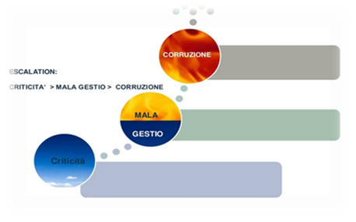
Misure attuative

Anche nel corso del 2024, l’identificazione del rischio ha rivestito un ruolo centrale per la costruzione di una efficace strategia di prevenzione della corruzione, avendo l’obiettivo di individuare quegli eventi rischiosi che potrebbero verificarsi in relazione ai processi mappati, incidendo sull’attività dell’amministrazione e sulla sua capacità di perseguire gli obiettivi di interesse pubblico predefiniti.

Per procedere alla identificazione dei possibili eventi che possono favorire potenzialmente la “corruzione” (nella ampia accezione del presente Piano) si è tenuto conto di un insieme di dati derivanti da:

- eventuali reclami esterni pervenuti all’AOU AL e/o al RPCT, proprio per verificare possibili casi di maladministration;
- eventuali segnalazioni pervenute direttamente al RPCT dai c.d. whistleblower;
- eventuali segnalazioni sul ritardo non occasionale nella conclusione di procedimenti amministrativi;
- eventuali procedimenti disciplinari, in particolare per violazioni al Codice di comportamento;
- indicazioni del PNA e delle linee guida e orientamenti di ANAC.

Di seguito alcuni esempi di “comportamenti a rischio”, nonché gli eventi rischiosi individuati dall’AOU AL per ciascuna Area di rischio generali individuata dal PNA:

Comportamento a rischio | Descrizione
uso improprio o distorto della discrezionalità | comportamento attuato mediante l’alterazione di una valutazione, delle evidenze di una analisi o la ricostruzione infedele o parziale di una circostanza al fine di distorcere le evidenze e rappresentare il generico evento non già sulla base di elementi soggettivi, ma piuttosto di dati volutamente falsati
alterazione/manipolazione/utilizzo improprio di informazioni | gestione impropria mdi informazioni, atti o documenti sia in termini di eventuali omissioni di allegati o parti integranti delle pratiche, sia dei contenuti e dell’importanza dei medesimi
rilevazione di notizie riservate/violazione del segreto d’ufficio | divulgazione di informazioni riservate e/o, per loro natura, protette dal segreto d’Ufficio, per le quali la diffusione non autorizzata, la sottrazione o l’uso indebito costituisce un “incidente di sicurezza”
alterazione dei tempi | differimento dei tempi di realizzazione di un’attività al fine di posticiparne l’esito oppure velocizzarlo nel caso in cui l’obiettivo sia quello di facilitare i termini di esecuzione
elusione delle procedure di svolgimento delle attività e di controllo | omissione delle attività di verifica e controllo, in termini di monitoraggio, sull’efficace ed efficiente realizzazione della specifica attività
pilotamento di procedure e attività ai fini della concessione di privilegi | alterazione delle procedure al fine di privilegiare un determinato soggetto
conflitto di interessi | situazione in cui la responsabilità decisionale è affidata ad un soggetto che ha interessi personali o professionali in conflitto con il principio di imparzialità (art. 6 bis L 241/90 “obbligo di astensione”)

Ponderazione del rischio

Definire il livello di esposizione al rischio di eventi corruttivi è importante per individuare i processi e le attività del processo su cui concentrare l’attenzione sia per la progettazione o per il rafforzamento delle misure di trattamento del rischio, sia per l’attività di monitoraggio.
La ponderazione consiste nel considerare il rischio alla luce dell’analisi e nel raffrontarlo con altri rischi al fine di decidere le priorità e l’urgenza di trattamento, in base ai seguenti criteri:

- priorità agli eventi di corruzione, che possono ricorrere nei processi con il sistema di controlli meno efficace;  - a parità di controllo, priorità agli eventi di corruzione che hanno la modalità di rischio maggiore;  - a parità di modalità di rischio, priorità alle aree con quantità di rischio maggiore;  - a parità di quantità di rischio, priorità agli eventi più probabili. | 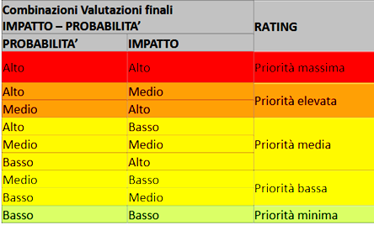

La ponderazione del rischio può anche portare alla decisione di non sottoporre ad ulteriore trattamento il rischio, ma di limitarsi a mantenere attive le misure già esistenti.

Misure attuative
Tale fase si è articola nelle seguenti sotto-fasi:
- priorità di trattamento: nella quale si è provveduto all’individuazione dei rischi sui quali intervenire prioritariamente;
- individuazione delle misure: per ciascuno di questi, sono state individuate le misure per eliminare o ridurre il rischio;
- indicazione del Responsabile e del termine di attuazione: indicati per ciascuna misura da attuare.

Trattamento del rischio

La fase di trattamento del rischio consiste nel processo per modificare il rischio, ossia nell’individuazione e valutazione delle misure che debbono essere predisposte per neutralizzare o ridurre il rischio e nella decisione di quali rischi si decide di trattare prioritariamente rispetto agli altri.

Il trattamento del rischio si articola in:
- definizione delle priorità di intervento
- identificazione e pianificazione delle misure
- priorità di trattamento

Misure attuative
Al fine di neutralizzare o ridurre il livello di rischio, sono state individuate e valutate le misure di prevenzione che possono essere distinte in due tipologie, generali e specifiche.

Le misure generali intervengono trasversalmente su più strutture organizzative o, in taluni casi, sull’intera Amministrazione ed incidono sul sistema complessivo di prevenzione, senza riferirsi ad una singola ipotesi di rischio (misure trasversali); le misure specifiche hanno invece l’obiettivo di ridurre uno specifico rischio individuato nelle precedenti fasi di valutazione e consistono pertanto in un intervento di tipo mirato (allegati A) e B) al presente PIAO).

Le decisioni circa la priorità del trattamento si basano essenzialmente sui seguenti fattori:
- livello di rischio: maggiore è il livello, maggiore è la priorità di trattamento;
- obbligatorietà della misura: va data priorità alla misura obbligatoria rispetto a quella ulteriore;
- impatto organizzativo e finanziario connesso all’implementazione della misura.

La metodologia prevede che le valutazioni siano rese, con cadenza annuale, dai singoli dirigenti responsabili dei processi considerati; non deve essere intesa in veste di mero adempimento formale, bensì come un processo costante e sinergico, anche in una logica di performance.

Identificazione delle misure

L’obiettivo di questa fase è quella di individuare, per quei rischi (e attività del processo cui si riferiscono) ritenuti prioritari, l’elenco delle possibili misure di prevenzione della corruzione collegate a tali rischi.

Le misure, che devono essere adeguatamente programmate e monitorate, si distinguono in:

- Misure generali, che comprendono tutte quelle azioni comuni ai processi a rischio, riguardanti l'organizzazione nel suo complesso, e che possono contribuire a ridurre la probabilità di commissione di comportamenti corruttivi (per le quali si rimanda al paragrafo 2.3.2);

- Misure specifiche che riguardano singole attività a rischio che afferiscono a processi/procedimenti dell’Amministrazione e sono finalizzate a definire il sistema di trattamento del rischio specifico per ciascun processo; l’individuazione di tali misure è compiuta dal RPCT con il coinvolgimento dei dirigenti per le aree di competenza (per l’AOU AL, si rimanda all’allegato “B”);

Programmazione delle misure

Adottare misure anticorruzione all’interno della P.A. è essenziale per prevenire atteggiamenti illeciti e affrontare eventuali casi di corruzione.
Le misure, ulteriori a quelle obbligatorie, devono essere pensate in relazione al grado di efficacia nella neutralizzazione, alla sostenibilità economica e organizzativa delle stesse e all’adattamento alle caratteristiche specifiche dell’amministrazione nella consapevolezza che la gestione del rischio deve essere dinamica e favorisce il miglioramento continuo dell’organizzazione.
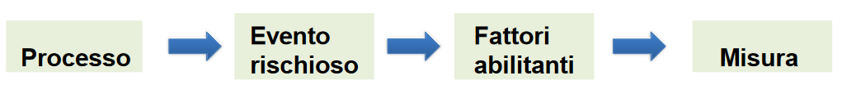

Misure attuative
Sulla base dei possibili rischi corruttivi identificati dalle Strutture, sono state programmate le misure finalizzate alla gestione del rischio rilevato ed individuati indicatori necessari alla verifica della corretta attuazione delle stesse.

Una volta individuate le misure di prevenzione/mitigazione del rischio, si è proceduto a definire
- le tempistiche di realizzazione delle stesse;
- le responsabilità di attuazione;
- gli indicatori misurabili di monitoraggio

Nella programmazione delle misure, il RPCT ha tenuto in debita considerazione le risultanze dei monitoraggi sulle misure di prevenzione previste nell’anno precedente, i contributi e le osservazioni pervenute dai Dirigenti, lo stato di attuazione delle stesse nonché le criticità rappresentati con l’apposita relazione semestrale.

Di seguito si riporta la programmazione per il triennio in esame:

2025 | analisi degli esiti dell’applicazione delle procedure attivate nel 2024; eventuale revisione delle procedure poste in essere nel 2024; attuazione continua degli obblighi in materia di trasparenza
2026 | analisi degli esiti dell’applicazione delle procedure attivate nel 2025 ed eventuale revisione; attuazione continua degli obblighi in materia di trasparenza
2027 | definizione di procedure di affinamento e miglioramento del Piano; ricognizione della normativa in materia di contrasto ai fenomeni corruttivi, valutando l’eventuale integrazione dei regolamenti vigenti e l’emanazione di nuove norme interne; eventuale ridefinizione di obiettivi da assegnare ai Responsabili di Area inerenti direttamente il tema della trasparenza e dell’anticorruzione

Nel corso dell’anno 2025, anche e soprattutto in considerazione del nuovo atto aziendale (deliberazione n. 641 del 17/12/2024, non ancora in vigore in quanto in attesa del nulla osta regionale) saranno riconsiderati tutti i processi e rianalizzati dal punto di vista del rischio corruttivo e delle misure di prevenzione da mettere in campo sulla base del nuovo assetto organizzativo.

Per quanto concerne la “Trasparenza” si prevedono le seguenti misure:

- predisposizione di uno strumento per la registrazione degli accessi al sito “Amministrazione trasparente” (cd. contatore visite);
- verifiche mirate da parte del RPCT sullo stato di pubblicazione dei dati;
- aggiornamento della sezione “Trasparenza” del PTPCT, ove necessario.

Infine, nel triennio, si continuerà a: erogare formazione specifica al personale dipendente in materia di prevenzione della corruzione; promuovere un’ampia condivisione dell’obiettivo della prevenzione della corruzione e di implementazione della trasparenza dell'attività amministrativa mediante il coinvolgimento di tutti i dirigenti processo di valutazione del rischio all’interno delle Strutture di rispettiva competenza.

Misure trasversali di prevenzione del rischio

INFORMATIZZAZIONE DEI PROCESSI
L’AOU AL è da anni impegnata in un processo evolutivo volto al miglioramento dei servizi offerti attraverso lo snellimento dei procedimenti amministrativi, la digitalizzazione dei canali di comunicazione, il potenziamento delle attività di assistenza telematica. La strategia digitale dell’AOU AL si pone l’obiettivo, tra gli altri, di spingere il contribuente a servirsi sempre più dei canali digitali per operare e comunicare, con preferenza ai canali tradizionali. Lo sviluppo dei servizi digitali per tutte le categorie di utenti (cittadini, imprese, intermediari, professionisti, enti e pubbliche amministrazioni) potrà condurre sempre più ad una maggiore facilità nella consultazione dei dati, all’acquisizione e gestione automatica dei flussi, alla semplificazione degli adempimenti e all’evoluzione del modello di assistenza digitale.
L’informatizzazione dei processi rappresenta, pertanto, una delle misure trasversali particolarmente efficace, dal momento che incrementa sensibilmente la tracciabilità delle operazioni aziendali e la loro riconducibilità ai soggetti che hanno assunto le decisioni nelle diverse fasi della procedura.
Inoltre, consente l’apertura dell’organizzazione verso l’esterno e quindi una maggiore possibilità di controllo sull’attività da parte dell’utenza, pur nel rispetto della privacy e della sicurezza informatica degli atti, delle informazioni e dei dati trattati.
I cambiamenti in ambito tecnologico, organizzativo e manageriale, che impattano sull’intera organizzazione Aziendale, che vengono già gestiti attraverso strumenti applicativi, riguardano:
- la gestione del protocollo e delle delibere/determine;
- la gestione rilevazione presenze automatizzato;
- la digitalizzazione dei processi clinici e amministrativi;
- il sistema informativo sanitario;
- i servizi on line per il cittadino per ritiro referti, prenotazione visite ed esami, pagamenti messi a disposizione da PagoPA;
- informatizzazione delle agende di prenotazione per le prestazioni ambulatoriali, anche in regime di libera professione;
- sistema di prenotazione digitalizzato “elimina code” sul sito https://prenota.zerocoda.it/
L’informatizzazione dei processi richiede di porre l’attenzione sui possibili attacchi informatici che stanno diventando sempre più raffinati per riuscire a intaccare la sicurezza dei propri dati.
L’AOU AL, consapevole di questo, nel 2022 e 2023, ha organizzato un programma formativo di Cyber Security (portale ECM Piemonte https://www.formazionesanitapiemonte.it/), al fine di consentire a tutti i dipendenti di acquisire il giusto grado di consapevolezza nella Cyber Security. Il corso fa parte di una serie di interventi da parte dell’AOU AL per potenziare il livello di sicurezza informatica della rete che veicola concetti fondamentali per la gestione sicura e consapevole degli strumenti ICT Aziendali. | 
Con deliberazione n. 150 del 21/03/2023 è stato approvato il regolamento Aziendale per l’utilizzo dei servizi ICT in conformità alle novità legislative ed organizzative nel frattempo intervenute, per fronteggiare in maniera più efficace, in un’ottica di accountability, il fenomeno sempre più diffuso del cyber risk, e ridurre i rischi di attacchi informatici, con conseguente perdita e/o divulgazioni di dati; tale regolamento disciplina le condizioni di utilizzo delle risorse informatiche e di comunicazione che l’AOU AL mette a disposizione degli operatori per l’esecuzione delle funzioni di competenza.
Nel 2024, infine, sulla Intranet aziendale è stata prevista una sezione dedicata alla “Categoria Cybersecurity” al fine di prevenire i rischi cyber che possono derivare da cattive abitudini.
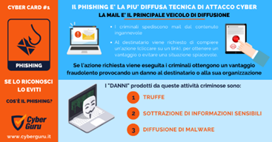 | 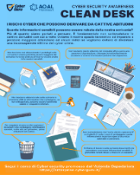 | 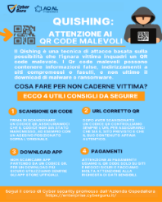

Nel 2025 è previsto l’inserimento di un rilevatore di customer satisfaction sulla fruibilità dell’accessibilità informatica per l’utente.
ACCESSO TELEMATICO A DATI, documenti e procedimenti e riutilizzo dati, documenti procedimenti d. lgs. 82/2005 “Codice dell’Amministrazione digitale”; l’AOU AL assicura la disponibilità, la gestione, l'accesso, la trasmissione, la conservazione e la fruibilità dell'informazione in modalità digitale, nell’interesse degli utenti, dell'informazione e della comunicazione. La gestione dei procedimenti amministrativi è attuata in modo da consentire, mediante strumenti informatici, la possibilità per il cittadino di verificare, anche con mezzi telematici, i termini previsti ed effettivi per lo specifico procedimento e il relativo stato di avanzamento, nonché di individuare l'ufficio e il funzionario responsabile del procedimento.
MONITORAGGIO RISPETTO TERMINI PROCEDIMENTALI: attraverso tale azione emergono omissioni ritardi o anche ritmi del procedimento troppo veloci che possono essere sintomo di fenomeni corruttivi. In occasione dell’assunzione del Regolamento per l’adozione degli atti amministrativi e provvedimenti Aziendali, adottato con deliberazione n. 247 del 25.05.2022, cui è allegata, quale parte integrante e sostanziale, apposita “Tabella delle competenze e procedimenti ed atti privatistici delegati”, nella quale, oltre ai referenti, sono evidenziati i termini entro i quali deve concludersi un determinato procedimento.
MONITORAGGIO ATTIVITÀ AMMINISTRATIVA: mediante l’applicazione della procedura aziendale P11 “Internal auditing”. Lo scopo è quello di definire i meccanismi e gli strumenti di monitoraggio e valutazione interni collocati in un percorso di miglioramento della qualità dell’azione amministrativa aziendale (intesa in senso ampio) e si pone, tra l’altro, l’obiettivo di contribuire al perseguimento di legittimità e correttezza dei processi aziendali prevenendo eventuali rilievi formali e situazioni di “maladministration”. Al fine di realizzare l’integrazione tra i controlli interni è stato istituito il Gruppo Interno di Analisi (GIA), quale organismo in Staff alla Direzione Aziendale, che riferisce al Direttore Amministrativo e al Direttore Sanitario per le parti di competenza.
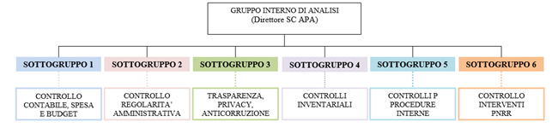A seconda delle tipologie di atti sottoposti a verifica, al gruppo potranno partecipare i Dirigenti o titolari di posizione organizzativa che hanno predisposto il provvedimento nell’ottica di creare un confronto immediato e per garantire la massima partecipazione e condivisione al processo di analisi e verifica.
RAFFORZAMENTO DEGLI STRUMENTI DI CONTROLLO: a titolo esemplificativo, e non esaustivo, si riportano alcune tipologie di controllo adottate:
- Atti organizzativi interni: mediante adozione di regolamenti, procedure Aziendali, istruzioni operative;
- Regolarità amministrativa: controlli mirati a verificare eventuale presenza di irregolarità;
- Appalti: adeguata motivazione affidamenti diretti; capitolati con requisiti e criteri di aggiudicazione non discriminatori; consultazioni preliminari di mercato.
L’AOU AL ha, inoltre, introdotto ulteriori misure di sicurezza per la tutela delle informazioni contenute nelle proprie banche dati. In primo luogo, ha previsto un’apposita politica per la gestione delle credenziali di accesso degli utenti all’Anagrafe tributaria e agli altri applicativi informatici, ispirata ai principi di necessità, pertinenza, non eccedenza e minimizzazione previsti dal Regolamento (UE) 2016/679 e dal Codice in materia di protezione dei dati personali.
Lo scopo fondamentale della politica citata è quello di promuovere e garantire la congruenza tra le linee di lavoro richieste e quelle effettivamente necessarie alle funzioni svolte da ogni dipendente-utente del sistema, sia al momento della concessione dell’abilitazione all’accesso alle informazioni contenute nella banca dati, sia durante il successivo svolgimento dell’attività lavorativa.
Con deliberazione n. 218 del 10.05.2024 è stato adottato il “Regolamento aziendale per attività di consulenza/formazione/training finanziata da soggetti privati” che ricomprende l’attività di tutoring e partecipazione a programmi formativi scientifici, riconoscendo, così, nella trasparenza dei rapporti un importante fattore di deterrenza dei fenomeni corruttivi, affinché non appaia influenzata da interessi privati di natura pubblicitaria e commerciale. .
Con riferimento alle attività classificate ad “alto rischio” ai sensi del presente Piano, i Responsabili e i Direttori delle strutture Aziendali cui le stesse afferiscono, verificano la rispondenza dei seguenti principi generali:

- segregazione delle responsabilità e dei compiti e previsione di adeguati livelli autorizzativi, allo scopo di evitare sovrapposizioni funzionali o allocazioni operative che concentrino le attività critiche su un unico soggetto;

- tracciabilità dei processi e delle responsabilità, attraverso un adeguato supporto documentale (cartaceo e/o informatico) che consenta in qualunque momento la verifica del processo stesso in termini di congruità, coerenza, responsabilità e rispetto della normativa;

- assegnazione dei compiti e funzioni in coerenza con le competenze, i poteri e le responsabilità inerenti la qualifica posseduta e il profilo professionale di appartenenza;

- legalità in forza del quale gli atti e le attività devono essere posti in essere nel più rigoroso rispetto delle norme di legge, dei regolamenti, delle procedure Aziendali;

- rispetto dell’ordine cronologico nella trattazione delle pratiche, fatti salvi i casi di urgenza che devono essere espressamente richiamati nel provvedimento.

Consultazione e comunicazione

La fase di “consultazione e comunicazione” è trasversale, e potenzialmente contestuale, a tutte le altre fasi del processo di gestione del rischio:

- attività di consultazione dei soggetti interni (personale, referenti, etc.) ed esterni (stakeholders) ai fini del reperimento delle informazioni necessarie alla migliore personalizzazione della strategia di prevenzione della corruzione; tale attività ha riguardato innanzitutto la fase di elaborazione della presente sotto-sezione, mediante apposito avviso pubblicato in data 14.01.2025 sul sito web dell’AOU AL, per la consultazione on line da parte dei soggetti portatori di interessi, al fine di acquisire le loro osservazioni;

- attività di comunicazione (interna ed esterna) delle azioni intraprese e da intraprendere, dei compiti e delle responsabilità di ciascuno e dei risultati attesi; in questa fase particolare attenzione è stata rivolta alla definizione delle attività di comunicazione tra: i dirigenti/responsabili delle strutture e il RPCT per favorire l’azione di monitoraggio dell’attuazione delle misure di prevenzione e il rispetto degli obblighi normativi di pubblicazione;

La comunicazione implica un flusso costante ad ogni livello dell’organizzazione e, quindi, una maggiore condivisione; al contempo, una maggiore condivisione, contribuisce a migliorare la conoscenza e la consapevolezza dei singoli all’interno dell’organizzazione, generando un circuito positivo di interazione finalizzata al miglioramento.
Infine, importanti strumenti di comunicazione utilizzati dall’AOU AL sono:

- il sito internet istituzionale, che ha la finalità di comunicare ai cittadini le informazioni generali sull’AOU AL, sui risultati raggiunti, nonché quelle sui servizi offerti e sui professionisti in essa operanti; l’accesso al sito istituzionale avviene attraverso l’indirizzo www.ospedale.al.it da parte di chiunque;

- la intranet, che è il sito destinato ai dipendenti, contenente le principali informazioni, documenti, regolamenti interni, procedure e modulistiche per il funzionamento Aziendale; si accede alla intranet direttamente dai computer delle proprie postazioni lavorative, grazie all’autenticazione individuale già registrata al momento dell’accesso alla rete Aziendale.

Monitoraggio e riesame

La fase di gestione del rischio si completa con il monitoraggio e il riesame attraverso cui verificare l’attuazione e l’adeguatezza delle misure di prevenzione individuate in fase di mappatura dei processi, nonché il complessivo funzionamento del processo stesso e consentire, in tal modo, di apportare tempestivamente le modifiche necessarie.
In tal senso, il riesame riguarda tutte le fasi del processo di gestione al fine di poter individuare rischi emergenti, identificare processi organizzativi tralasciati nella fase di mappatura, prevedere nuovi e più efficaci criteri per analisi e ponderazione del rischio.
È fondamentale, in tal senso, il contributo dei dirigenti e dei funzionari referenti, nonché l’intervento di tutti i responsabili delle singole unità organizzative interessate dal processo di attuazione delle singole misure.
Gli esiti del monitoraggio relativo all’attuazione del piano dell’anno precedente costituiscono la base di partenza per la predisposizione della Sezione in esame, secondo una logica di miglioramento progressivo.
Il monitoraggio sull’attuazione delle misure di prevenzione della corruzione è condotto dal RPCT mediante la richiesta ai Responsabili delle strutture coinvolte, di informazioni sullo stato di avanzamento dell’attuazione delle misure stesse.

Misure attuative

L’attività di monitoraggio rappresenta un momento fondamentale di verifica dell’attuazione e dell’idoneità delle singole misure di trattamento del rischio, individuate dalla presente sezione.

L’obiettivo di tale verifica è quello di accertare la corretta attuazione delle misure di prevenzione della corruzione, nel rispetto delle modalità e tempistiche previste.

L’attività di monitoraggio relativa all’attuazione delle misure di cui alla Sezione “Rischi corruttivi e Trasparenza” di cui al PIAO 2024-2026, (Relazione primo semestre 2024), non ha evidenziato rilevanti elementi di criticità; le misure presentano un buon grado di attuazione, risultando in gran parte ben strutturate e recepite dal personale dell’amministrazione, negli anni formato su tali assi tematici.

Gli esiti della descritta attività di monitoraggio, relativi all’intera annualità 2024, saranno riportati nella relazione annuale che il RPCT è tenuto ad elaborare ai sensi dell’art. 1, comma 14, della legge n. 190/2012 e che è pubblicata sulla pertinente pagina di Amministrazione Trasparente del portale dell’AOU AL.

Il riesame si sostanzia in un momento di confronto e dialogo tra i soggetti coinvolti affinché vengano riesaminati i principali passaggi e risultati al fine di potenziare gli strumenti in atto ed eventualmente promuoverne di nuovi.

Il riesame, pertanto, riguarda tutte le fasi del processo di gestione del rischio al fine di poter individuare rischi emergenti, identificare processi organizzativi tralasciati nella fase di mappatura, prevedere nuovi e più efficaci criteri per analisi e ponderazione del rischio.
Nella tabella sottostante si riassumono, per tipologia di monitoraggio, le modalità di attuazione:

Tipologia | Modalità di attuazione
Monitoraggio di primo livello | attuato in autovalutazione (mediante compilazione di apposita scheda di relazione illustrativa delle attività di prevenzione della corruzione) da parte dai responsabili degli uffici e dei servizi della struttura organizzativa che hanno la responsabilità di attuare le misure oggetto del monitoraggio; a tal proposito, i responsabili sopra citati dovranno farsi carico di fornire al R.P.C.T. evidenze concrete dell’effettiva adozione della misura
Monitoraggio di secondo livello | verifica delle relazioni pervenute da parte del RPCT, al fine di verificare la veridicità̀ delle informazioni rese e l’osservanza delle misure di prevenzione del rischio previste nel triennio 2025-2027
Riesame | Relazione prevenzione corruzione e trasparenza predisposta dal RPCT, riportante l’esito del monitoraggio
Audit interni | quali momenti di confronto utili ai fini della migliore comprensione dello stato di attuazione delle misure correttive individuate in fase di mappatura dei processi e di eventuali criticità riscontrate, in un’ottica di dialogo e miglioramento continuo
Relazione annuale | del RPCT (come da formato ANAC), pubblicata in modalità permanente nell’apposita sezione “Amministrazione Trasparente” e trasmessa al Direttore Generale, ai sensi dell’art. 1 co. 14 della L.190/2012

Per le modalità adottate dall’AOU AL, si rimanda al paragrafo 4.2 “Sottosezione Monitoraggio Rischi Corruttivi e Trasparenza”

2.3.5. – Misure generali di prevenzione della corruzione
Vengono di seguito esposte le misure generali, già attuate, che intervengono trasversalmente sui processi e quindi su più strutture organizzative o, in taluni casi, sull’intera organizzazione.
Per ciascun ambito, vengono di seguito riportate le misure di prevenzione adottate dall’AOU AL:
AMBITO | MISURA
Obblighi di pubblicità | Osservanza degli obblighi di trasparenza ai sensi del d.lgs. 33/2013 e s.m.i.
Formazione | Realizzazione di percorsi formativi in materia di prevenzione della corruzione e della trasparenza al fine di diffondere la “cultura” della legalità e dei valori etici
Codice di comportamento | Aggiornamento, semplificazione e divulgazione del codice di comportamento (approvato con Deliberazione n. 594 del 29.12.2022); vigilanza sul rispetto del codice da parte dei direttori e dei dirigenti
Rotazione del personale | Nei settori dove la misura è stata ritenuta utile ed applicabile, con riguardo innanzitutto ai Responsabili del procedimento, i Coordinatori del personale delle professioni sanitarie, il Responsabile della Prevenzione della Corruzione e della Trasparenza, il Gestore dell’Antiriciclaggio, il RASA, incarichi all’interno delle commissioni di selezione, ecc.
Conferimento incarichi istituzionali ed extra-istituzionali | Adozione di modalità e criteri per il conferimento di incarichi istituzionali e per l’autorizzazione ad attività ed incarichi extra-istituzionali
Inconferibilità e incompatibilità per incarichi dirigenziali | Dichiarazioni rese da parte dei soggetti interessati; verifica e monitoraggio situazioni di inconferibilità di incarichi dirigenziali e verifica e monitoraggio del rispetto dell’obbligo di comunicazione di situazioni potenziali di incompatibilità
Conflitto di interessi | Obbligo di astensione in caso di conflitto di interesse
Pantouflage | Applicazione delle disposizioni previste dall’art. 53, comma 16-ter del D.Lgs n. 165/2001
Formazione di commissioni, assegnazioni agli uffici, conferimento di incarichi dirigenziali in caso di condanna penale per delitti contro la PA |  | Applicazione delle disposizioni previste dall’art. 35-bis del D. Lgs 165/2001
Whistleblowing |  | Garantire la tutela della riservatezza del dipendente che segnala un illecito
Patti di integrità |  | Predisposizione e adozione di protocolli di legalità o patti di integrità per l’affidamento di forniture (inserimento in avvisi, bandi di gara e lettere di invito della clausola di salvaguardia relativa al rispetto del protocollo di legalità o del patto di integrità)
Informatizzazione dei processi |  | Eliminare o ridurre in modo significativo gli interventi manuali e il rischio di possibili alterazioni dei dati.

A partire dal mese di marzo 2024, l’AOU AL ha partecipato al FORUM RPCT ASR piemontesi al fine favorire le valutazioni sul ruolo e le modalità di sviluppo delle seguenti attività, attraverso la costituzione di appositi gruppi di lavoro e relativi coordinatori: | 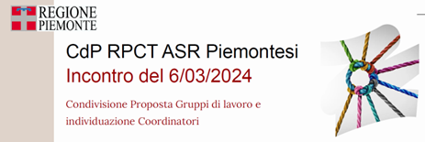
- Definizion e di un Corso di formazione FAD “regionale”per i dipendenti a partire da quelli disponibili e definizione regole di “assolvimento” (es. obbligatorio e periodico)
- Regolamenti e procedure: condivisione buone pratiche, con particolare riferimento al tema del conflitto di interesse (Coordinamento ASL CN1);
- Audit di 2° livello (Coordinamento Regione Piemonte);
- Monitoraggio dei progetti PNRR (Coordinamento Regione Piemonte);
- Pubblicazioni in amministrazione trasparente (Coordinamento Regione Piemonte);
- Bandi di gara e contratti (Coordinamento Regione Piemonte);
- Giornata della Trasparenza (Coordinamento ASL BI);
- Strumenti di comunicazione (Coordinamento ASL AT);
- Proctoring (Coordinamento AOU AL CDSS).

Di seguito, con riferimento alle singole misure generali di prevenzione della corruzione, si riportano le attività realizzate dall’AOU AL.

Obblighi di pubblicità

Il d.lgs. n. 33/2013 ha dato concreta attuazione a quanto previsto dalla legge n. 190/2012, operando, esso, un riordino, all’interno di un unico corpus normativo, delle disposizioni riguardanti gli obblighi di pubblicità, trasparenza e diffusione di informazioni da parte delle Pubbliche amministrazioni.
Tale provvedimento risponde all'esigenza di assicurare la trasparenza come accessibilità totale dei dati e dei documenti detenuti dalle Pubbliche amministrazioni, allo scopo di favorire forme diffuse di controllo sul perseguimento delle funzioni istituzionali e sull'utilizzo delle risorse pubbliche, attraverso la tempestiva pubblicazione delle notizie sui siti istituzionali delle amministrazioni medesime (Amministrazione Trasparente).
A tal fine individua un’ampia serie di documenti e di atti la cui pubblicazione costituisce un vero e proprio obbligo da parte delle Pubbliche amministrazioni; chiunque ha il diritto di conoscere, fruire gratuitamente ed utilizzare tutti i documenti e le informazioni oggetto di un obbligo di pubblicazione ai sensi di detto decreto.
Con Delibera n. 495 del 25 settembre 2024, l’ANAC ha approvato tre nuovi schemi di pubblicazione con l’obiettivo di mettere a disposizione delle amministrazioni/enti strumenti che consentano loro un più agevole ed omogeneo popolamento della sezione “Amministrazione Trasparente”, in conformità ai requisiti di qualità delle informazioni di cui all’art. 6 del d.lgs. n. 33/2013 e nel rispetto degli obblighi di pubblicazione previsti dal medesimo decreto. È stato, altresì, approvato il documento “Istruzioni operative per una corretta attuazione degli obblighi di pubblicazione ex d.lgs. 33/2013” contenente indicazioni utili per la pubblicazione su requisiti di qualità dei dati, procedure di validazione, controlli anche sostitutivi e meccanismi di garanzia attivabili su richiesta di chiunque vi abbia interesse (all. 4).
Misure attuative
L’AOU AL ottempera alle disposizioni in tema di trasparenza per costruire l’AOU AL come una casa di vetro, effettivamente trasparente” dando attuazione al principio di TRASPARENZA, intesa come mero diritto di accesso agli atti, bensì come “accessibilità totale” delle informazioni concernenti l’organizzazione e l‘attività svolta, allo scopo di favorire forme diffuse di controllo sul perseguimento delle funzioni istituzionali e sull’utilizzo delle risorse pubbliche.
Tutte le strutture che operano flussi di dati, documenti e informazioni per le pubblicazioni in “Amministrazione Trasparente” sono tenute a prestare la massima attenzione al rispetto e protezione dei dati personali nella pubblicazione di dati, documenti, informazioni.
Dal mese di gennaio 2024 è on line il nuovo sito internet aziendale www.ospedale.al.it
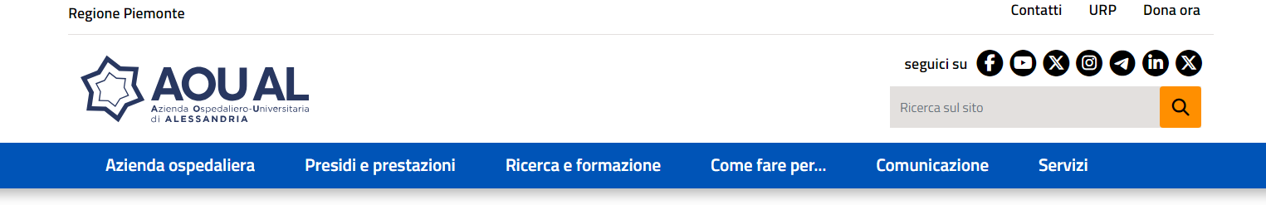
Lo studio di fattibilità per la realizzazione della nuova versione è stato inserito tra gli obiettivi di innovazione e qualità in materia di prevenzione della corruzione 2024-2026.
Il passaggio alla nuova versione del sito ha comportato l’analisi e la verifica delle funzionalità presenti e utilizzate dalla precedente versione e la messa in atto di opportune misure atte a garantire la continuità della fruibilità e accessibilità dei contenuti pubblicati.
Questa fase di verifica ha permesso di evidenziare criticità dovute alla obsolescenza della versione del software precedentemente utilizzato, permettendo di realizzare gli interventi necessari a garantire le continuità di utilizzo del sito.
Al suo interno, ai sensi del d.lgs. 33/2013 è presente la sezione “Amministrazione trasparente” raggiungibile direttamente dal link https://trasparenza.ospedale.al.it/

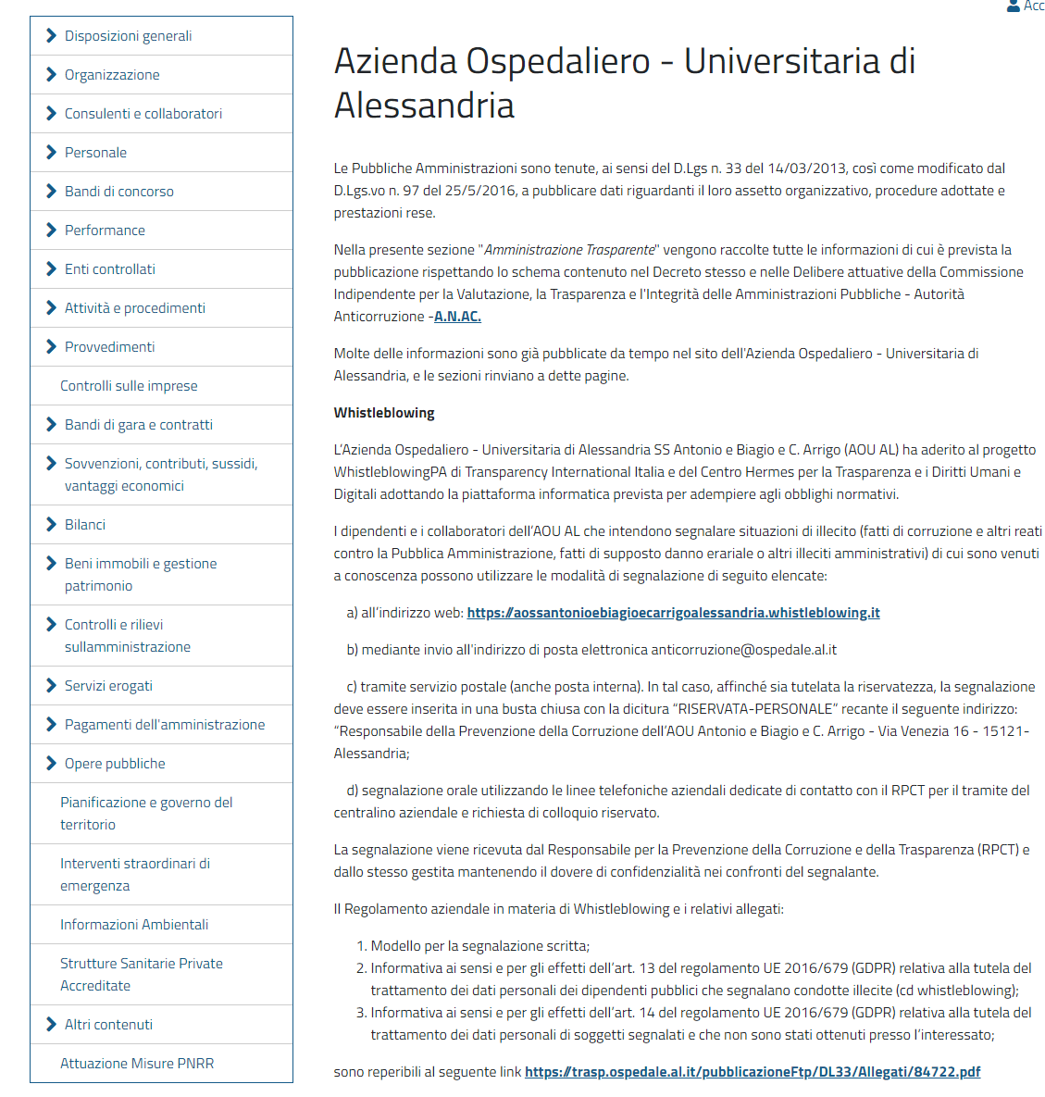
Ai sensi del sopra citato Decreto, la stessa è organizzata in sottosezioni all'interno delle quali sono inseriti i documenti e le informazioni relative.
Cliccando sull'identificativo di una sottosezione, è possibile accedere direttamente ai contenuti o a una pagina specifica della sottosezione.
All’interno di ogni sottosezione, sono stati indicati:
- la denominazione e il contenuto dell’obbligo di trasparenza;
- il dirigente responsabile dell’elaborazione dei dati;
- il dirigente responsabile della trasmissione dei dati;
- il dirigente responsabile della pubblicazione dei dati;
- il termine di scadenza per la pubblicazione e quello per l’aggiornamento dei dati;
- il monitoraggio con l’indicazione del soggetto responsabile e delle relative tempistiche.
L’AOU AL potrà rendere noti e disponibili altre informazioni e documenti necessari per garantire efficienza, efficacia ed economicità delle prestazioni rese, sempre nel rispetto delle disposizioni in materia di tutela dati personali. Qualora sia necessario pubblicare documenti o dati già pubblicati in altre parti del sito, viene creato un collegamento ipertestuale ai contenuti stessi.
La durata ordinaria della pubblicazione rimane fissata in cinque anni, decorrenti dal 1° gennaio dell’anno successivo a quello da cui decorre l’obbligo di pubblicazione fatti salvi i diversi termini previsti dalla normativa per specifici obblighi e quanto già previsto in materia di tutela dei dati personali.
Con mail del 22.11.2024, l’RPCT ha provveduto a dare massima informazione circa i contenuti della delibera ANAC n. 495 del 25 settembre 2024 relativa all’approvazione di 3 schemi di pubblicazione ai sensi dell’art. 48 del d.lgs. 33/2013, e delle istruzioni operative (all. 4) ai fini dell’assolvimento degli obblighi di pubblicazione di cui al medesimo decreto, nonché la messa a disposizione di ulteriori schemi (da all. 5 a all. 14) per i quali è stato previsto un differimento di 12 mesi al fine di consentire l’aggiornamento delle sezioni all’interno di “Amministrazione Trasparente”.
Per quanto riguarda il monitoraggio sul rispetto di tali obblighi, l’attività si svolge su più livelli:  - il RPCT svolge un’attività di controllo sull’adempimento dei medesimi da parte dei soggetti preposti;  - l’OIV attesta, su apposita griglia fornita dall’ANAC, l’assolvimento degli obblighi;  - l’ANAC svolge il controllo a livello centrale. | 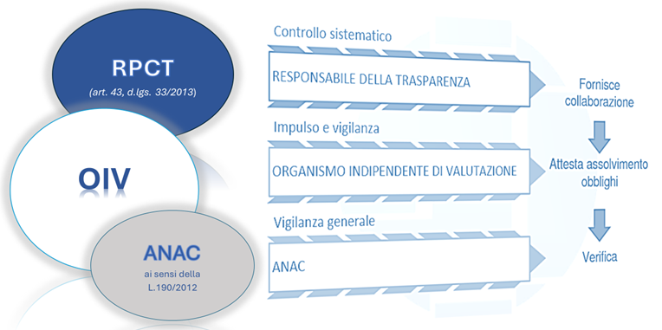
Il 15.07.2024 l’OIV ha rilasciato, così come per gli anni precedenti, l’attestazione asserente l’assolvimento degli obblighi di pubblicazione a tutto il 30.05.2024.
L’OIV non attesta solo la mera presenza/assenza del dato o documento nella sezione “Amministrazione Trasparente” del sito istituzionale, ma si esprime anche su profili qualitativi che investono la completezza dello stesso (ovvero se riporta tutte le informazioni richieste dalle previsioni normative), se è riferito a tutti gli uffici, se è aggiornato, se il formato di pubblicazione è aperto ed elaborabile. Tale documento è stato pubblicato su “Amministrazione Trasparente” – Altri contenuti – Prevenzione Corruzione – al link https://trasparenza.ospedale.al.it/altri-contenuti/altri-contenuti-prevenzione-corruzione Infine, al fine di potenziare ulteriormente un clima di trasparenza diffuso, già al proprio interno, l’AOU AL intende migliorare un’informazione tempestiva, puntuale e capillare nella SEZIONE INTRANET, http://intranetnew.ao907.net/ che viene sviluppata cercando di soddisfare le esigenze di ogni singolo operatore.
Viene inserita, quale Allegato C) alla presente sezione, la tabella generale ove sono individuate, per ciascun obbligo di pubblicazione, le articolazioni aziendali responsabili, nonché le articolazioni deputate alla produzione e/o trasmissione del dato. Tale tabella è stata aggiornata ai sensi degli allegati 2) e 9) del PNA 2022 e dell’all. 1) Delibera ANAC 264 del 20.6.2023, come modificato con delibera 601 del 19 dicembre 2023 “Atti e documenti da pubblicare in “amministrazione trasparente” sottosezione “bandi di gara e contratti”. | 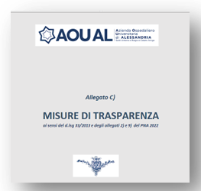
Ai sensi della sopra citata delibera ANAC, ove gli atti e i documenti siano già pubblicati sulle piattaforme di approvvigionamento digitale, ai sensi e nel rispetto dei termini e dei criteri di qualità delle informazioni stabiliti dal d.lgs. 33/2013 (artt. 6 e 8, co. 3), in Amministrazione Trasparente viene indicato il link alla piattaforma in modo da consentire a chiunque la visione dei suddetti atti e documenti.
In tale allegato sono indicati i responsabili dell’aggiornamento delle informazioni, così come individuate dal D.lgs. 33.2013 e s.m.i. e dalle delibere ANAC, vale a dire:
- cadenza annuale, per i dati che, per loro natura, non subiscono modifiche frequenti o la cui durata è tipicamente annuale;
- cadenza semestrale, per i dati che sono suscettibili di modifiche frequenti ma per i quali la norma non richiede espressamente modalità di aggiornamento eccessivamente onerose in quanto la pubblicazione implica per l’amministrazione un notevole impegno, a livello organizzativo e di risorse dedicate;
- cadenza trimestrale, per i dati soggetti a frequenti cambiamenti;
- aggiornamento tempestivo, per i dati che è indispensabile siano pubblicati nell’immediatezza della loro adozione.
Qualora la norma non menzioni in maniera esplicita l’aggiornamento, si deve intendere che l’aggiornamento debba essere tempestivo.
Processo di attuazione del programma
Nello specifico:

- Il RPCT che vigila sulla completezza, chiarezza e aggiornamento delle informazioni pubblicate; in particolare, provvede a:
- coordinare eventuali riscontri a specifiche richieste/controlli da parte dell'A.N.A.C. in materia
- supportare l’OIV nelle attività di verifica in materia di trasparenza
- monitorare la regolarità e tempestività dei flussi informativi

- I Dirigenti Responsabili degli uffici devono garantire il tempestivo e regolare flusso delle informazioni da pubblicare, nonché la loro esattezza; come previsto dall'art. 16, comma 1 bis, del D. Lgs. 165/2001, concorrono alla definizione delle misure idonee a prevenire e contrastare i fenomeni di cattiva amministrazione e assumono, per quanto di competenza, la responsabilità di attuazione del presente programma.

- L'OIV verifica la coerenza tra gli obiettivi previsti nel Programma e quelli indicati nel Piano della Performance, valutando altresì l'adeguatezza dei relativi indicatori. All’OIV spetta il compito di promuovere ed attestare l'assolvimento degli obblighi relativi alla trasparenza ed integrità secondo gli indirizzi formulati dall’ A.N.A.C.

- L'A.N.A.C. controlla l'esatto adempimento degli obblighi di pubblicazione previsti dalla normativa vigente. Per quanto riguarda le funzioni di monitoraggio all'Autorità compete un ruolo generale di coordinamento, indirizzo e supervisione esercitato anche attraverso l'adozione di specifiche linee guida che sono di riferimento per tutte le pubbliche amministrazioni. L'Autorità svolge inoltre funzioni di vigilanza diretta rispetto alle verifiche effettuate dagli OIV e di vigilanza indiretta rispetto alle amministrazioni nei confronti delle quali riceve segnalazioni di mancato o parziale adempimento degli obblighi previsti di pubblicazione.

Nella tabella che segue si individuano i soggetti responsabili e gli indicatori di risultato.
TRASPARENZA
SOGGETTI RESPONSABILI | RPCT e soggetti individuati nello schema di cui all’allegato C) del presente Piano – OIV (valuta gli adempimenti in materia di trasparenza secondo le direttive ANAC)
INDICATORI DI RISULTATO | 100% dati a pubblicazione obbligatoria  Rispetto dei tempi indicati nel sopracitato allegato C)

Accesso agli atti
 | L’accesso ai documenti amministrativi ha totalmente rivoluzionato il rapporto tra l’amministrazione e gli amministrati, favorendo la partecipazione di quest’ultimi ai meccanismi decisionali che interessano la P.A.
Prima della l. 241/1990 mancava nell’ambito del nostro ordinamento una disciplina generale che regolasse in modo puntuale l’evolversi del procedimento amministrativo e, questo, determinava l’ovvia conseguenza che l’iter procedimentale fosse condotto in maniera discrezionale ad opera della pubblica amministrazione, discrezionalità, di fatto, favorita anche dalla segretezza con cui si caratterizzavano i documenti amministrativi.
Il d.lgs. 33/2013 ha introdotto la nozione di accesso civico, per distinguerla da quella di accesso classico o documentale, ai sensi degli articoli 22 ss. della legge n. 241/1990 sul procedimento amministrativo.
Nello specifico, l’accesso civico possiede due volti, così come si evince dall’art. 5, comma 1 d.lgs. n. 33/2013, modificato dal d.lgs. n. 97/2016:
- da un lato vi è l’accesso civico “semplice”, disciplinato dal co. 1 dell’art 5 d.lgs. 33/2013, ai sensi del quale all’obbligo in capo alle P.P.A.A. di pubblicare documenti, informazioni o dati corrisponde il diritto di chiunque, senza alcun onere di motivazione, di richiedere gli stessi, nei casi in cui la loro pubblicazione sia stata omessa da parte della P.A. inadempiente. Trattasi, dunque, di documenti ed atti di per sé pubblici e quindi conoscibili e da chiunque fruibili in maniera del tutto gratuita.
- dall’altro lato vi è l’accesso civico “generalizzato” (Decreto Legislativo 25 maggio 2016, n. 97) equivalente a quella che nei sistemi anglosassoni è definita Freedom of information act (Foia). Esso è delineato dal co. 2 dell’art. 5 del d.lgs. 33/2013, secondo cui per favorire forme diffuse di controllo sul perseguimento delle funzioni istituzionali e sull’utilizzo delle risorse pubbliche e per promuovere la partecipazione al dibattito pubblico, chiunque - senza alcun onere di motivazione - ha il diritto di accedere ai dati e ai documenti detenuti dalla P.A., ulteriori rispetto a quelli oggetto di pubblicazione ai sensi del d.lgs. 33/2013. Trattasi, dunque, di un regime di accesso ben più esteso rispetto al dettato precedente, in quanto consente di accedere non solo ai dati e documenti per i quali esistono specifici obblighi di pubblicazione, ma anche ai documenti ulteriori per i quali, cioè, non esiste l'obbligo di pubblicazione e che l'amministrazione deve comunque fornire al richiedente (nel rispetto dei limiti espressamente sanciti dal co. 5 bis del succitato decreto).
Sostanziale differenza tra il diritto di accesso civico ed il diritto di accesso classico (ex art. 22, l. 241/90), si ravvisa nel fatto che, mentre per l’accesso civico non sussiste alcuna limitazione quanto alla legittimazione soggettiva del richiedente, nell’accesso documentale, viceversa, l’istanza di accesso compete esclusivamente a coloro che abbiano un interesse giuridico diretto, concreto ed attuale corrispondente ad una situazione giuridicamente tutelata, collegata al documento al quale è richiesto l’accesso. Inoltre, con l'accesso civico non si prescrive alcun obbligo di motivazione dell’istanza, cosa che, invece, è prescritta per l’accesso classico.
Ulteriore differenza è da ravvisare nel fatto che mentre con l'accesso classico si esclude perentoriamente l'utilizzo del diritto di accesso al fine di sottoporre l’amministrazione ad un controllo generalizzato, l’accesso generalizzato, oltre che quello semplice, sono riconosciuti proprio allo scopo di favorire forme diffuse di controllo sul perseguimento delle funzioni istituzionali.
È importante ricordare che, per le differenze suddette, l'accesso agli atti di cui alla legge 241/90 continua sicuramente a sussistere anche se in modo parallelo rispetto all'accesso civico (generalizzato e non) operando, appunto, sulla base di norme e presupposti diversi.

Misure attuative
Il RPCT è destinatario delle istanze di accesso civico “semplice” finalizzate a richiedere la pubblicazione di documenti, informazioni e dati previsti normativamente. Sussistendone i presupposti, entro il termine di trenta giorni, ha cura di pubblicare sul sito i dati, le informazioni o i documenti richiesti e di comunicare al richiedente l'avvenuta pubblicazione indicando il relativo collegamento ipertestuale.
Il RPCT segnala all’ufficio di disciplina, al vertice politico e all’OIV i casi in cui la richiesta di accesso civico riguardi dati, informazioni o documenti oggetto di pubblicazione obbligatoria di cui sia stata riscontrata la mancata pubblicazione. Con riferimento all’accesso civico generalizzato, il RPCT riceve e tratta le richieste di riesame in caso di diniego totale o parziale dell’accesso o di mancata risposta.
Con deliberazione n. 429 del 12.04.2017, è stato adottato il Regolamento Aziendale che disciplina le modalità di esercizio del diritto di accesso ai documenti amministrativi, diritto di accesso civico semplice e diritto di accesso generalizzato. Per assicurare l'esercizio di tale diritto, nella sezione "Amministrazione Trasparente" sotto la voce "Altri contenuti - Accesso Civico" sono pubblicate le necessarie modalità di esercizio del diritto, informazioni relative al Responsabile al quale può essere presentata la richiesta, nonché il nome del titolare del potere sostitutivo.
In conformità alle previsioni normative, l’AOU AL ha istituito il “Registro degli Accessi”, consistente nell’elenco delle richieste (in ordine cronologico) secondo le tre diverse modalità di accesso, con indicazione dell’oggetto e della data della richiesta, nonché del relativo esito con la data della decisione:
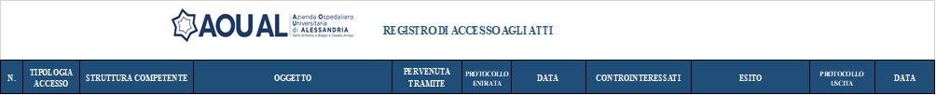Tale Registro viene pubblicato nella sezione “Amministrazione Trasparente” del sito web Aziendale con cadenza semestrale e funge da adeguato presidio del potenziale rischio corruttivo, portando a negare l’accesso solo laddove trattasi di documenti non nella disponibilità dell’AOU AL, ovvero già fruibili sul sito web Aziendale.
Nel 2024 sono pervenute 4 richieste di accesso agli atti, tutte di accesso civico generalizzato.
I tempi, le modalità di attuazione della presente misura e i soggetti responsabili sono sintetizzati nella seguente tabella.

FASI PER L’ATTUAZIONE | TEMPI DI  REALIZZAZIONE | RESPONSABILI | INDICATORI
Monitoraggio delle richieste di accesso civico generalizzate pervenute e verifica del rispetto degli obblighi di legge | Per tutta la validità del presente Piano | RPCT | Registro delle richieste di accesso pervenute
Monitoraggio dell’attuazione della misura | Semestrale | RPCT | Numero richieste di  accesso pervenute per tipologia

Formazione
 | La legge n. 190/2012 attribuisce fondamentale importanza alla formazione del personale sulle attività e i procedimenti sensibili alla corruzione amministrativa e sulla trasparenza, in quanto rappresenta uno dei più rilevanti strumenti per prevenire il rischio di fenomeni corruttivi, rafforzare le competenze dei dipendenti ed il senso dell’etica e della legalità.
Lo scopo è quello di garantire a coloro che operano nella P.A. un bagaglio di conoscenze ulteriori e specifiche con riguardo a temi particolarmente delicati.
Attraverso l’investimento in una formazione più mirata, rispetto al passato, si vuole rendere il dipendente più responsabile e consapevole delle proprie scelte amministrative, eliminando, o almeno riducendo ai minimi termini, decisioni illecite compiute inconsapevolmente o per ignoranza.

Misure attuative
L’AOU AL ritiene imprescindibile il perseguimento di una svolta di tipo culturale; con obiettivo principale la promozione e diffusione della cultura della legalità.
Sino al 2022, la programmazione formativa Aziendale si è sviluppata in sintonia con il lavoro intrapreso negli anni passati, in conformità con gli obiettivi nazionali e regionali normati per l’acquisizione dei livelli di competenza previsti dal Sistema di Educazione Continua in Medicina (ECM); ad esempio il corso di aggiornamento e-learning in materia di prevenzione della corruzione, della durata di quattro ore, dal titolo “Le strategie e gli strumenti di prevenzione della corruzione”.
Dal mese di novembre 2023 si è provveduto a presentare un nuovo corso e-learning dal titolo “La prevenzione della corruzione e la trasparenza quali dimensioni del valore pubblico”, finalizzato a promuovere le conoscenze di base in materia di prevenzione della corruzione e obblighi di trasparenza secondo le più recenti novità normative.  L’obiettivo è quello di fornire elementi adeguati ad individuare il rischio di comportamenti che possono integrare fattispecie di reato, di illeciti disciplinari nonché di illeciti amministrativi; gli argomenti, suddivisi in cinque moduli, sono stati individuati in funzione dell’ampiezza e della generalità dei dipendenti e trattati in modo da consentirne la comprensione a tutti i livelli.  Il corso è stato riproposto da fine 2024 a febbraio 2025 compreso, così come da Piano di Formazione adottato con deliberazione n. 2 del 10.01.2024. | 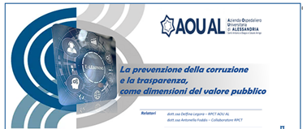  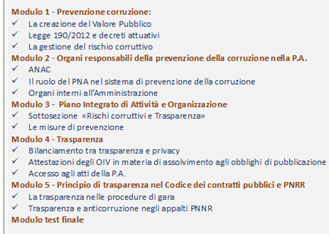
Nel triennio in esame, si continuerà:
- ad erogare formazione specifica al personale dipendente in materia di prevenzione della corruzione;
- a promuovere un’ampia condivisione dell’obiettivo della prevenzione della corruzione e di implementazione della trasparenza dell'attività amministrativa mediante il coinvolgimento di tutti i dirigenti nel processo di valutazione del rischio all’interno delle Strutture di rispettiva competenza.
I tempi, le modalità di attuazione della presente misura e i soggetti responsabili sono sintetizzati nella seguente tabella.

FORMAZIONE
FASI PER L’ATTUAZIONE | TEMPI DI REALIZZAZIONE | RESPONSABILI | INDICATORI | VALORI ATTESI
Formazione verso tutti i dipendenti sui temi della prevenzione della corruzione e la trasparenza | Annuale | RPCT | n. dipendenti/  n. dipendenti formati | Maggior sensibilizzazione del personale sui temi trattati

Codice di comportamento

Il Codice di comportamento rappresenta uno degli strumenti essenziali di prevenzione della corruzione, introdotto dalla L. 190/2012 (D.P.R. n. 62/2013).
Lo scopo è quello di prevenire il compimento di atti illeciti all'interno dei pubblici uffici attraverso l’imposizione di una serie di oneri posti in capo ai singoli dipendenti che ne fanno parte, primo fra tutti il dovere di svolgere le proprie mansioni nel rispetto della legge, perseguendo l’interesse pubblico senza in alcun modo poter abusare della posizione o dei poteri di cui si è titolari.
Inoltre, con esso, si pone in capo ai dipendenti anche l’obbligo di rispettare le prescrizioni contenute nel Piano per la prevenzione della corruzione, di cui alla presente sotto-sezione.
La violazione dei doveri prescritti nel Codice comportamentale causa, in capo al dipendente trasgressore, il sorgere di una responsabilità disciplinare, rilevante anche ai fini della responsabilità penale, civile, amministrativa e contabile.
Con il D.P.R. 81/2023 è stato emanato il regolamento che contiene le modifiche al Codice di comportamento dei dipendenti pubblici di cui al D.P.R. n. 62/2013 previsto dall’art. 54 del d.lgs. 30 marzo 2001, n. 165 “Testo Unico sul pubblico impiego”. | 
L’intervento di aggiornamento si è reso necessario alla luce dello sviluppo e diffusione della tecnologia e dell’innovazione all’interno del nostro paese ed era previsto dall’art. 4, secondo comma del d.l. n. 36/2022 (Decreto Piano Nazionale di ripresa e resilienza “PNRR”) anche al fine di tutelare l’immagine della pubblica amministrazione. Le modifiche introdotte hanno un impatto sia sotto il profilo disciplinare sia sotto il profilo formativo. I punti più salienti riguardano:
- l’utilizzo di account istituzionali è consentito per i soli fini connessi all’attività lavorativa o ad essa riconducibili e non può in alcun modo compromettere la sicurezza o la reputazione dell’amministrazione;
- ciascun messaggio in uscita deve consentire l’identificazione del dipendente mittente e deve indicare un recapito istituzionale al quale il medesimo è reperibile;
- è vietato l’invio di messaggi di posta elettronica, all’interno o all’esterno dell’amministrazione, che siano oltraggiosi, discriminatori o che possano essere in qualunque modo fonte di responsabilità dell’amministrazione.
- nell’utilizzo dei propri account di social media, il dipendente utilizza ogni cautela affinché le proprie opinioni o i propri giudizi su eventi, cose o persone, non siano in alcun modo attribuibili direttamente alla pubblica amministrazione di appartenenza.

Misure attuative

Con deliberazione n. 594 del 29.12.2022 è stato aggiornato il Codice di Comportamento in conformità sia alla D.G.R. del 25 febbraio 2022 n. 9-4694 di approvazione "Linee guida per la predisposizione dei Codici di comportamento delle Aziende Sanitarie della Regione Piemonte", che all’art. 4 del D.L. 36 del 30.04.2022 “Aggiornamento dei codici di comportamento e formazione in tema di etica pubblica”, nonché alla luce del nuovo Regolamento sullo smart working, adottato con deliberazione n. 306 dell’01.07.2022.
Nel nuovo Codice particolare rilevanza è stata attribuita alla descrizione del conflitto di interessi, prevedendo le regole di comportamento e gli obblighi di comunicazione del dipendente per la gestione di tali conflitti, nonché il ruolo che assume il dirigente in merito alle iniziative da intraprendere a seguito delle dichiarazioni ricevute.

Il conflitto di interessi rappresenta infatti un importante presupposto della corruzione e il modo con il quale le organizzazioni lo gestiscono può avere importanti ripercussioni sull’efficacia e sull’efficienza delle stesse nel conseguimento della loro missione e nel contrasto dei fenomeni corruttivi. Sono state, inoltre, fornite le indicazioni di comportamento da seguire nell’utilizzo dei social network, così come quelle relative ai comportamenti che le dipendenti e i dipendenti devono tenere in tema di rapporti con i mezzi di informazione.

Strettamente connesso al Codice di comportamento è il Regolamento per la gestione dei conflitti di interesse adottato con deliberazione n. 598 del 29.12.2022.

I tempi, le modalità di attuazione della presente misura e i soggetti responsabili sono sintetizzati nella seguente tabella.

CODICE DI COMPORTAMENTO
FASI PER L’ATTUAZIONE | TEMPI DI REALIZZAZIONE | RESPONSABILI | INDICATORI | VALORI ATTESI
Monitoraggio della conformità del comportamento dei dipendenti alle previsioni del Codice | Annuale | Dirigenti | N. sanzioni  applicate nell’anno-  Riduzione/aumento  sanzioni rispetto  all’anno precedente | Maggior consapevolezza delle regole di comportamento previste dal Codice

Rotazione del personale

 | La rotazione c.d. “ordinaria” del personale è una delle misure organizzative che le Amministrazioni hanno a disposizione in materia di prevenzione della corruzione. È stata introdotta dall’art. 1, comma 5, lettera b), della legge 190/2012. La richiamata disposizione ha previsto la rotazione di dirigenti e funzionari che operano in settori particolarmente esposti alla corruzione. Il fine è quello di evitare, in via preventiva, il consolidarsi di relazioni che possano alimentare dinamiche improprie nella gestione amministrativa.
La rotazione c.d. “straordinaria” nasce invece come misura di carattere successivo al verificarsi di fenomeni illeciti, di natura non sanzionatoria dal carattere eventuale e cautelare. Essa è prevista dal d.lgs. 30 marzo 2001 n. 165, c.d. Testo Unico sul pubblico impiego (art. 16, comma 1, lettera l-quater) che prevede la valutazione dell’Amministrazione in merito alla rotazione del personale nei casi di avvio di procedimenti penali o disciplinari per condotte di natura corruttiva, con il fine di tutelare l’immagine di imparzialità dell’Amministrazione.
Misure attuative
La disciplina Aziendale in materia è costituita dal Regolamento Aziendale per la gestione degli incarichi dirigenziali, formalizzato nella deliberazione n. 50 del 31 gennaio 2019, revisionato nel 2021 con deliberazione n. 81 del 10.02.2021 a seguito dell’individuazione di nuove strutture
Negli ultimi anni è proseguita la rotazione del personale nei settori dove la misura è stata ritenuta utile ed applicabile, con riguardo innanzitutto ai Responsabili del procedimento, i Coordinatori del personale delle professioni sanitarie, il RASA, incarichi all’interno delle commissioni di selezione, ecc.
In tema di rotazione ordinaria, sono definiti i seguenti criteri della rotazione:
- individuazione degli uffici da sottoporre a rotazione (le misure di rotazione vengono applicate nelle aree e nei processi ad alto e medio rischio corruzione);
- valutazione delle competenze espresse dal personale di tali strutture e formazione/affiancamento al personale subentrante;
- fissazione della periodicità (la rotazione è programmata su base pluriennale e in maniera graduale in modo da renderne trasparente il processo e stabilirne i nessi con le altre misure di prevenzione per evitarne un improvviso depauperamento delle conoscenze);
- monitoraggio e verifica (è stata formalizzata la procedura Aziendale P11 “internal auditing” che prevede verifiche interne standardizzate anche in materia di procedure relative a trasparenza ed anticorruzione), revisionata nel 2022 ai fini di includere le modalità finalizzate al controllo interventi PNRR – M6 Salute;
- misure alternative in caso di impossibilità di rotazione.
In sede di concreta applicazione della normativa citata, naturalmente, sarà necessario altresì considerare che i limiti temporali previsti devono tenere conto anche dell’esigenza di portare a conclusione le attività strategiche dell’ufficio e consentire un efficace affiancamento del dipendente individuato per l’avvicendamento.
Ove non sia possibile utilizzare la rotazione come misura di prevenzione della corruzione, si prevedono misure alternative, quali meccanismi di collaborazione tra diversi ambiti su atti potenzialmente critici ad elevato rischio (lavoro in team che peraltro può favorire nel tempo anche una rotazione degli incarichi).

Conferimento e autorizzazioni incarichi extraistituzionali

Lo svolgimento di incarichi e prestazioni non compresi nei doveri d’ufficio da parte dei dipendenti delle pubbliche amministrazioni nonché del personale in regime di diritto pubblico è disciplinato dall’art. 53 del D.lgs. n. 165/2001 e, fino al 31/12/2025, dalla disciplina contenuta all’interno dell’art. 3-quater del D.L. nr. 127 del 21/09/2021 convertito dalla L. nr. 165 del 19/11/2021 applicabile ai Professionisti delle Professioni Sanitarie individuati dalla legge nr. 43/2006. Ai sensi di tali normative, i dipendenti pubblici con rapporto di lavoro a tempo pieno e indeterminato possono svolgere incarichi retribuiti conferiti da altri soggetti pubblici o privati a seguito di autorizzazione da parte dell’amministrazione di appartenenza.
L’elevata specializzazione di alcune professionalità interne alla P.A. può dar luogo a opportunità di incarichi esterni o extra-istituzionali, il cui esercizio deve essere contemperato con il disposto costituzionale dell’art. 98 (servizio esclusivo della Nazione) e con l’esigenza di evitare il sorgere di situazioni di conflitto di interessi. potenzialmente sussistente tra l’attività svolta ed eventuali interessi contrapposti derivanti dall’attività extra -istituzionale.

Misure attuative
Al fine di assicurare l’assoluta imparzialità e trasparenza dell’operato dei propri dipendenti e la non commistione con attività extra-istituzionali l’autorizzazione dell’incarico è soggetta al rispetto del nuovo Regolamento adottato con deliberazione n. 209 del 30.04.2024, che disciplina le tipologie, i criteri e le procedure per il rilascio al personale dipendente dell’autorizzazione da parte dell’Azienda per l’esercizio di attività extraistituzionali, non comprese nei compiti e doveri di ufficio, ai sensi dell’art. 53 del D. Lgs. n. 165 del 30 marzo 2001 e s.m.i.
L’AOU AL pubblica i dati relativi agli incarichi conferiti o autorizzati ai propri dipendenti, con l’indicazione della durata e del compenso spettante, sulla pertinente sezione di Amministrazione Trasparente.
Inoltre, tutti gli incarichi conferiti dall’AOU AL vengono caricati sulla piattaforma “PerlaPA” tramite la funzionalità “Anagrafe delle prestazioni”. | 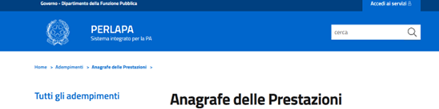
I cittadini possono liberamente consultare tutti gli incarichi presenti nella banca dati collegandosi al sito www.consulentipubblici.gov.it | 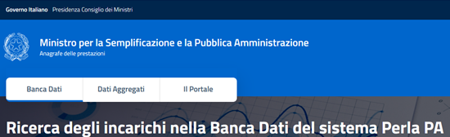

Nella tabella che segue sono sintetizzati i tempi, le modalità, i soggetti responsabili dell’attuazione della misura.
CONFERIMENTO E AUTORIZZAZIONE INCARICHI EXTRAISTITUZIONALI
FASI PER L’ATTUAZIONE | TEMPI DI REALIZZAZIONE | RESPONSABILI | INDICATORI | VALORI ATTESI
Divieto assoluto di  svolgere incarichi anche  a titolo gratuito senza la  preventiva autorizzazione  dell’AOU AL | Ogni qualvolta si verifichi il caso | Tutti i dipendenti dell’AOU AL | N. richieste/N.  dipendenti  N. sanzioni disciplinari per mancata comunicazione/N. dipendenti | Maggiori controlli
Monitoraggio attuazione della misura | Annuale | Dirigente SC Area Politiche Risorse Umane | N. richieste/N. dipendenti  N. sanzioni disciplinari per mancata comunicazione/N. dipendenti | Maggiori controlli

Inconferibilità – incompatibilità incarichi dirigenziali

Al fine di scongiurare ipotesi di conflitto tra le funzioni pubbliche e interessi privati derivanti da altre posizioni ricoperte da soggetti titolari di incarichi dirigenziali e di responsabilità amministrativa di vertice è stato emanato, in base alla delega prevista dalla L. n. 190/2012, il d.lgs. n. 39/2013 “Disposizioni in materia di inconferibilità e incompatibilità di incarichi presso le pubbliche amministrazioni e presso gli enti privati in controllo pubblico, a norma dell’articolo 1, commi 49 e 50, della legge 6 novembre 2012, n. 190”. Il sistema normativo introdotto dal decreto prevede che le amministrazioni che conferiscono incarichi dirigenziali o amministrativi di vertice, debbano effettuare controlli finalizzati ad accertare la insussistenza di situazioni di inconferibilità e di incompatibilità dei soggetti interessati.

Misure attuative
L’attività di prevenzione consiste nella preventiva acquisizione della dichiarazione di insussistenza di cause di inconferibilità o incompatibilità da parte del destinatario dell’incarico; conferimento dell’incarico solo all’esito positivo della verifica (ovvero assenza di motivi ostativi al conferimento stesso); pubblicazione contestuale dell’atto di conferimento dell’incarico, ai sensi dell’art. 14 del d.lgs. 33/2013, e della dichiarazione di insussistenza di cause di inconferibilità e incompatibilità, ai sensi dell’art. 20, co. 3, del d.lgs. 39/2013; adottare i provvedimenti conseguenti:
- all’atto del conferimento degli incarichi sopra indicati, viene acquisita apposita dichiarazione di assenza di una situazione di inconferibilità, resa ai sensi del D.P.R. 445/2000;  - l’accertamento della insussistenza di situazioni di inconferibilità è effettuato mediante verifica della veridicità della dichiarazione resa dall’interessato. Conformemente alle previsioni normative;  - le suddette dichiarazioni sono pubblicate nella Sezione “Amministrazione trasparente”. | 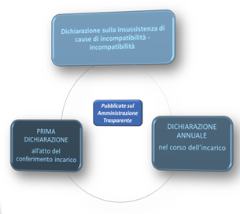
Con deliberazione n. 406 del 20.09.2022 è stato approvato il Regolamento per la costituzione ed il funzionamento del Servizio Ispettivo Aziendale, tra le cui attività rientra quella di verificare eventuali incompatibilità, cumuli di impieghi del personale dipendente.
Con deliberazione n. 209 del 30.04.2024 è stato adottato il nuovo Regolamento sulla disciplina delle incompatibilità e svolgimento di incarichi extraistituzionali.
Nella tabella che segue sono sintetizzati i tempi, le modalità, i soggetti responsabili dell’attuazione della misura.

INCONFERIBILITA’ PER INCARICHI DIRIGENZIALI
FASI PER  L’ATTUAZIONE | TEMPI DI  REALIZZAZIONE | RESPONSABILI | INDICATORI | VALORI ATTESI
Obbligo di acquisire  preventiva dichiarazione  prima di conferire  l’incarico | Sempre prima di ogni incarico | Soggetti responsabili dell’istruttoria del provvedimento finale della nomina o del conferimento dell’incarico | N. dichiarazioni/N.  incarichi (100%)  N. verifiche/N.  dichiarazioni | Puntualità nella richiesta, raccolta e monitoraggio delle dichiarazioni

Conflitto di interesse

 | La gestione dei conflitti d’interesse costituisce elemento fondamentale della strategia di prevenzione dei fenomeni di cattiva amministrazione ed è finalizzato a creare le condizioni per assicurare lo svolgimento dell’attività amministrativa, in modo imparziale ed effettivamente orientato al perseguimento dell’interesse pubblico.
Il contrasto al conflitto di interessi è regolato, in via generale, dalle disposizioni contenute dall’art. 6 bis della legge 7 agosto 1990, n. 241, a cui si aggiungono quelle più specifiche previste dal D.lgs. n. 36/2023 (Codice dei contratti pubblici), e, specie per i contratti PNRR e PNC, del D.L. n. 77/2021, convertito con modificazioni dalla L. 29 luglio 2021, n. 108 (c.d. Decreto Semplificazioni), e quelle contenute nel D.P.R. n. 62/2013 e s.m.i.
I conflitti di interesse, che possono essere valutati sia come vizio di legittimità di un provvedimento che come fattore abilitante del rischio corruttivo, si pongono alla base di numerose normative che possono essere sintetizzate nelle seguenti fattispecie:
- conflitto d’interessi a carico dei funzionari e relativo obbligo di astensione (art. 6 bis L. 241/1990, d.lgs. 165/2001, D.P.R. 62/2013 e s.m.i.);
- conferimento di incarichi extraistituzionali (art. 53 d.lgs. 165/2001);
- affidamenti di incarichi a soggetti esterni all’Amministrazione;
- inconferibilità e incompatibilità di incarichi presso le pubbliche amministrazioni e presso enti privati in controllo pubblico (d.lgs. 39/2013);
- divieto di c.d. “pantouflage” - incompatibilità successiva alla cessazione del rapporto di pubblico impiego (art.16 ter del d.lgs. 165/2001);
- conflitto di interessi nei pubblici appalti (art. 16 del d.lgs. 36/2023 “).

Misure attuative

Con deliberazione n. 598 del 29.12.2022, in ottemperanza alle indicazioni dell’ANAC (delibera n. 158/2022) è stato adottato il Regolamento sulla gestione del conflitto di interesse, quale documento “aggiuntivo” al vigente Codice di Comportamento (aggiornato con deliberazione n. 594 del 29.12.2022), con l’obiettivo di definire la politica di gestione che l’AOU AL intende adottare per individuare le circostanze che generano, o potrebbero generare conflitti di interesse e le misure interne da adottare per prevenire tali situazioni.

Le attività “extra-istituzionale” e il “conferimento incarichi” sono soggette al rispetto del nuovo Regolamento adottato con deliberazione n. 209 del 30.04.2024.
Vengono altresì individuate direttive precise sugli eventi e sulle occasioni in cui è necessario presentare le dichiarazioni inerenti il conflitto d’interessi, attività propedeutica alla successiva verifica delle stesse.

Sono conservate le dichiarazioni di insussistenza di situazioni di conflitto da presentarsi:
- prima dell’atto di conferimento di un incarico;
- all’atto di assegnazione ad un Ufficio;
- prima dell’atto di nomina al ruolo di RUP;
- prima della nomina a membro di commissione di concorso o di gara;
- in tutte le altre ipotesi previste dal Codice di comportamento
I tempi, le modalità di attuazione della presente misura e i soggetti responsabili sono sintetizzati nella seguente tabella.

ASTENSIONE IN CASO DI CONFLITTO DI INTERESSE
FASI PER L’ATTUAZIONE | TEMPI DI REALIZZAZIONE | RESPONSABILI | INDICATORI | VALORI ATTESI
Segnalazione da parte dei dipendenti di ogni situazione di conflitto anche potenziale | Tempestivo, immediato | RPCT/ Dirigenti (responsabili della verifica e del controllo nei confronti dei dipendenti) | N. Segnalazioni/N.  Dipendenti  N. Controlli/N. Dipendenti | Sensibilizzazione del personale sul “conflitto di interessi”  Rafforzamento dei controlli
Segnalazione da parte dei dirigenti al diretto superiore di eventuali conflitti di interesse anche potenziali | Tempestivo, immediato | RPCT | N. Segnalazioni  volontarie/N. Dirigenti  N. Controlli/N. Dirigenti
Monitoraggio della attuazione della Misura | Annuale | RPCT/Dirigenti | N. Segnalazioni/N. casi  Scoperti - N. Provvedimenti disciplinari/N. mancate segnalazioni

Conferimento di attività successive alla cessazione dal servizio (pantouflage)

 | La disciplina del c.d. “pantouflage” trova la sua fonte nell’art. 53, comma 16-ter del d.lgs. 165/2001 che dispone il divieto per i dipendenti che, negli ultimi tre anni di servizio abbiano esercitato poteri autoritativi o negoziali per conto delle pubbliche amministrazioni, di svolgere, nei tre anni successivi alla cessazione del rapporto di lavoro, attività lavorativa o professionale presso i soggetti privati destinatari dell’attività dell’amministrazione svolta attraverso i medesimi poteri. Lo scopo è quello di scoraggiare comportamenti impropri dei dipendenti che approfittando della propria posizione all’interno dell’amministrazione potrebbe precostituirsi delle situazioni lavorative vantaggiose presso soggetto privato con cui è entrato in contatto in relazione al rapporto di lavoro.
Misure attuative

In materia di Pantouflage, quale misura di prevenzione, viene data regolarmente comunicazione scritta in merito alla normativa di legge vigente al personale in procinto di terminare il rapporto di lavoro, allo scopo di evitare eventuali contestazioni in ordine alla conoscibilità della stessa.
La medesima clausola è inserita nel contratto di assunzione dei dipendenti: il dipendente deve informare all’atto dell’assunzione su eventuali rapporti di collaborazione con soggetti privati nel triennio precedente, qualora tali soggetti abbiano un interesse nell’attività o nelle decisioni del suo ufficio pubblico.
Con deliberazione n. 291 del 05/04/2018 è stata regolamentata la possibilità di autorizzare rapporti di collaborazione con soggetti già lavoratori privati o pubblici collocati in quiescenza.
Ulteriori misure di mitigazione del rischio che l’AOU AL intende attuare, sono:
- la previsione di una dichiarazione da sottoscrivere al momento della cessazione dal servizio o dall’incarico, con cui il dipendente (e in aggiunta le funzioni richiamate dall’art. 21 D.Lgs. n. 39/2013) si impegna al rispetto del divieto di pantouflage, allo scopo di evitare eventuali contestazioni in ordine alla conoscibilità della norma;
- la previsione nei bandi di gara o negli atti prodromici agli affidamenti di contratti pubblici dell’obbligo per l’operatore economico concorrente di dichiarare di non avere stipulato contratti di lavoro o comunque attribuito incarichi a ex dipendenti pubblici in violazione del predetto divieto, in conformità a quanto previsto nei bandi-tipo adottati dall’Autorità ai sensi dell’art. 71 del d.lgs. n. 50/2016;
- nel Codice di comportamento è richiamata espressamente la normativa generale sul pantouflage prevista dall’art. 53, co. 16-ter, del decreto legislativo n. 165/2001, stabilendo che il dipendente è tenuto, anche dopo la cessazione del rapporto di lavoro, a essere leale e corretto nei confronti dell’AOU AL e a tal proposito assume l’impegno di non svolgere, nei tre anni successivi alla cessazione del servizio o dell’incarico, attività lavorativa o professionale presso i soggetti privati nei cui confronti il dipendente ha esercitato poteri autoritativi o negoziali per conto dell’Agenzia negli ultimi tre anni di servizio, ai sensi e per gli effetti dell’articolo 53, comma 16-ter, decreto legislativo n. 165/2001.
Nella tabella che segue sono sintetizzati i tempi, le modalità, i soggetti responsabili dell’attuazione della misura.
PANTOUFLAGE
FASI PER  L’ATTUAZIONE | TEMPI DI  REALIZZAZIONE | RESPONSABILI | INDICATORI | VALORI ATTESI
Adeguamento Patto di Integrità e atti di affidamento | In essere | RUP | Risultanze  dell’audit  campionario del  RPCT | Rafforzamento  dei controlli

Formazione commissioni, assegnazione agli uffici, conferimento incarichi dirigenziali in caso di condanna penale per delitti contro la P.A.
 | Dalla legge n. 190/2012 sono state introdotte nuove forme di incompatibilità nel caso di condanna con sentenza anche non passata in giudicato per i reati ricompresi nella parte del codice penale riservata ai delitti dei pubblici ufficiali contro la pubblica amministrazione (art. 35 bis del decreto legislativo n. 165/2001 introdotto dall’art. 1, comma 46 della legge n.190/2012).
I soggetti condannati con sentenza, anche non definitiva:
- non possono far parte, anche con compiti di segreteria, di commissioni per l’accesso o la selezione a pubblichi impieghi
- non possono far parte delle commissioni per la scelta del contraente per l’affidamento di lavori, servizi e forniture o per la concessione o l’erogazione di contributi, sovvenzioni, sussidi, ausili finanziari, nonché per l’attribuzione di vantaggi economici di qualunque genere
- non possono essere assegnati, anche con funzioni direttive, agli uffici preposti alla gestione delle risorse finanziarie, all’acquisizione di beni, servizi, forniture.
Qualora la causa di divieto intervenga durante l’espletamento delle attività di cui all’art. 35-bis del D.lgs. n.165/2001, il RPCT non appena ne sia a conoscenza provvede tempestivamente a informare gli organi competenti della circostanza sopravvenuta ai fini della sostituzione o dell’assegnazione ad altro ufficio.

Misure attuative
L’AOU AL ha adottato disposizioni funzionali a garantire il rispetto della normativa; ai fini dell’applicazione degli artt. 35 bis del d.lgs. n. 165 del 2001 e dell’art. 3 del d.lgs. n. 39 del 2013, viene verificata la sussistenza di eventuali precedenti penali a carico dei dipendenti e/o dei soggetti cui si intendono conferire incarichi.
E’ prevista la raccolta delle dichiarazioni rese dai componenti delle suddette commissioni - attestanti quanto previsto dal predetto art. 35-bis del D.lgs. n. 165/2001.
L’Area Politiche Risorse Umane compie le necessarie verifiche, sull’esistenza di eventuali condanne, prima del conferimento di incarichi e funzioni sopra citati.
Nella tabella che segue sono sintetizzati i tempi, le modalità, i soggetti responsabili dell’attuazione della misura.
FORMAZIONE COMMISSIONI, ASSEGNAZIONE UFFICI…….
FASI PER  L’ATTUAZIONE | TEMPI DI REALIZZAZIONE | RESPONSABILI | INDICATORI | VALORI ATTESI
Acquisizione delle dichiarazioni ai sensi dell’art. 35-bis del d.lgs 165/2001/ assenza conflitto interesse o ulteriore causa di astensione | Controlli sulle dichiarazione a campione, con cadenza almeno semestrale | Dirigente Struttura interessata al procedimento | N. controlli/N.  Nomine o conferimenti | Rafforzamento dei controlli

Tutela del dipendente pubblico che segnala illeciti (whislteblower)

La tutela del dipendente pubblico che segnala illeciti è stata introdotta nel nostro ordinamento quale misura di prevenzione della corruzione, imponendo alle Amministrazioni di individuare una procedura finalizzata a garantire tale tutela e a stimolare le segnalazioni da parte del dipendente.
Il termine whistleblowing (soffiare nel fischietto) è di origine anglosassone e indica la situazione in cui una persona, che lavora all’interno di un ente o di un’AOU AL pubblica o privata, è testimone di un comportamento irregolare, illegale, potenzialmente dannoso per la collettività e decide di segnalarlo.
 | Particolare attenzione è stata e sarà sempre più attribuita alla misura di prevenzione cosiddetta “whistleblowing”, anche ai sensi del d.lgs. 24/2023, disciplina normativa volta a garantire un elevato livello di protezione di coloro che segnalano minacce o pregiudizi al pubblico interesse di cui sono venuti a sapere nell’ambito delle loro attività professionali.
Sono legittimate a segnalare comportamenti, atti od omissioni che ledono l’interesse pubblico o l’integrità dell’amministrazione pubblica o dell’ente privato, le persone che operano nel contesto lavorativo di un soggetto del settore pubblico o privato, in qualità di:
- dipendenti pubblici (ossia i dipendenti delle amministrazioni pubbliche di cui all’art. 1, comma 2, del d.lgs 165/01, ivi compresi i dipendenti di cui all’art.3 del medesimo decreto, nonché i dipendenti delle autorità amministrative indipendenti di garanzia, vigilanza o regolazione; i dipendenti degli enti pubblici economici, degli enti di diritto privato sottoposti a controllo pubblico, delle società in house, degli organismi di diritto pubblico o dei concessionari di pubblico servizio);
- lavoratori subordinati di soggetti del settore privato;
- lavoratori autonomi che svolgono la propria attività lavorativa presso soggetti del settore pubblico o del settore privato;
- collaboratori, liberi professionisti e i consulenti che prestano la propria attività presso soggetti del settore pubblico o del settore privato;
- volontari e i tirocinanti, retribuiti e non retribuiti,
- azionisti e le persone con funzioni di amministrazione, direzione, controllo, vigilanza o rappresentanza, anche qualora tali funzioni siano esercitate in via di mero fatto, presso soggetti del settore pubblico o del settore privato.
Il RPCT svolge un ruolo di primo piano anche nella gestione delle segnalazioni in materia di whistleblowing; oltre a ricevere e prendere in carico le segnalazioni, pone in essere gli atti necessari ad una prima “attività di verifica e di analisi delle segnalazioni ricevute” da ritenersi obbligatoria.

Misure attuative
L’AOU AL, nell’aderire al progetto “WhistleblowingPA” di Transparency International Italia e del Centro Hermes per la Trasparenza e i Diritti Umani e Digitali, ha adottato la piattaforma informatica prevista per adempiere agli obblighi normativi e in quanto ritiene importante dotarsi di uno strumento sicuro per le segnalazioni; la piattaforma è attiva dall’anno 2019.
In data 26.11.2024 l’RPCT ha partecipato al webinar dedicato ai gestori delle segnalazioni delle organizzazioni che hanno aderito alla versione gratuita di WhistleblowingPA per le Pubbliche Amministrazioni. Il corso si è focalizzato principalmente sui seguenti temi:
- Adempimenti in termini di privacy
- Gestione del processo di segnalazione

I dipendenti, collaboratori, volontari e tirocinanti dell’AOU AL che intendono segnalare situazioni di illecito (fatti di corruzione, o altri illeciti amministrativi) di cui sono venuti a conoscenza possono utilizzare le modalità di segnalazione di seguito elencate:
- all’indirizzo web: https://aossantonioebiagioecarrigoalessandria.whistleblowing.it
- mediante invio all'indirizzo di posta elettronica anticorruzione@ospedale.al.it
- tramite servizio postale (anche posta interna). In tal caso, affinché sia tutelata la riservatezza, la segnalazione deve essere inserita in una busta chiusa con la dicitura “RISERVATA-PERSONALE” recante il seguente indirizzo: “Responsabile della Prevenzione della Corruzione dell’AOU AL SS. Antonio e Biagio e C. Arrigo - Via Venezia 16 - 15121- Alessandria;
- segnalazione orale utilizzando le linee telefoniche Aziendali dedicate di contatto con il RPCT per il tramite del centralino Aziendale e richiesta di colloquio riservato.

La segnalazione viene ricevuta dal Responsabile per la Prevenzione della Corruzione e della Trasparenza (RPCT) e dallo stesso gestita mantenendo il dovere di confidenzialità nei confronti del segnalante.

L’accesso a tale piattaforma è disponibile sul sito istituzionale dell’Azienda per mezzo di un link https://www.ospedale.al.it/amministrazione-trasparente /; da quest’ultimo è possibile al suddetto regolamento, al modulo di richiesta ed all’informativa dedicata al trattamento dei dati personali (ai sensi dell’articolo 13 del Regolamento UE 2016/679) |   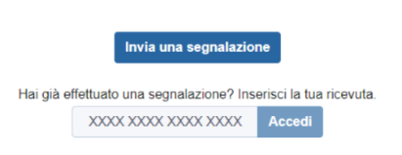

Con deliberazione n. 500 del 7/11/2023 , infine, è stato adottato il Regolamento per la gestione di segnalazioni di violazione di normative nazionali e dell’Unione Europea.

Nella tabella che segue sono sintetizzati i tempi, le modalità, i soggetti responsabili dell’attuazione della misura.

WHISTLEBLOWING
FASI PER  L’ATTUAZIONE | TEMPI DI REALIZZAZIONE | RESPONSABILI | INDICATORI | VALORI ATTESI
Tutela del dipendente che segnala illeciti | In essere | RPCT | N. segnalazioni pervenute/N. irregolarità riscontrate | Sensibilizzazione del personale  sull’importanza dell’istituto del  whistleblowing

Nel 2024 non sono pervenute segnalazioni di illeciti tramite la piattaforma “Whistleblowing”. E’ pervenuta attraverso altri canali un’unica segnalazione di comportamenti scorretti tenuti da personale in Azienda ma non dipendente per cui il RPCT si è attivato per conoscere l’effettiva presa in carico da parte di chi di competenza, in modo da poter concordare eventuali misure che, al di là della veridicità o meno di quanto segnalato, possano essere utili ad un percorso condiviso di valutazione del rischio e di definizione delle misure da mettere in campo per prevenire il verificarsi di tali eventi

Patto di integrità

 | Ulteriore strumento volto ad assicurare la legalità e la trasparenza nell’esecuzione dei contratti pubblici è il Patto d’integrità, introdotto dalla Legge 190/2012 (art. 1 co. 17), dispone che “Le stazioni appaltanti possono prevedere negli avvisi, bandi di gara o lettere di invito che il mancato rispetto delle clausole contenute nei protocolli di legalità o nei patti di integrità costituisce causa di esclusione dalla gara”.
I patti di integrità sono strumenti negoziali che integrano il contratto originario tra amministrazione e operatore economico con la finalità di prevedere una serie di misure volte al contrasto di attività illecite e ad assicurare il pieno rispetto dei principi costituzionali di buon andamento e imparzialità dell’azione amministrativa (art. 97 Cost.) e dei principi di concorrenza e trasparenza che presidiano la disciplina del contratti pubblici. Rappresenta, quindi, un complesso di regole di comportamento rafforzative di condotte già doverose per coloro che sono ammessi a partecipare alla gara, in funzione di prevenzione del fenomeno corruttivo nel delicato settore dei contratti pubblici.
Si tratta di un sistema di condizioni la cui accettazione è presupposto necessario e condizionante la partecipazione degli operatori economici alla specifica gara, finalizzato ad ampliare gli impegni cui si obbliga il concorrente.

Misure attuative
Nell’ambito di una delle aree a più alto rischio, quale quella degli acquisti, l’AOU AL implementa, fra le misure preventive, quella relativa all’adozione, in qualità di stazione appaltante, di uno specifico patto d’integrità che i concorrenti ad una gara d’appalto devono accettare come presupposto condizionante la loro partecipazione; la sua espressa accettazione rappresenta condizione di ammissione a tutte le procedure di gara indette dall’Azienda.

Il Patto è stato integrato ai sensi del PNA 2022, includendo l’obbligo per l’operatore economico concorrente di dichiarare di non avere stipulato contratti di lavoro o comunque attribuito incarichi a ex dipendenti pubblici (divieto di pantouflage).

Oltre al format utilizzato per i Patti d’integrità, attualmente sono stati adottati i seguenti modelli:
- dichiarazione di assenza di conflitto di interessi potenziale: tale dichiarazione è resa, da tutti i dipendenti che sono coinvolti nell’attività negoziale dell’AOU AL, incluso il Responsabile, al Dirigente della Struttura, al momento dell’assegnazione all’ufficio. Tale dichiarazione dovrà essere aggiornata immediatamente, previa segnalazione degli interessati, qualora le situazioni di conflitto maturino medio tempore tra una dichiarazione annuale e l’altra.
- comunicazione di astensione in presenza di un conflitto di interessi reale: tale dichiarazione deve essere resa dai dipendenti coinvolti in attività negoziale al Dirigente della Struttura.
- dichiarazione di assenza di conflitto di interessi resa dal dipendente a cui siano conferiti poteri discrezionali, decisionali, valutativi e di giudizio in una specifica procedura di gara, diverso dal RUP.
- dichiarazione di assenza di conflitto di interessi del RUP.
- dichiarazione in merito alla sussistenza delle condizioni per la nomina a Commissione giudicatrice ed alla inesistenza di cause di incompatibilità e di astensione ai sensi dell’art. 93 del Decreto legislativo. 36/2023.

2.4 - Trasparenza
L’intento di unire il concetto di anticorruzione a quello di trasparenza è quello di plasmare, attraverso tale connubio, la figura di una P.A. quanto più trasparente, integra, pulita e libera da possibili condizionamenti illeciti nonché restia a qualsiasi fenomeno di stampo corruttivo.
La delega al Governo, disposta con la L. 190/2012, di adottare un decreto legislativo per il riordino della disciplina riguardante gli obblighi di pubblicità, trasparenza e diffusione di informazioni da parte delle Pubbliche amministrazioni, nasce come una delega volta, in primis, a contrastare il dilagare dei fenomeni corruttivi nella P.A. Da qui, l’adozione del Codice della; attraverso di esso, si è considerata la trasparenza dell’agire pubblico quale strumento necessario alla lotta avverso la corruzione e gli illeciti nell’ambito dei pubblici uffici.
 | La L. 190/2012 , infatti, ha attribuito alla trasparenza la funzione di prevenire fenomeni corruttivi e di “maladministration”, intesa come distorsione della imparzialità dell’agire amministrativo, per effetto del condizionamento di interessi particolari. Quindi, trasparenza come pilastro della strategia della prevenzione della corruzione; da ciò deriva il diverso rapporto che deve intercorrere tra Amministrazione (che gestisce il potere nell’interesse della collettività) e cittadino e nel conseguente concetto del “dare conto” esplicitato nella trasparenza e nei relativi obblighi, attuata principalmente attraverso la pubblicazione dei dati e delle informazioni elencate dal d.lgs. 33/2013 sul siti web istituzionali nella sezione "Amministrazione trasparente".
Con il d.lgs. n. 97/2016, che ha novellato il d.lgs. n. 33/2013, la disciplina riguardante gli obblighi di pubblicità, trasparenza e diffusione di informazioni da parte delle pubbliche amministrazioni è stata riordinata attraverso una più incisiva integrazione con la materia dell’anticorruzione.
Tale decreto ha disciplinato un nuovo accesso civico, molto più ampio di quello della precedente formulazione, riconoscendo a chiunque, indipendentemente dalla titolarità di situazioni giuridicamente rilevanti, l’accesso ai dati e ai documenti detenuti dalle P.A., nel rispetto dei limiti relativi alla tutela di interessi pubblici e privati e salvi i casi di segreto o di divieto di divulgazione previsti dall’ordinamento.

Lo scopo, quindi, è quello di favorire la partecipazione e l’effettivo controllo sull’operato delle Pubbliche Amministrazioni, affinché il perseguimento del pubblico interesse si realizzi in modo efficiente ed efficace, senza spreco di risorse e in un continuo miglioramento. In questo modo, attraverso la pubblicazione on-line, si offre la possibilità agli stakeholder di conoscere sia le azioni ed i comportamenti strategici adottati con il fine di sollecitarne ed agevolarne la partecipazione ed il coinvolgimento, sia l’andamento della performance ed il raggiungimento degli obiettivi espressi nel ciclo di gestione delle performance.

La trasparenza si pone, pertanto, come strumento per avere una amministrazione che operi in maniera eticamente corretta e che persegua obiettivi di efficacia, efficienza ed economicità dell’azione, valorizzando l’accountability (come principio di responsabilità per i risultati raggiunti) nel rapporto con i cittadini, anche al fine di recuperare un sentimento di fiducia tra quest’ultimi e l’Amministrazione.

Infine, come precisato da ANAC nel PNA 2022, con l’introduzione del PIAO la trasparenza concorre alla protezione e alla creazione di valore pubblico, essa infatti “favorisce, in particolare, la più ampia conoscibilità dell’organizzazione e delle attività che ogni amministrazione o ente realizza in favore della comunità di riferimento, degli utenti, degli stakeholder, sia esterni che interni”.

Misure attuative
La trasparenza è assicurata mediante:
- la pubblicazione di documenti sulla sezione «Amministrazione Trasparente», ovvero tutti i documenti, le informazioni e i dati oggetto di pubblicazione obbligatoria ai sensi della normativa vigente sono pubblici e chiunque ha diritto di conoscerli, e di fruirne gratuitamente, senza autenticazione; i dati sono pubblicati in formato di tipo aperto ai sensi dell'articolo 68 del Codice dell'amministrazione digitale, di cui al d.lgs. 82/2005, e sono riutilizzabili senza ulteriori restrizioni diverse dall'obbligo di citarne la fonte e di rispettarne l'integrità);
- la libertà di accesso di chiunque ai dati e ai documenti detenuti dall’Azienda; l’istanza può essere trasmessa all’ufficio che detiene i dati, le informazioni e i documenti ovvero all’ufficio relazioni con il pubblico anche per via telematica, secondo le modalità previste dal d.lgs. n. 82/2005 (codice dell’Amministrazione digitale).
Le iniziative a sostegno della diffusione della trasparenza si sostanziano in attività di promozione consistenti, principalmente, nei seguenti strumenti:
- Sito web aziendale: esso rappresenta per l’Azienda il principale ed immediato strumento di comunicazione con l’esterno e fornisce utili informazioni sull’organizzazione e sulla gestione dell’Azienda, sulle sue strutture, sui servizi offerti e le relative modalità di accesso;
- Casella di posta elettronica aziendale: la cosiddetta E-mail aziendale info@ospedale.al.it costituisce lo strumento efficace, veloce e sicuro con cui l’Azienda può diffondere circolari, informazioni e notizie di interesse del personale;
- Carta dei servizi sanitari: è uno strumento che presenta le informazioni necessarie per accedere ai servizi erogati dall’Azienda e che illustra i diritti e i doveri dei cittadini;
- Opuscoli per il paziente: forniscono utili informazioni circa l’accesso alle strutture dell’Azienda ed ai servizi offerti;
- Indagini di customer satisfaction: strumento volto alla misurazione del grado di soddisfazione degli utenti in ordine ai servizi offerti dall’Azienda, per poi apportare i necessari miglioramenti;
- Formazione ad hoc dei dipendenti nella materia della trasparenza e dell’integrità.

Bilanciamento tra trasparenza e privacy
L’esigenza di trasparenza cui è tenuta la P.A. trova, tuttavia, il suo limite nella contrapposta a tutela della riservatezza dei dati personali anche alla luce del GDPR - General Data Protection Regulation. Ogni forma di accesso muove in una direzione opposta rispetto alla riservatezza. Pertanto, è fondamentale individuare come queste due contrapposte esigenze possano co-esistere e trovare un equilibrio nell’ordinamento. |  | 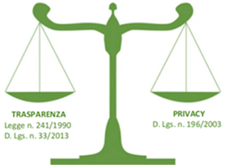
 | La P.A. è chiamata a dare adempimento al Regolamento Europeo UE 2016/679 in materia di protezione dei dati personali. Il Regolamento, noto anche come “GDPR General Data Protection Regulation” ha ad oggetto la “tutela delle persone fisiche con riguardo al trattamento dei dati personali e la libera circolazione di tali dati” (art. 1, par. 1) e disciplina i trattamenti di dati personali, sia nel settore privato che nel settore pubblico.

In particolare prevede che “Il diritto alla protezione dei dati di carattere personale non è una prerogativa assoluta, ma va considerato alla luce della sua funzione sociale e va contemperato con altri diritti fondamentali, in ossequio al principio di proporzionalità”; ovvero laddove la diffusione on line di dati, informazioni e documenti, comporti un trattamento di dati personali, le esigenze di pubblicità e trasparenza devono essere opportunamente contemperate con la tutela dei diritti e delle libertà fondamentali, nonché della dignità dell'interessato, con particolare riferimento alla riservatezza, all'identità personale e al diritto alla protezione dei dati personali. In particolare, assumono rilievo i principi di adeguatezza, pertinenza e limitazione a quanto necessario rispetto alle finalità per le quali i dati personali sono trattati (minimizzazione dei dati) e quelli di esattezza e aggiornamento dei dati, con il conseguente dovere di adottare tutte le misure ragionevoli per cancellare o rettificare tempestivamente i dati inesatti rispetto alle finalità per le quali sono trattati.
Il potenziale conflitto tra i due interessi contrapposti si risolve attraverso il bilanciamento in delle due esigenze contrapposte, da un lato quella della riservatezza, dall’altro quella della trasparenza, adottando la soluzione adeguata al caso concreto; nel dare riscontro alla richiesta di accesso generalizzato, occorre scegliere le modalità meno pregiudizievoli per gli interessati, privilegiando l’ostensione di documenti con l’omissione dei dati personali in esso presenti, laddove l’esigenza informativa, alla base dell’accesso generalizzato, possa essere raggiunta senza implicare il trattamento dei dati personali.

Misure attuative
L’AOU AL
, al fine di ottemperare al disposto normativo e di garantire la tutela del diritto alla riservatezza nel bilanciamento con la trasparenza, ha provveduto nel corso degli anni a dare concreta attuazione alle disposizioni in materia di trattamento dei dati, oltre all’adozione della procedura aziendale P29 sulla gestione del “data breach”, con le seguenti deliberazioni:
- n. 176 del 1 marzo 2018 con la quale si è provveduto alla nomina del Responsabile aziendale della protezione dei dati (DPO) ex art.37 GDPR;
- n. 439 del 24 maggio 2018 con la quale si è provveduto all’adozione del Registro dei trattamenti ex art.30 GDPR (mediante un gestionale condiviso con tutte le strutture aziendali);
- n. 522 del 10 dicembre 2019 con la quale è stato approvato il nuovo regolamento aziendale in materia di trattamento dei dati, successivamente modificata con atto n. 562 del 15/12/2023;
- n.. 420 del 27/07/2021 di Istituzione del gruppo di lavoro Aziendale ``Privacy`` al fine di collaborare con il DPO nell’esecuzione dei compiti attribuiti allo stesso con l’atto di designazione; collaborare con il settore Qualità per verificare in sede di audit l’osservanza delle disposizioni in materia di protezione dati da parte delle strutture aziendali; proporre progetti formativi e collaborare con la struttura deputata alla formazione per lo svolgimento dei corsi FAD e in aula, che verranno autorizzati; 5) fornire supporto alle strutture Aziendali per i riscontri ad eventuali richieste o segnalazioni da parte degli interessati; aggiornare la pagina del sito dedicata alla privacy; partecipare ad incontri con gruppi di lavoro di altre Aziende Sanitarie e/o Ospedaliere per condividere progetti e azioni;
- n. 328 del 20/07/2022 di approvazione del regolamento Aziendale in materia di videosorveglianza e adempimenti conseguenti;
- n. 150 del 21/03/2023 ad oggetto “Approvazione regolamento Aziendale utilizzo servizi ICT” (che ha sostituito il precedente, adottato con deliberazione n. 395 del 09/07/2021.
Nel 2024 sono state adottate le seguenti Procedure aziendali:
- Procedura aziendale n. 45 “Gestione audit in tema di privacy” con lo scopo di definire i meccanismi e gli strumenti di monitoraggio degli audit in tema di privacy considerati strumento efficace per raggiungere la compliance e utile a dimostrare l’effettiva attenzione del titolare del trattamento dei dati personali rispetto alle tematiche Privacy.
- Procedura aziendale n. 48 “Gestione dati personali particolari e sanitari nelle banche dati aziendali e rilascio dei dati” con lo scopo di definire le modalità relative alla gestione di richieste di dati personali e sanitari raccolte in banche dati all’interno della nostra organizzazione per attività di analisi, ricerca, raffronto ai fini dell’innovazione dei processi e delle attività soprattutto sanitarie da parte degli incaricati e delegati al trattamento debitamente autorizzati e sotto la responsabilità del titolare dei trattamenti dati dell’AOU AL.

La trasparenza nei contratti pubblici
In considerazione della rilevanza dell’attività negoziale della P.A., assumono prioritaria importanza le misure di prevenzione della corruzione specificamente previste in materia di contratti pubblici, soprattutto alla luce degli adempimenti volti alla puntuale attuazione degli obiettivi del PNRR; settori più a rischio di fenomeno corruttivo in quanto pubblico e privato interagiscono e vi è un elevato interesse economico.
Tra le misure di prevenzione dei fenomeni corruttivi, nell’ambito delle procedure di affidamento di contratti pubblici, particolare rilievo assume la gestione dei conflitti di interesse (art. 16 d.lgs. 36/2023, ai sensi del quale, “si verifica conflitto di interessi quando un soggetto che, a qualsiasi titolo, interviene con compiti funzionali nella procedura di aggiudicazione o nella fase di esecuzione degli appalti o delle concessioni e ne può influenzare il risultato, gli esiti e la gestione, ha direttamente o indirettamente un interesse finanziario, economico o altro interesse personale che può essere percepito come minaccia concreta ed affettiva alla sua imparzialità e indipendenza nel contesto della procedura di aggiudicazione o nella fase di esecuzione”).
Il rischio può toccare tutte le fasi della procedura di gara, da quella della programmazione a quella della selezione del contraente, all’esecuzione del contratto; il potenziale corruttivo, infatti, spesso risiede nella complessità delle fasi che caratterizzano una procedura di gara e nella costante interazione tra funzionari pubblici e imprese.

In tema di contrattualistica pubblica, la principale novità in vigore dal 1° gennaio 2024 riguarda certamente il mondo degli appalti, per il quale diventa obbligatorio l’utilizzo di piattaforme digitali “certificate” e che rientra tra gli obiettivi più rilevanti del PNRR. In tale ambito, la trasparenza costituisce, oltre al presupposto di imparzialità dell’Amministrazione, la non discriminazione dei concorrenti; intende essere soprattutto un principio posto a presidio di garanzia “ex ante” di una effettiva competizione ai fini della gara… ed “ex-post” per un efficace controllo sull’operato dell’aggiudicatario, mediante specifici obblighi di pubblicazione (dalla programmazione, alla scelta del contraente – dall’aggiudicazione all’esecuzione del contratto) creando, quindi, un meccanismo volto ad ostacolare comportamenti illeciti.
 | Il nuovo Codice appalti, di cui al d.lgs. 36/2023, ha introdotto rilevanti modifiche in materia di trasparenza dei dati e delle informazioni relative ai contratti, basate sulla valorizzazione del principio dell’unicità dell’invio (c.d. "once only"), realizzato con la trasmissione di ciascun dato una volta soltanto e ad un solo sistema informativo che rende disponibile la propria banca dati a tutte le stazioni appaltanti e agli operatori economici interessati.
L’articolo 19 del Codice dei contratti pubblici, in linea con l’articolo 50 del CAD (Codice dell’Amministrazione Digitale – d.lgs. 82/2005), rubricato “Disponibilità dei dati delle pubbliche amministrazioni“, prevede che le stazioni appaltanti e gli enti concedenti assicurino la digitalizzazione del ciclo di vita dei contratti (fasi di programmazione, progettazione, pubblicazione, affidamento ed esecuzione). L'articolo 21, comma 2, del Codice aggiunge che “Le attività inerenti al ciclo di vita (...) sono gestite, (...), attraverso piattaforme e servizi digitali fra loro interoperabili”.

La digitalizzazione dei contratti pubblici pone le basi su una serie di principi, tra cui quello della tracciabilità (insieme alla trasparenza) delle attività svolte nel processo di affidamento dei contratti pubblici, ciò include l’accessibilità ai dati e alle informazioni, nonché la conoscibilità dei processi decisionali automatizzati: si riconosce espressamente a tutti i cittadini, la possibilità di richiedere la documentazione di gara, nei limiti consentiti dall’ordinamento vigente, per il tramite dell’istituto dell’accesso civico.

La nuova disciplina è basata su due direttrici: da un lato, l’estensione degli obblighi di trasparenza all’intero ciclo di vita degli appalti pubblici che, in base all’art. 21, si articola in programmazione, progettazione, pubblicazione, affidamento ed esecuzione, dall’altro, la semplificazione degli adempimenti attraverso l’introduzione del principio dell’invio unico degli atti da parte della singola stazione appaltante alla BDNCP gestita da Anac, la quale dovrà fungere sia da collettore degli atti di gara ai fini della loro pubblicità legale sia da Piattaforma unica della trasparenza ai fini dell’assolvimento da parte delle amministrazioni pubbliche degli obblighi di trasparenza di cui al d.lgs. 33/2013, potendo le singole stazioni appaltanti procedere alla pubblicazione dei dati e informazioni nella sotto-sezione “Bandi di gara e contratti” di Amministrazione trasparente tramite un mero collegamento ipertestuale proprio alla BDNCP.

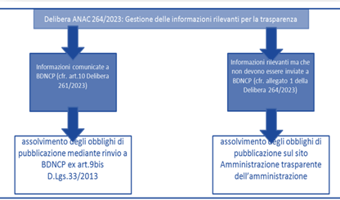 | Le informazioni che costituiscono oggetto di trasmissione alla BDNCP sono individuate nella Delibera ANAC n. 261/2023, mentre le modalità di pubblicazione, tramite collegamento ipertestuale ai dati relativi all’intero ciclo di vita del contratto, da inserire nella sezione “Amministrazione Trasparente”, sono indicate nella Delibera ANAC n. 264/2023 (Allegato 1 “Obblighi Amministrazione Trasparente”).

Di seguito, i dati raccolti dalla BDNCP

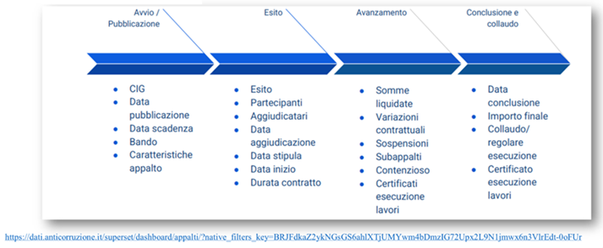 | 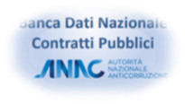

Presso la Banca dati nazionale dei contratti pubblici opera il fascicolo virtuale dell'operatore economico che consente la verifica dell'assenza delle cause di esclusione di cui all'articolo 94 e per l'attestazione di cui all'articolo 103 per i soggetti esecutori di lavori pubblici, nonché dei dati e dei documenti relativi ai criteri di selezione di cui all'articolo 100 che l'operatore economico inserisce.
Rispetto al previgente Codice, anche la disciplina dell’accesso agli atti è stata informatizzata, tanto che l’articolo 35 prevede che le stazioni appaltanti e gli enti concedenti assicurino in modalità digitale l’accesso agli atti delle procedure di affidamento e di esecuzione dei contratti pubblici, mediante acquisizione diretta dei dati e delle informazioni inseriti nelle piattaforme. Sulle piattaforme digitali vengono resi disponibili l’offerta dell’aggiudicatario, i verbali di gara nonché gli atti, i dati e le informazioni relative all’aggiudicazione.
L’introduzione del correttivo al Codice dei Contratti Pubblici, ovvero il Decreto Legislativo n. 209/2024 costituisce un ulteriore passo verso la digitalizzazione in diversi campi legislativi; tra gli interventi principali, spicca l’obbligo per le stazioni appaltanti di adottare processi di gestione digitale delle informazioni. Questo cambiamento mira a garantire una maggiore tracciabilità delle operazioni, ridurre i margini di errore e rendere più efficace il controllo sull’esecuzione dei contratti.
Misure attuative
Fino al 31 dicembre 2023 l’AOU AL ha assicurato la trasparenza dei contratti pubblici come declinata nell’”Allegato 9” del PNA 2022, mediante pubblicazione aggregata per ogni procedura di gara, al fine di garantire una migliore comprensione dello svolgimento delle procedure contrattuali.
Le pubblicazioni da effettuarsi nelle sezioni web “Amministrazione Trasparente” sono indicate nell’allegato C) al presente documento, alla voce “BANDI DI GARA E CONTRATTI.
Resta naturalmente ferma la disciplina speciale dettata dal MEF per i dati sui contratti PNRR per quanto concerne la trasmissione al sistema informativo “ReGiS” descritta nella parte Speciale del PNA 2022 come aggiornata dalle Linee guida e circolari.

Nel 2024, infine, nella sezione “Amministrazione Trasparente” sono state aggiornate le sezioni a fianco, sia per quanto riguarda la modalità di inserimento dei relativi dati, sia per l’inclusione di un filtro per facilitare la ricerca esterna dei documenti pubblicati. | 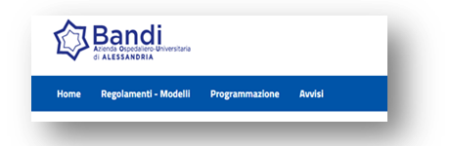
In ordine alla piena operatività del sistema ed alla completa transizione al nuovo contesto digitale, che tenga in considerazione i dovuti collegamenti con la documentazione di gara da pubblicare su Amministrazione Trasparente, sarà necessaria una gradualità dovuta sia alle numerose attività tecnico-operative (oltreché amministrative) da svolgere, che alla realizzazione dei servizi di cooperazione applicativa di ANAC, in fase di perfezionamento.

Trasparenza e PNRR
Il settore dove le organizzazioni mafiose e la corruzione riescono a prosperare maggiormente è quello della spesa pubblica; con l’arrivo dei fondi del PNRR si accende ancora di più il rischio di infiltrazioni mafiose nell’utilizzo di tali fondi. L’opportunità offerta dal PNRR richiede, quindi, un’attività di prevenzione della corruzione e di promozione della trasparenza al fine di garantire un impiego ottimale delle risorse stanziate in attuazione dello stesso.
Il PNA 2022, approvato dal Consiglio dell'A.N.AC il 16 novembre 2022, ha posto l’attenzione sulla trasparenza dei contratti pubblici sia in virtù dei regimi derogatori nelle procedure di affidamento introdotte a causa dell’emergenza sanitaria, sia per favorire il raggiungimento degli interventi del Piano Nazionale di Ripresa e Resilienza (PNRR).
Nella Parte Speciale del PNA 2022 (Trasparenza in materia di contratti pubblici) l’Autorità ha affrontato il tema della trasparenza degli interventi finanziati con le risorse del PNRR.
Le attività di gestione, monitoraggio e rendicontazione degli interventi di tutte le linee di investimento afferenti al PNRR. sono effettuate tramite il sistema sviluppato dalla Ragioneria Generale dello Stato (ReGiS). Tale sistema - previsto dalla Legge di Bilancio 2021 e dal DPCM 15 settembre 2021 – rappresenta la modalità unica attraverso cui le Amministrazioni centrali e territoriali, gli uffici e le strutture coinvolte nell’attuazione adempiono agli obblighi di monitoraggio, rendicontazione e controllo delle misure e dei progetti finanziati dal PNRR.
Il monitoraggio consiste nell’osservare e valutare sistematicamente il cronoprogramma procedurale, l’avanzamento e l’attuazione dei progetti finanziati dal piano a cura del RUP; nello specifico, successivamente all’assegnazione dei fondi i contributi vengono erogati:
- a titolo di acconto dall’Amministrazione titolare;
- a titolo di rimorso delle spese sostenute a stato avanzamento lavori tramite la rendicontazione parziale su ReGis;
- a titolo di saldo a conclusione delle opere e rendicontazione finale;
in quanto i PNRR sono programmi basati sulle prestazioni”; questo significa che i pagamenti dell’Unione Europea sono condizionati al conseguimento degli obiettivi e dei traguardi – cosiddetti “target” (obiettivi quantitativi) e “milestone” (traguardi qualitativi) – individuati per ciascuna misura del PNRR e per i quali è stabilita una precisa scadenza temporale.
Misure attuative
L’Azienda ha provveduto a tracciare le operazioni relative all’utilizzo delle risorse del PNRR, in una contabilità separata, raccogliendo tutte le informazioni utili relative, ai controlli sulla regolarità delle procedure, all’emissione degli ordini, al conseguente impegno di spesa, liquidazione e pagamento.
Nello specifico si è provveduto ad attivare una contabilità di progetto per ogni CUP; contabilità analitica PNRR con attribuzione di specifici centri di costo; individuazione di apposite autorizzazioni di spesa dedicate per una migliore tracciabilità; raccolta sistematica di ogni documento per ogni atto PNRR (contratti, provvedimenti, ordini, DDT, note di liquidazione, fatture, ordinativi di pagamenti e relative quietanze).
Tale documentazione giustificativa è stata predisposta su apposite schede excel in modo da renderle disponibili per le attività di controllo e audit.
Nel recepire quanto disposto dal PNA 2022, all’interno del proprio sito web ha individuato una sezione denominata “Attuazione misure PNRR” al fine di consentire una modalità di accesso standardizzata ed immediata ad informazioni aggiornate sullo stato di attuazione delle misure del PNRR. La competenza su detti adempimenti è rimessa ai RUP competenti. | 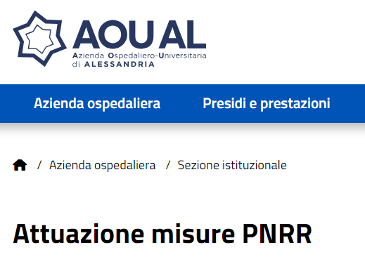
Ai sensi della P11 “Internal Auditing”, nel 2024, le modalità finalizzate al controllo interventi PNRR – (mediante apposite check-lis), sono state regolarmente espletate dal gruppo di lavoro appositamente costituito; . non sono emerse particolari criticità.

Le attività di controllo hanno riguardato i seguenti aspetti:

- regolarità amministrativo – contabile delle spese esposte a rendicontazione;
- rispetto delle condizionalità e di tutti gli ulteriori requisiti connessi alle Misure (investimenti/riforme) PNRR, in particolare del principio DNSH, del contributo che i progetti devono assicurare per il conseguimento del Target associato alla misura di riferimento, del contributo all’indicatore comune e ai tagging ambientali e digitali nonché dei principi trasversali PNRR.
- adozione di misure di prevenzione e contrasto di irregolarità gravi quali frode, conflitto di interessi, doppio finanziamento nonché verifiche dei dati previsti dalla normativa antiriciclaggio (“titolare effettivo”);
- rendicontazione, sul sistema informativo utilizzato, delle spese sostenute ovvero dei costi maturati in caso di utilizzo di opzioni di semplificazione dei costi.

Di seguito si riportano le attività di verifica e di controllo riguardanti i progetti PNRR, ai sensi della P11:

Fase Progettuale | Tipo controllo / attività |  | Rif. Fase Amministrativa |  |  | Tempistica di svolgimento |  |  |  |  |  | Chi controlla
PROCEDURA DI GARA PER L’AGGIUDICAZIONE DEGLI APPALTI | Controlli ordinari di regolarità amministrativo-contabili previsti dalla normativa vigente |  | Espletamento procedura di gara |  |  | Durante tutte le fasi della procedura di gara |  |  |  |  |  | RUP controllo ex-ante  Gruppo di audit
 | Misure ex ante per il rispetto delle condizionalità specifiche, del principio DNSH e di tutti i requisiti e principi trasversali del PNRR nonché quelli connessi alla misura (investimento) a cui è associato il progetto oggetto di procedura di gara |  | Predisposizione ed approvazione avviso/bando di gara |  |  |  | Prima della pubblicazione bando di gara.
 |  |  | Stipula contratto d’appalto |  |  |  | Prima della stipula contratto con il soggetto realizzatore.
 | Misure ex ante di prevenzione e contrasto dei conflitti di interessi e di verifica sul titolare effettivo |  | Predisposizione ed approvazione avviso/bando di gara |  |  |  | Prima della pubblicazione bando di gara.
 |  |  | Nomina/Affidamento incarico del personale direttamente coinvolto nella procedura di gara |  |  |  | Prima della sottoscrizione dell’incarico/contratto del personale coinvolto nella procedura di gara
 |  |  | Istruttoria domande di partecipazione alla gara |  |  |  | Durante l’istruttoria delle domande pervenute
 |  |  | Stipula contratto appalto |  |  |  | Prima della sottoscrizione del contratto.
 | Registrazione dati procedura sul sistema informativo  Registrazione esiti dei controlli di regolarità previsti dalla normativa vigente e delle Misure ex ante poste in  essere |  | Conclusione procedura di gara  (es. dopo aggiudicazione efficace e stipula contratto d'appalto) |  |  |  | Al termine della procedura di gara - anche prima del caricamento e rendicontazione delle spese ad essa afferenti |  |  |  |  | RUP  Gruppo di audit
Fase Progettuale |  | Tipo controllo / attività |  | Rif. Fase Amministrativa |  |  |  | Tempistica di svolgimento |  |  | Chi controlla
ESECUZIONE DEL  CONTRATTO D’APPALTO |  | Verifiche sul rispetto delle condizionalità specifiche, dei principi trasversali PNRR e del principio DNSH e di tutti i requisiti previsti dalla Misura a cui è associato il progetto compreso il contributo all’indicatore comune e ai tagging  ambientali e digitali. |  | Esecuzione contratto d’appalto  (presentazione SAL) |  |  |  | Durante la verifica di ciascun SAL presentato dall’appaltatore |  |  | RUP controllo ex-ante  Gruppo di audit
 |  | Controlli di regolarità amministrativo - contabili previsti dalla normativa vigente;  Controlli interni di gestione ordinari |  | Esecuzione contratto d’appalto (presentazione SAL - Fatture) |  |  |  | Durante tutte le fasi di attuazione del contratto (es. Regolare esecuzione - Approvazione SAL  - emissione fatture - atti di liquidazione e pagamenti) |  |  | RUP controllo ex-ante  Gruppo di audit
Fase Progettuale |  | Tipo controllo / attività |  |  | Rif. Fase Amministrativa |  |  |  | Tempistica di svolgimento | Chi controlla
RENDICONTAZIONE DELLE SPESE ALL’AMMINISTRAZIONE CENTRALE |  | Registrazione sul sistema dei dati relativi alle spese sostenute e/o ai costi maturati; |  |  | Sostenimento/Maturazione dei Costi |  |  |  | Al termine dell’effettivo sostenimento della spesa (ossia dopo il pagamento) o della maturazione dei costi | RUP  Gruppo di audit
 |  | Attestazione sul sistema di svolgimento dei controlli di regolarità amministrativo  - contabili previsti dalla normativa vigente;  Attestazione sul sistema di attuazione delle misure ex ante di prevenzione e contrasto dei conflitti di interessi.  Attestazione sul sistema delle misure ex ante di verifica sul titolare effettivo  Attestazione sul sistema delle misure per il rispetto delle condizionalità specifiche, del principio DNSH, dei principi trasversali PNRR e di tutti i requisiti previsti dalla Misura a cui è associato il progetto compreso l’eventuale contributo all’indicatore comune. |  |  | Rendicontazione spese ed elaborazione Rendiconto di Progetto |  |  |  | Periodicamente, in occasione di ogni rendicontazione di spesa presentata dal SA all’Amministrazione centrale titolare di Misure PNRR

Resta naturalmente ferma la disciplina speciale dettata dal MEF per i dati sui contratti PNRR per quanto concerne la trasmissione al sistema informativo “ReGiS” utilizzato per il caricamento, a cadenza mensile, dei dati di competenza dell’AOU AL

2.4.4 – Sottosezione Monitoraggio “Rischi Corruttivi e Trasparenza”
Il sistema di monitoraggio e verifica periodica della sotto-sezione “Rischi corruttivi e Trasparenza” rappresenta elemento fondamentale del processo di gestione del rischio, attraverso cui verificare l’attuazione e l’adeguatezza delle misure di prevenzione nonché il complessivo funzionamento del processo stesso consentendo, in tal modo, di apportare le modifiche necessarie.
Il sistema di monitoraggio complessivo per la verifica dell’attuazione delle misure e sulla idoneità delle stesse, si articola in due livelli:

MONITORAGGIO  1^ LIVELLO | si basa sull’autovalutazione da parte dei Direttori/Referenti mediante apposita relazione semestrale in base alla quale il RPCT verifica il grado di attuazione delle misure programmate, la valutazione della loro efficacia, i punti di forza e di debolezza rilevati e le eventuali proposte migliorative.
MONITORAGGIO  2^ LIVELLO | compete al RPCT e si articola nelle seguenti fasi:  - Verifiche ordinaria sull’osservanza degli adempimenti previsti dalla presente sezione del P.I.A.O.  - Verifiche a campione sull’attinenza ai principi e criteri stabiliti nel Piano nonché sulle modalità di attuazione delle misure di prevenzione previste e realizzate  - Riesame  - Audit interno.

In relazione ad eventuali eventi “sentinella”, il RPCT ha facoltà di disporre ulteriori e specifici monitoraggi.
- MONITORAGGIO di 1^ livello
Con specifico riferimento agli indicatori di monitoraggio previsti nell’allegato B), l’RPCT provvede a richiedere ai responsabile delle strutture interessate, una relazione semestrale relativa allo stato di attuazione delle misure di prevenzione individuate in fase di mappatura dei processi ed efficacia delle stesse rispetto dei valori attesi, nonché l’indicazione di eventuali modifiche dovute a criticità riscontrate o ad eventuale segnalazione di episodi di illeciti.
monitoraggio 1^ livello (autovalutazione direttori/dirigenti di struttura)
Gestione del rischio | azioni | responsabili | strumenti operativi | tempi
Gestione del rischio | Verifica dello stato di aggiornamento della mappatura dei processi, della valutazione del rischio e delle misure programmate | Direttori/Dirigenti Strutture | Autovalutazione tramite apposita relazione su richiesta del RPCT | semestrale
Attuazione delle misure | Verifica dello stato di attuazione delle misure | Direttori/Dirigenti Strutture | Autovalutazione tramite apposita relazione su richiesta del RPCT | semestrale

Per l’aggiornamento in esame, si è tenuto conto delle indicazioni pervenute a seguito richiesta relazione semestrale e, di conseguenza, si è provveduto ad aggiornare gli allegati A) e B); ove non sono state segnalate criticità, si sono mantenute le misure già esistenti.
- MONITORAGGIO di 2^ livello
In tale fase, le informazioni rilevate attraverso tale forma di “autovalutazione” sono vagliate dal RPCT al fine di verificare la veridicità̀ delle stesse e l’osservanza delle misure di prevenzione del rischio individuate in fase di mappatura.
monitoraggio 2^ livello (verifica RPCT relazioni pervenute)
Gestione del rischio | azioni | responsabili | strumenti operativi | tempi
Gestione del rischio | Verifica dello stato di aggiornamento della mappatura dei processi, della valutazione del rischio e delle misure programmate | RPCT | Verifica  Relazioni dei Direttori/Dirigenti di struttura | semestrale
Attuazione delle misure | Verifica dello stato di attuazione delle misure | RPCT  Direttori/Dirigenti Strutture | Verifica  Relazioni dei Direttori/Dirigenti di struttura | semestrale

Il RPCT, in base agli esiti delle relazioni (analisi e valutazione dei dati, informazioni, proposte, suggerimenti pervenuti), nonché in merito all’attività svolta in materia di prevenzione della corruzione e trasparenza, predispone la relazione annuale prevista dall’art. 1, co.14, della L.n.190/2012.

2a Riesame
Il riesame riguarda tutte le fasi del processo di gestione al fine di poter individuare rischi emergenti, identificare processi organizzativi tralasciati nella fase di mappatura, prevedere nuovi e più efficaci criteri di analisi e ponderazione del rischio.
RIESAME
Gestione del  rischio | azioni | responsabili | strumenti operativi | termini
Gestione del  rischio | Verifica attività svolta in materia di anticorruzione e | Direzione generale | Relazione del RPCT | semestrale
Attuazione delle misure | Verifica dello stato di attuazione delle misure individuate | Direzione generale | Relazione del RPCT | semestrale
Efficacia del piano | Analisi e valutazione dei dati, informazioni, proposte, suggerimenti e rendicontazione dati acquisiti in occasione del monitoraggio | RPCT | Predisposizione, trasmissione e pubblicazione della Relazione annuale riportante l’esito del monitoraggio | annuale

2b Attività di Audit (nel rispetto della procedura Aziendale P11 “Internal Auditing”)
Tale attività annuale ha lo scopo di monitorare l’attuazione delle misure di contrasto e prevenzione della corruzione, di valutazione dei rischi e di modifiche e/o definizione di eventuali ulteriori misure di prevenzione.
AUDIT INTERNO
responsabile | MODALITA’ | criteri di campionamento
RPCT | - su base campionaria  - ad evento, in caso di evidenza o segnalazione di un fatto illecito riconducibile alla nozione di corruzione, così come considerata nel presente Piano | riguardano le misure di prevenzione di quei processi:  - risultati a più elevata esposizione al rischio;  - per i quali sono pervenute segnalazioni (whistleblowing o altri canali);  - attinenti a quelle strutture che non hanno fatto pervenire la relazione richiesta (autovalutazione)

Gli esiti di tale monitoraggio sono propedeutici per i successivi aggiornamenti della “mappatura dei processi” e della stessa sotto-sezione.

